
การพัฒนาเว็บแอปพลิเคชันระบบจองต้นไม้ ร้านสวนคุณแดง

นายสรวิชญ์ วงศ์สุรารักษ์
นายอาลีฟ ชุมนุมพันธ์
นางสาวกามีล๊ะ เกื้อสีตี

ปริญญานิพนธ์นี้เป็นส่วนหนึ่งของการศึกษาตามหลักสูตรปริญญาบริหารธุรกิจบัณฑิต
สาขาวิชาระบบสารสนเทศธุรกิจดิจิทัล
คณะบริหารธุรกิจ
มหาวิทยาลัยเทคโนโลยีราชมงคลศรีวิชัย
พ.ศ.2569

Development of a Web Application for a Tree Reservation System
for Khun Daeng Garden

Mr. Sorawit Wongsurarak
Mr. Alif Chumnumpan
Miss Kameelah Kuesiti

Project Report Submitted in Partial Fulfillment of the Requirements
for the Bachelor’s Degree of Business Administration
(Department of Digital Business Information Systems)
Faculty of Business Administration
Rajamangala University of Technology Srivijaya
2026
หัวข้อปริญญานิพนธ์ : การพัฒนาเว็บแอปพลิเคชันระบบจองต้นไม้ ร้านสวนคุณแดง
โดย : นายสรวิชญ์ วงศ์สุรารักษ์
นายอาลีฟ ชุมนุมพันธ์
นางสาวกามีล๊ะ เกื้อสีตี
ที่ปรึกษาปริญญานิพนธ์ : อาจารย์พัฒน์ธนณัฐ แก้วแสงเรือง
สาขาวิชา : ระบบสารสนเทศธุรกิจดิจิทัล
คณะ : บริหารธุรกิจ
ปีการศึกษา : 2568
คณะบริหารธุรกิจ มหาวิทยาลัยเทคโนโลยีราชมงคลศรีวิชัย อนุมัติให้รับปริญญานิพนธ์ฉบับนี้
เป็นส่วนหนึ่งของการศึกษาตามหลักสูตรปริญญาบริหารธุรกิจบัณฑิต

………………………………………………คณบดีคณะบริหารธุรกิจ
(ผู้ช่วยศาสตราจารย์ชัยนันท์ ปัญญาวุทโส)
คณะกรรมการสอบปริญญานิพนธ์

……………………………………………..ประธานกรรมการ
(นายนวพล เทพนรินทร์)

……………………………………………..กรรมการ
(นายทีปกร นฤมาณนลินี)
…………………………………………….กรรมการ
(นายพัฒน์ธนณัฐ แก้วแสงเรือง)
Project Title : Development of a Web Application for a Tree Reservation ………………………………………System for Khun Daeng Garden
By : Mr. Sorawit Wongsurarak
: Mr. Alif Chumnumpan
: Miss Kameelah Kuesiti
Project Advisors : Mr. Phatthananut Kaewsangrueang
Major Field : Digital Business Information System
Department : Information System
Academic Year : 2025
Accepted by the Faculty of Business Administration, Rajamangala University of
technology Srivijaya in Partial Fulfillment of the Requirements for the Bachelor’s Degree
……………………………………... Dean, The Faculty of Business Administration
(Asst. Prof. Chainun Phanyavoodso)
Project Committee
……………………………………………………Chariperson
(Mr.Nawaphol Thepnari)

……………………………………………………Member
(Mr.Theepakorn Naruemannalinee)
……………………………………………………Member
(Mr.Phatthananut Kaewsangrueang)
หัวข้อปริญญานิพนธ์ : การพัฒนาเว็บแอปพลิเคชันระบบจองต้นไม้ ร้านสวนคุณแดง
โดย : นายสรวิชญ์ วงศ์สุรารักษ์
นายอาลีฟ ชุมนุมพันธ์
นางสาวกามีล๊ะ เกื้อสีตี
ที่ปรึกษาปริญญานิพนธ์ : พัฒน์ธนณัฐ แก้วแสงเรือง
สาขาวิชา : ระบบสารสนเทศธุรกิจดิจิทัล
คณะ : บริหารธุรกิจ
ปีการศึกษา : 2568

บทคัดย่อ

การจัดทำปริญญานิพนธ์เรื่อง การพัฒนาเว็บแอปพลิเคชันระบบจองต้นไม้ ร้านสวนคุณแดง มีวัตถุประสงค์ 1) เพื่อออกแบบและพัฒนาระบบสารสนเทศเพื่อการจัดการการจองสินค้าและบริการผ่านเว็บแอปพลิเคชัน สำหรับร้านสวนคุณแดง 2) เพื่อเพิ่มประสิทธิภาพในการจัดการสั่งจองสินค้าล่วงหน้า และระบบมัดจำสินค้าให้มีความถูกต้อง และเป็นระบบมากยิ่งขึ้น 3) เพื่อประเมินความพึงพอใจของผู้ใช้งานที่มีต่อระบบสารสนเทศการจัดการสั่งจองสินค้าล่วงหน้า และระบบมัดจำสินค้า เครื่องมือที่ใช้ในการพัฒนาระบบคือ Antigravity ใช้ภาษา HTML, JavaScript, SQL, และ CSS ประกอบการพัฒนา
เมื่อพิจารณารายข้อพบว่าผ่านการประเมินความพึงพอใจจากเจ้าของร้าน และลูกค้ารวม 30 คนประกอบด้วยใน 2 ด้าน ประกอบด้วย ด้านที่ 1 ด้านประสิทธิภาพของระบบมีค่าเฉลี่ยโดยรวมอยู่ในระดับมากที่สุด (𝒙̅ = 4.64, S.D = 0.16) ด้านที่ 2 ด้านความพึงพอใจในการใช้บริการข้อมูลของระบบ
มีค่าเฉลี่ยโดยรวมอยู่ในระดับมากที่สุด (𝒙̅ = 4.55, S.D = 0.04) ส่วนการประเมินความพึงพอใจที่มีต่อเว็บแอพพลิเคชั่นธุรกิจเช่ารถ มีค่าเฉลี่ยโดยรวมอยู่ในระดับมากที่สุด (𝒙̅ = 4.60, S.D = 0.08)

Project Title : Development of a Web Application for a Tree Reservation ………………………………….....System for Khun Daeng Garden
By : Mr. Sorawit Wongsurarak
: Mr. Alif Chumnumpan
: Miss Kameelah Kuesiti
Project Advisors : Mr.Phatthananat Kaewsangrueang
Major Field : Digital Business Information System
Department : Information System
Academic Year : 2025

Abstract

The thesis titled “Development of a Web Application for a Tree Reservation System for Khundaeng Garden Shop” aims to: 1) design and develop an information system for managing product and service reservations through a web application for Khundaeng Garden Shop, 2) improve the efficiency of managing advance product reservations and deposit systems to ensure greater accuracy and better organization, and 3) evaluate user satisfaction with the information system for advance reservations and deposit management. The tools used in the system development include Antigravity, with programming languages such as HTML, JavaScript, SQL, and CSS development process.
When considering each aspect, the satisfaction assessment from the shop owner and 30 customers was divided into 2 categories. The first category, system efficiency, had an overall mean score at the highest level (𝒙̅ = 4.64, S.D. = 0.16). The second category, satisfaction with the system service information, also had an overall mean score at the highest level
(𝒙̅ = 4.55, S.D. = 0.04). Overall, the satisfaction evaluation toward the car rental web application was at the highest level, with an average score of (𝒙̅ = 4.60, S.D. = 0.08).

กิตติกรรมประกาศ

ปริญญานิพนธ์เล่มนี้สำเร็จลุล่วงได้ด้วยดีเนื่องจากได้รับความอนุเคราะห์จากบุคคลหลายฝ่ายที่ได้ให้คำปรึกษาและช่วยชี้แนะแนวทาง ให้ข้อเสนอแนะ คำแนะนำ และแนวทางการแก้ไขปัญหาในการจัดทำปริญญานิพนธ์มาโดยตลอด และคอยเป็นแรงผลักดันจนทำให้ปริญญานิพนธ์เล่มนี้สำเร็จลุล่วงไปได้ด้วยดี
คณะผู้จัดทำขอกราบขอบพระคุณ อาจารย์พัฒน์ธนณัฐ แก้วแสงเรือง อาจารย์ที่ปรึกษาปริญญานิพนธ์ ที่กรุณาให้คำแนะนำ ให้คำปรึกษา ติดตามผลการดำเนินงาน ตลอดจนตรวจสอบและแก้ไขข้อบกพร่องต่าง ๆ ด้วยความเอาใจใส่เป็นอย่างดียิ่ง จนปริญญานิพนธ์ฉบับนี้สำเร็จลุล่วงไปได้ด้วยดี
ขอกราบขอบพระคุณคณะกรรมการสอบปริญญานิพนธ์ทุกท่าน ที่ได้กรุณาให้ข้อเสนอแนะและคำแนะนำอันเป็นประโยชน์ เพื่อให้คณะผู้จัดทำได้นำไปปรับปรุงและพัฒนาปริญญานิพนธ์ฉบับนี้ให้มีความสมบูรณ์มากยิ่งขึ้น
ขอขอบคุณพี่ติ๊ก เจ้าของร้านสวนคุณแดง ที่กรุณาให้ความอนุเคราะห์ ให้ข้อมูล และเสียสละเวลาในการตอบแบบสอบถาม ซึ่งเป็นประโยชน์อย่างยิ่งต่อการศึกษาค้นคว้าและการจัดทำปริญญานิพนธ์ในครั้งนี้
ท้ายที่สุดนี้ คณะผู้จัดทำขอขอบพระคุณผู้เขียนหนังสือ บทความ และเอกสารอ้างอิงต่าง ๆ ที่ได้ให้ข้อมูลและองค์ความรู้อันเป็นประโยชน์ต่อการจัดทำปริญญานิพนธ์ฉบับนี้ รวมทั้งขอขอบคุณพ่อแม่ พี่น้อง และญาติทุกท่าน ที่คอยให้กำลังใจ ให้การสนับสนุน และอยู่เคียงข้างมาโดยตลอด ทั้งด้านกำลังกายและกำลังใจ จนทำให้ปริญญานิพนธ์ฉบับนี้สำเร็จลุล่วงด้วยดี

คณะผู้จัดทำ

สารบัญ
หน้า
บทคัดย่อ (ภาษาไทย) ก
บทคัดย่อ (ภาษาอังกฤษ) ข
กิตติกรรมประกาศ ค
สารบัญ ง
สารบัญตาราง ฉ
สารบัญภาพ ช
บทที่ 1 บทนำ 1
1.1 ความเป็นมาและความสำคัญของปัญหา 1
1.2 วัตถุประสงค์ของการศึกษา 2
1.3 ขอบเขตการศึกษา 2
1.4 คำจำกัดความ (Keywords) 3
1.5 ประโยชน์ที่คาดว่าจะได้รับ 4
บทที่ 2 ทฤษฎีที่สำคัญและงานวิจัยที่เกี่ยวข้อง 5
2.1 ข้อมูลเบื้องต้น 5
2.2 ทฤษฎีที่เกี่ยวข้อง 5
2.3 เครื่องมือและเทคโนโลยีที่นำมาใช้ 26
2.4 งานวิจัยที่เกี่ยวข้อง 30
บทที่ 3 วิธีการดำเนินงาน 32
3.1 การค้นหาปัญหาขององค์กร (Problem Recognition) 32
3.2 การศึกษาความเหมาะสม (Feasibility Study) 34
3.3 การวิเคราะห์ (Analysis) 34
3.4 การออกแบบ (Design) 35
บทที่ 4 ผลการดำเนินงาน 54
4.1 ผลการออกแบบการพัฒนาเว็บแอปพลิเคชัน 54
4.2 การพัฒนาและทดสอบ (Development & Test) 60

สารบัญ (ต่อ)
หน้า
4.3 การติดตั้ง (IMPLEMENTATION) 61
4.4 การซ่อมบำรุงระบบ (SYSTEM MAINTENANCE) 61
4.5 ผลการเปรียบเทียบประสิทธิภาพระหว่างระบบงานเดิมและระบบงานใหม่ 63
4.6 ผลการประเมินความพึงพอใจของผู้ใช้ 68
บทที่ 5 สรุปผลการดำเนินงาน ข้อจำกัดและข้อเสนอแนะ 69
5.1 สรุปผลการดำเนินงาน 69
5.2 อภิปรายผล 69
5.3 ข้อจำกัดและข้อเสนอแนะ 70
บรรณานุกรม 71
ภาคผนวก 74
ภาคผนวก ก. คู่มือการใช้งานระบบ 75
ภาคผนวก ข. แบบประเมินความพึงพอใจที่มีต่อระบบ 86
ภาคผนวก ค. ประวัติคณะผู้จัดทำปริญญานิพนธ์ 91

สารบัญตาราง
หน้า
ตารางที่ 3-1 AdminNotification 44
ตารางที่ 3-2 Booking 44
ตารางที่ 3-3 BookingItem 44
ตารางที่ 3-4 Category 45
ตารางที่ 3-5 Favorite 45
ตารางที่ 3-6 Notification 45
ตารางที่ 3-7 PasswordReset 45
ตารางที่ 3-8 Review 46
ตารางที่ 3-9 SiteSetting 46
ตารางที่ 3-10 Tree 46
ตารางที่ 3-11 User 47
ตารางที่ 4-1 ตารางผลการเปรียบเทียบประสิทธิภาพระหว่างระบบงานเดิมและระบบงานใหม่ 63 ตารางที่ 4-2 ผลการประเมินจำนวนและร้อยละของผู้ตอบแบบสอบถามจำแนกตาม
ประเภทผู้ใช้งาน 64
ตารางที่ 4-3 ผลการประเมินจำนวนและร้อยละของผู้ตอบแบบสอบถามจำแนกตามอายุ 64
ตารางที่ 4-4 แสดงข้อมูลผลการประเมินความพึงพอใจ 65
ตารางที่ 4-5 ผลการประเมินหาค่าความสอดคล้องกับวัตถุประสงค์ (IOC) 66
ตารางที่ 4-5 ผลการประเมินประสิทธิภาพของการพัฒนาเว็ปแอปพลิเคชันระบบจองต้นไม้
ร้านสวนคุณแดง 67

สารบัญภาพ
หน้า
ภาพที่ 2-1 Responsive Website 12
ภาพที่ 2-2 กระบวนการพัฒนาเว็บแอปพลิเคชัน 17
ภาพที่ 2-3 วงจรการพัฒนาระบบ 19
ภาพที่ 2-4 โปรแกรม Antigravity 26
ภาพที่ 2-5 โปรแกรม XAMPP 26
ภาพที่ 2-6 โปรแกรม Hosting lotus 27
ภาพที่ 2-7 โปรแกรมภาษา PHP 27
ภาพที่ 2-8 โปรแกรมภาษา CSS 28
ภาพที่ 2-9 โปรแกรมภาษา HTML 28
ภาพที่ 2-10 Hosting 29
ภาพที่ 2-11 โดเมน (Domain) 29
ภาพที่ 2-12 โปรแกรม Canva 30
ภาพที่ 3-1 การค้นหาปัญหาขององค์กร (Problem Recognition) 32
ภาพที่ 3-2 รายการขอบเขตข้อมูลระบบติดตามผลร้านสวนคุณแดง 36
ภาพที่ 3-3 รายการขอบเขตข้อมูลระบบติดตามผลร้านสวนคุณแดง 36
ภาพที่ 3-4 โครงสร้างข้อมูลแบบลำดับชั้นของระบบติดตามผลการดำเนินงานตามร้านสวนคุณแดง 37
ภาพที่ 3-5 โครงสร้างข้อมูลแบบลำดับชั้นของระบบติดตามผลการดำเนินงานตามร้านสวนคุณแดง 37
ภาพที่ 3-6 แผนภาพกระแสข้อมูลระดับที่ 1 38
ภาพที่ 3-7 แผนภาพข้อมูลระดับที่ 2 โปรเซสที่ 1 39
ภาพที่ 3-8 แผนภาพข้อมูลระดับที่ 2 โปรเซสที่ 2 40
ภาพที่ 3-9 แผนภาพข้อมูลระดับที่ 2 โปรเซสที่ 3 41
ภาพที่ 3-10 แผนภาพข้อมูลระดับที่ 2 โปรเซสที่ 4 42
ภาพที่ 3-11 แผนภาพข้อมูลระดับที่ 2 โปรเซสที่ 5 43
ภาพที่ 3-12 การออกแบบหน้าสมัครสมาชิก 47
ภาพที่ 3-13 การออกแบบหน้าเข้าสู่ระบบ 48
ภาพที่ 3-14 ภาพการออกแบบหน้าบันทึกรายงานการประชุม 48

สารบัญภาพ (ต่อ)
หน้า
ภาพที่ 3-15 การออกแบบหน้าร้านค้า 49
ภาพที่ 3-16 การออกแบบหน้าบริการของเรา 49
ภาพที่ 3-17 การออกแบบหน้าการจองของฉัน 50
ภาพที่ 3-18 การออกแบบหน้าจัดการออเดอร์ทั้งหมด (ADMIN) 50
ภาพที่ 3-19 การออกแบบหน้าจัดการต้นไม้สำหรับ (Admin) 51
ภาพที่ 3-20 การออกแบบหน้าจัดการสต็อกสำหรับ (Admin) 51
ภาพที่ 3-21 การออกแบบหน้าข้อมูลผู้ใช้งานสำหรับ (Admin) 52
ภาพที่ 3-22 การออกแบบหน้ารายงานภาพรวมสำหรับ (Admin) 52
ภาพที่ 3-23 การออกแบบหน้าจัดการโปรโมชั่นสำหรับ (Admin) 53
ภาพที่ 4-1 ผลการออกแบบหน้าสมัครสมาชิก 54
ภาพที่ 4-2 ผลของการออกแบบหน้าเข้าสู่ระบบ 55
ภาพที่ 4-4 ผลการออกแบบหน้าร้านค้า 56
ภาพที่ 4-5 การออกแบบหน้าบริการของเรา 56
ภาพที่ 4-6 การออกแบบหน้าการจองของฉัน 57
ภาพที่ 4-7 การออกแบบหน้าจัดการออเดอร์ทั้งหมดสำหรับ (Admin) 57
ภาพที่ 4-8 การออกแบบหน้าจัดการต้นไม้สำหรับ (Admin) 58
ภาพที่ 4-9 การออกแบบหน้าจัดการสต็อกสำหรับ (Admin) 58
ภาพที่ 4-10 การออกแบบหน้าข้อมูลผู้ใช้งานสำหรับ (Admin) 59
ภาพที่ 4-11 การออกแบบหน้าข้อมูลผู้ใช้งานสำหรับ (Admin) 59
ภาพที่ 4-12 การออกแบบหน้าจัดการโปรโมชั่นสำหรับ (Admin) 60
ภาพที่ ก-1 ผลการออกแบบหน้าสมัครสมาชิก 76
ภาพที่ ก-2 ผลของการออกแบบหน้าเข้าสู่ระบบ 77
ภาพที่ ก-3 หน้าลืมรหัสผ่าน? 77
ภาพที่ ก-4 หน้าหลักของระบบ 78
ภาพที่ ก-5 หน้าร้านค้า 79
ภาพที่ ก-6 หน้าการจองของฉัน 80
สารบัญภาพ (ต่อ)
หน้า
ภาพที่ ก-7 การออกแบบหน้าจัดการออเดอร์ทั้งหมดสำหรับ (Admin) 81
ภาพที่ ก-8 การออกแบบหน้าจัดการต้นไม้สำหรับ (Admin) 81
ภาพที่ ก-9 การออกแบบหน้าจัดการสต็อกสำหรับ (Admin) 82
ภาพที่ ก-10 การออกแบบหน้าข้อมูลผู้ใช้งานสำหรับ (Admin) 83
ภาพที่ ก-11 การออกแบบหน้าข้อมูลผู้ใช้งานสำหรับ (Admin) 84
ภาพที่ ก-12 การออกแบบหน้าจัดการโปรโมชั่นสำหรับ (Admin) 84

บทที่ 1
บทนำ

1.1 ความเป็นมาและความสำคัญของปัญหา
ในปัจจุบันเทคโนโลยีสารสนเทศและระบบเครือข่ายอินเทอร์เน็ตมีบทบาทสำคัญต่อการดำเนินชีวิตและการประกอบธุรกิจเป็นอย่างมาก โดยเฉพาะธุรกิจขนาดเล็กและขนาดกลางที่เริ่มนำเทคโนโลยีดิจิทัลเข้ามาประยุกต์ใช้เพื่อเพิ่มประสิทธิภาพในการดำเนินงานลดขั้นตอนการทำงานและเพิ่มความสะดวกให้แก่ลูกค้า ธุรกิจร้านจำหน่ายพันธุ์ไม้ ก็เป็นหนึ่งในธุรกิจที่ได้รับผลกระทบจากการเปลี่ยนแปลงดังกล่าวเนื่องจากพฤติกรรมของผู้บริโภคหันมาใช้ช่องทางออนไลน์ในการค้นหาข้อมูล เปรียบเทียบสินค้าและสั่งจองล่วงหน้ามากขึ้น (Kotler, Keller, & Chernev, 2022)”
จากการลงพื้นที่ไปทำการวิจัยสัมภาษณ์เจ้าของกิจการร้านสวนคุณแดง ซึ่งประกอบธุรกิจเกี่ยวกับการจำหน่ายพันธุ์ไม้ พบว่าระบบการทำงานเดิมของร้านเป็นการจำหน่ายสินค้าและรับจองสินค้าผ่านแอปพลิเคชัน LINE เป็นหลัก โดยลูกค้าจะติดต่อสอบถามและสั่งจองต้นไม้ ดอกไม้ ผ่านการสนทนา ซึ่งแม้วิธีดังกล่าวจะสะดวกในระดับหนึ่งแต่ยังมีข้อจำกัดหลายประการ เช่น การสื่อสารข้อมูลผ่านระบบ LINE มีข้อจำกัดด้านการเก็บข้อมูลเพราะไม่สามารถเก็บข้อมูลรูปภาพ และไฟล์ได้เป็นเวลานาน อีกทั้งยังพบปัญหาเรื่องการกำหนดราคาสินค้า เนื่องจากข้อมูลปัญหาข้างต้นพบว่า ร้านสวนคุณแดงมีการสั่งจองสินค้าอย่างต่อเนื่อง โดยเฉลี่ยประมาณ 100–200 ต้นต่อเดือน ซึ่งแสดงให้เห็นว่าธุรกิจมีปริมาณงานจำนวนมากจากต้นไม้แต่ละต้นมีลักษณะเฉพาะตัว เช่น ความสูง ความสมบูรณ์ หรือรูปทรง ทำให้ราคาของต้นไม้ชนิดเดียวกันอาจแตกต่างกัน ส่งผลให้ลูกค้าบางรายเกิดความไม่เข้าใจและเกิดความสับสนในการตัดสินใจสั่งจองสินค้าแต่ละครั้ง เป็นต้น ระบบเดิมยังเป็นเพียงการรับจองสินค้าตามที่ลูกค้าระบุ โดยไม่มีระบบแนะนำสินค้าหรือบริการอื่น ๆ ที่เหมาะสม เช่น การแนะนำพันธุ์ไม้ใกล้เคียง อีกทั้งการจัดการรับสั่งสินค้าและการจองต้นไม้ เช่น การรับสั่งจองต้นไม้จำนวนมาก ยังขาดระบบที่ชัดเจนในการกำหนดวันรับต้นไม้ ระยะเวลาในการดำเนินงาน และการจัดการเงินมัดจำ ซึ่งปัจจุบันร้านมีการเรียกเก็บเงินมัดจำร้อยละ 30 หรือมากกว่า แต่ยังไม่มีการนำระบบสารสนเทศมาช่วยบริหารจัดการอย่างเป็นระบบ (O’Brien & Marakas, 2021)”
ดังนั้น คณะผู้จัดทำจึงมีแนวคิดในการพัฒนาเว็บแอปพลิเคชันระบบสารสนเทศเพื่อการจัดการจองสินค้าและบริการ สำหรับร้านสวนคุณแดง เพื่อแก้ไขปัญหาดังกล่าว เพิ่มความเป็นระบบในการทำงาน ช่วยอธิบายรายละเอียดสินค้าและราคาอย่างชัดเจน ลดความสับสนของลูกค้า และเพิ่มประสิทธิภาพในการบริหารจัดการคำสั่งจอง และระบบมัดจำสินค้า
1.2 วัตถุประสงค์ของการศึกษา
1.2.1 เพื่อออกแบบและพัฒนาระบบสารสนเทศเพื่อการจัดการการจองสินค้าและบริการผ่านเว็บแอปพลิเคชัน สำหรับร้านสวนคุณแดง
1.2.2 เพื่อเพิ่มประสิทธิภาพในการจัดการสั่งจองสินค้าล่วงหน้า และระบบมัดจำสินค้าให้มีความถูกต้อง และเป็นระบบมากยิ่งขึ้น
1.3.3 เพื่อประเมินความพึงพอใจของผู้ใช้งานที่มีต่อระบบสารสนเทศการจัดการสั่งจองสินค้าล่วงหน้า และระบบมัดจำสินค้า

1.3 ขอบเขตการศึกษา
1.3.1 ขอบเขตด้านระบบ
1) ระบบจัดการข้อมูลพันธุ์ไม้ โดยระบุรายละเอียดของต้นไม้แต่ละต้น ประเภทพันธุ์ไม้ ลักษณะเฉพาะ ความสูง ความสมบูรณ์ และราคาจำหน่าย
2) ระบบการจองพันธุ์ไม้ล่วงหน้าผ่านเว็บแอปพลิเคชัน
3) ระบบจัดการสถานะการจองพันธุ์ไม้ และการชำระเงินมัดจำ
4) ระบบรายงานและสรุปข้อมูลการจองและยอดขายพันธุ์ไม้
1.3.2 ขอบเขตด้านผู้ใช้
1) ผู้ดูแลระบบ/เจ้าของร้าน สามารถจัดการข้อมูลสินค้า การจอง การกำหนดราคา และตรวจสอบรายงาน
2) ลูกค้า สามารถดูรายละเอียดสินค้า บริการ และทำการจองผ่านเว็บแอปพลิเคชัน
1.3.3 ขอบเขตด้านสถานที่
ร้านสวนคุณเเดง บ้านเลขที่ 383 ถนนกาญจนวนิช ตำบลพะวง อำเภอเมืองสงขลา จังหวัดสงขลา 90100
1.3.4 ขอบเขตด้านสินค้า
รายการสินค้าที่รับจองในระบบ 13 รายการ หนึ่งจักวาล ชวนชม สมปรารถนา กระดุมทอง คุ้มภัย อุดมโชค มรดกโลก สมปรารถนา เงินหนา กวักพระพรหม พญาคล้าทอง ดาวเรือง ฤาษีผสม

1.4 สถานะของปัญหาและวิธีการศึกษา
1.4.1 ปัญหาเดิมของการจองสินค้าออนไลน์
ระบบการทํางานเดิมของร้านสวนคุณแดงเป็นการรับจองผ่าน LINE ซึ่งขาดความเป็นระบบในการจัดเก็บข้อมูล การกําหนดราคา และการติดตามสถานะการจอง ทําให้เกิดความสับสนทั้งในฝั่งลูกค้าและผู้ประกอบการอีกทั้งยังไม่สามารถนําข้อมูลที่มีอยู่มาวิเคราะห์หรือสรุปรายงานเพื่อการวางแผนธุรกิจได้อย่างมีประสิทธิภาพ
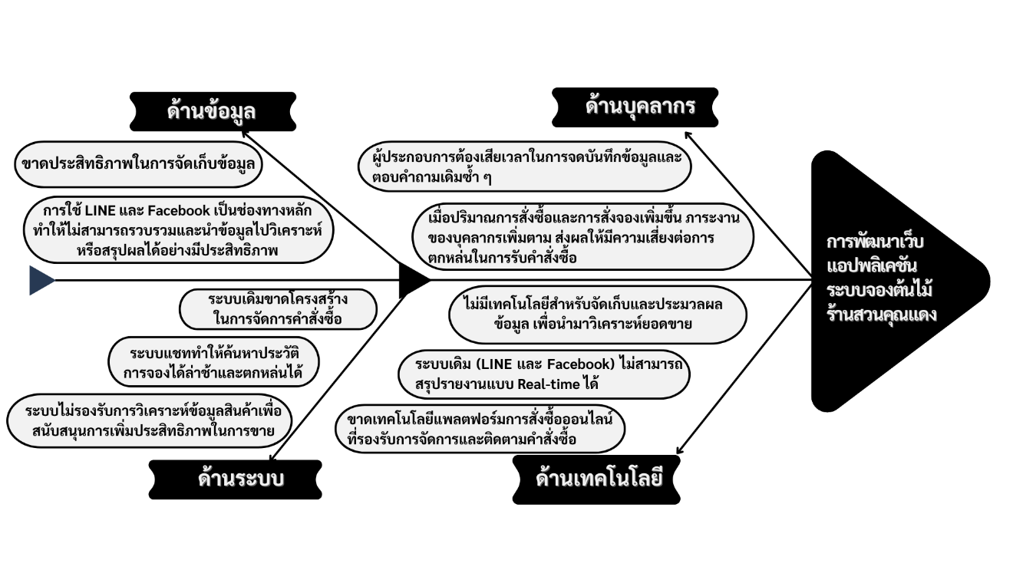
ภาพที่ 1-1 ก้างปลา (Fishbone Diagram)

1.5 คำจำกัดความ (Definition of Terms)
ระบบจองสินค้าออนไลน์ (Online Product Booking System) หมายถึง ระบบสารสนเทศที่ช่วยให้ลูกค้าสามารถเลือกสินค้าและทำการจองล่วงหน้าผ่านอินเทอร์เน็ต โดยผู้ประกอบการสามารถนำข้อมูลการจองไปใช้ในการบริหารจัดการสินค้าและวางแผนธุรกิจได้อย่างมีประสิทธิภาพ (WPAmelia, 2023)
เว็บแอปพลิเคชัน (Web Application) หมายถึง โปรแกรมประยุกต์ที่ทำงานผ่านเว็บเบราว์เซอร์ ซึ่งช่วยให้ผู้ใช้สามารถเข้าถึงระบบได้สะดวกโดยไม่ต้องติดตั้งโปรแกรมเพิ่มเติม (Seven Peaks, 2568)
การจองสินค้า (Pre-Order) หมายถึง การสั่งจองสินค้าก่อนสินค้าพร้อมจำหน่ายจริงเพื่อให้ผู้ประกอบการสามารถวางแผนการจัดเตรียมสินค้าและบริหารต้นทุนได้อย่างเหมาะสม (Bajaj, 2024)
ผู้ใช้ระบบ (System Users) หมายถึง บุคคลที่ใช้งานระบบจองสินค้าออนไลน์ แบ่งออกเป็น ลูกค้า และผู้ดูแลระบบหรือผู้ประกอบการ ซึ่งมีหน้าที่และสิทธิ์ในการใช้งานแตกต่างกัน (Zwass, 2025)
การชำระเงินออนไลน์ (Online Payment)หมายถึง การชำระเงินผ่านช่องทางดิจิทัลเพื่ออำนวยความสะดวกให้ลูกค้าและลดขั้นตอนในการทำธุรกรรมทางธุรกิจ (KTC, 2567)
การสรุปยอดการจอง (Booking Summary) หมายถึง รายงานหรือผลลัพธ์ที่สรุปข้อมูลการจองทั้งหมดในช่วงเวลาที่กำหนด โดยจัดเรียงข้อมูลเช่น จำนวนรายการจอง (Ace Marketing Solutions. (n.d.). Reports. Retrieved 21 January 2026)
ฐานข้อมูล (Database) หมายถึง ระบบที่ใช้จัดเก็บข้อมูลสินค้า ลูกค้า และคำสั่งจอง เพื่อสนับสนุนการบริหารจัดการภายในองค์กร (Ditto Thailand PCL, 2567)
รายงาน (Reporting) หมายถึง การนำข้อมูลจากระบบมาจัดทำเป็นรายงาน เพื่อใช้ในการติดตามผลการดำเนินงาน และวางแผนทางธุรกิจ (Tozzi, 2024)
ระบบจัดการสินค้า (Product Management) หมายถึง ระบบที่ช่วยให้ผู้ประกอบการสามารถจัดการข้อมูลสินค้า เช่น ราคา และสถานะสินค้าเพื่อให้การดำเนินงานเป็นไปอย่างมีประสิทธิภาพ (Product School, 2568)
พาณิชย์อิเล็กทรอนิกส์ (E-Commerce) หมายถึง การดำเนินกิจกรรมทางธุรกิจผ่านเครือข่ายอินเทอร์เน็ต ตั้งแต่การเสนอขายสินค้า การรับคำสั่งจอง ไปจนถึงการชำระเงิน (ETDA, 2563)

1.6 ประโยชน์ที่คาดว่าจะได้รับ
1.6.1 ผู้ประกอบการสามารถจัดการการจองสินค้าล่วงหน้าได้อย่างเป็นระบบ ลดความผิดพลาดในการรับคำสั่งจอง
1.6.2 ผู้ใช้บริการ (ลูกค้า) ได้รับความสะดวกและรวดเร็วในการจองสินค้า สามารถติดตามสถานะการจองสินค้าได้
1.6.3 ระบบสามารถสรุปยอดขายแบบเรียลไทม์ ทำให้ผู้ประกอบการมีข้อมูลช่วยวิเคราะห์และวางแผนธุรกิจได้ถูกต้อง

บทที่ 2
ทฤษฎีที่สำคัญและงานวิจัยที่เกี่ยวข้อง

การพัฒนาเว็บแอปพลิเคชันระบบจองต้นไม้ ร้านสวนคุณแดง ทางคณะผู้จัดทำจำเป็นต้องศึกษาทฤษฏีที่สำคัญและงานวิจัยที่เกี่ยวข้อง จึงขออธิบายตามหัวข้อ ดังต่อไปนี้
2.1 ข้อมูลเบื้องต้น
2.2 ทฤษฎีที่เกี่ยวข้อง
2.3 เครื่องมือและเทคโนโลยีที่นำมาใช้
2.4 งานวิจัยที่เกี่ยวข้อง

2.1 ข้อมูลเบื้องต้น
การจองต้นไม้ผ่านระบบออนไลน์ คือ กระบวนการจัดการข้อมูลการจองต้นไม้ของลูกค้า ตั้งแต่การแสดงรายการต้นไม้ การเลือกจอง การบันทึกข้อมูลผู้จอง และการติดตามสถานะการจอง โดยข้อมูลการจองทั้งหมดจะถูกบันทึกและจัดเก็บไว้ในเว็บแอปพลิเคชันระบบจองต้นไม้ เพื่อช่วยให้การดำเนินงานของร้านเป็นไปอย่างเป็นระบบ ลดความผิดพลาด และเพิ่มความสะดวกให้กับทั้งลูกค้าและผู้ดูแลร้าน
เว็บแอปพลิเคชันระบบจองต้นไม้ ร้านสวนคุณแดง ตั้งอยู่ที่ บ้านเลขที่ 383 ถนนกาญจนวนิช
ตำบลพะวง อำเภอเมืองสงขลา จังหวัดสงขลา 90100 เป็นระบบที่พัฒนาขึ้นเพื่อใช้ในการบริหาร
จัดการการจองต้นไม้ของร้านสวนคุณแดง ซึ่งเป็นร้านจำหน่ายต้นไม้ให้กับลูกค้าทั่วไป โดยคณะผู้จัดทำได้พัฒนาเว็บแอปพลิเคชันระบบจองต้นไม้ขึ้นมา เพื่อเพิ่มประสิทธิภาพในการจัดเก็บข้อมูลการจอง ช่วยให้ร้านสามารถตรวจสอบสถานะการจองได้อย่างชัดเจน เป็นปัจจุบัน และลดความซ้ำซ้อนของข้อมูล นอกจากนี้ยังช่วยให้ลูกค้าสามารถเข้าถึงข้อมูลต้นไม้และทำการจองได้อย่างสะดวก รวดเร็ว และง่ายต่อการใช้งานผ่านระบบออนไลน์

2.2 ทฤษฎีที่เกี่ยวข้อง
2.2.1 ทฤษฎีที่เกี่ยวข้องกับฐานข้อมูล
ระบบฐานข้อมูล คือ ชุดของข้อมูลที่ถูกจัดเก็บอย่างเป็นระบบและมีโครงสร้างที่ชัดเจน โดยทั่วไปจะจัดเก็บในรูปแบบอิเล็กทรอนิกส์ผ่านระบบคอมพิวเตอร์ ซึ่งถูกควบคุมโดยระบบจัดการฐานข้อมูล (Database Management System) ที่ช่วยจัดการข้อมูลจำนวนมากได้อย่างมีประสิทธิภาพ ช่วยให้เข้าถึง จัดเก็บและจัดการข้อมูลได้อย่างรวดเร็ว พร้อมทั้งรักษาความปลอดภัยของข้อมูลผ่านระบบควบคุมการเข้าถึงและการเข้ารหัส ทำให้ข้อมูลมีความถูกต้อง น่าเชื่อถือ และพร้อมสำหรับการนำไปใช้ในระบบอัตโนมัติ และกระบวนการทำงานต่างๆ (Ditto Thailand PCL, 2024) โดยมีขั้นตอนออกแบบฐานข้อมูล ดังนี้
1) วิเคราะห์ความต้องการ เข้าใจความต้องการ โดยรวบรวมข้อมูลจากผู้ใช้งานทุกระดับ วิเคราะห์กระบวนการทำงานปัจจุบัน และระบุปัญหาที่ต้องการแก้ไข กำหนดเป้าหมายและขอบเขตของระบบฐานข้อมูลให้ชัดเจน รวมถึงพิจารณาข้อจำกัดด้านเทคโนโลยี งบประมาณและทรัพยากรที่มีอยู่ เพื่อให้การออกแบบตอบโจทย์ความต้องการ
2) ออกแบบแนวคิด นำข้อมูลจากการวิเคราะห์มาสร้างโมเดลความสัมพันธ์ของข้อมูล
(Entity-Relationship Model) ระบุประเภทข้อมูลที่ต้องจัดเก็บ ความสัมพันธ์ระหว่างข้อมูลและกฎเกณฑ์ทางธุรกิจที่เกี่ยวข้อง จัดทำแผนผังแสดงโครงสร้างข้อมูลอย่างคร่าว ๆ เพื่อให้ทีมงานและผู้เกี่ยวข้องเห็นภาพรวมของระบบและสามารถให้ข้อเสนอแนะเพิ่มเติมได้
3) ออกแบบเชิงตรรกะ แปลงโมเดลแนวคิดให้เป็นโครงสร้างฐานข้อมูลที่เป็นรูปธรรม กำหนดตาราง ฟิลด์ข้อมูล คีย์หลัก และความสัมพันธ์ระหว่างตาราง พิจารณาประเภทข้อมูลที่เหมาะสม และออกแบบดัชนีเพื่อเพิ่มประสิทธิภาพในการค้นหาข้อมูล
4) จัดระเบียบข้อมูลให้มีมาตรฐาน จัดโครงสร้างข้อมูลให้เป็นระเบียบและมีมาตรฐาน เพื่อลดความซ้ำซ้อนของข้อมูลและป้องกันความผิดพลาดที่อาจเกิดขึ้นจากการปรับปรุงข้อมูล กำหนดกฎเกณฑ์การตั้งชื่อและมาตรฐานการจัดเก็บข้อมูลให้สอดคล้องกับนโยบายขององค์กร
5) ออกแบบเชิงกายภาพ เลือกระบบจัดการฐานข้อมูลที่เหมาะสม กำหนดพารามิเตอร์
การตั้งค่าระบบ วางแผนการจัดสรรพื้นที่จัดเก็บข้อมูล และออกแบบโครงสร้างพื้นฐานด้านฮาร์ดแวร์และเครือข่าย คำนึงถึงประสิทธิภาพ ความปลอดภัยและความพร้อมใช้งานของระบบ
6) รักษาความปลอดภัยและการปฏิบัติตามข้อกำหนด วางระบบรักษาความปลอดภัยของฐานข้อมูล กำหนดสิทธิ์การเข้าถึงข้อมูล การเข้ารหัสข้อมูลสำคัญ และนโยบายการสำรองข้อมูล ตรวจสอบให้แน่ใจว่าการออกแบบเป็นไปตามข้อกำหนดด้านความปลอดภัยและกฎหมายที่เกี่ยวข้อง รวมถึงพระราชบัญญัติคุ้มครองข้อมูลส่วนบุคคล (PDPA)
7) การทดสอบและปรับปรุงประสิทธิภาพ ดำเนินการทดสอบระบบอย่างครอบคลุม ทั้งการทดสอบการทำงาน ประสิทธิภาพและความปลอดภัย วิเคราะห์และปรับแต่งประสิทธิภาพ เพื่อให้ระบบทำงานได้อย่างมีประสิทธิภาพสูงสุด จัดทำแผนการบำรุงรักษาและพัฒนาระบบอย่างต่อเนื่อง
2.2.2 การออกแบบฐานข้อมูล (Database Design)
การออกแบบฐานข้อมูลเป็นชุดของกระบวนการที่ชี้นำการออกแบบ การพัฒนา การนำไปใช้งานและการบำรุงรักษาระบบจัดการข้อมูลขององค์กร เมื่อคุณมีฐานข้อมูลที่ได้รับการออกแบบอย่างเหมาะสมแล้ว การบำรุงรักษาก็จะง่ายขึ้น ปรับปรุงความสอดคล้องของข้อมูล และประหยัดต้นทุนในแง่ของพื้นที่จัดเก็บบนดิสก์ ความรับผิดชอบอยู่ที่ผู้ออกแบบฐานข้อมูล ในการตัดสินใจว่าองค์ประกอบข้อมูลจะสัมพันธ์กันอย่างไรและจะต้องจัดเก็บข้อมูลใด วัตถุประสงค์หลักในการออกแบบฐานข้อมูลใน DBMS คือ การสร้างแบบจำลองการออกแบบเชิงตรรกะและเชิงกายภาพ สำหรับระบบที่คุณเสนอแบบจำลองเชิงตรรกะ คือ การเน้นที่ความต้องการข้อมูลและข้อมูลเฉพาะที่จำเป็นต้องจัดเก็บ โดยไม่คำนึงถึงพื้นที่จัดเก็บทางกายภาพ และในทางกลับกันแบบจำลองการออกแบบข้อมูลทางกายภาพของคุณจะแปลงการออกแบบเชิงตรรกะนี้ไปยังสื่อทางกายภาพ โดยใช้ทรัพยากรฮาร์ดแวร์และระบบซอฟต์แวร์ เช่น DBMS (Database Management System) (Guasch, 2023)
1) กระบวนการพัฒนาฐานข้อมูล
1.1) การวิเคราะห์ข้อกำหนด (Requirements Analysis) เป็นขั้นตอนแรกที่สำคัญในการพัฒนาฐานข้อมูล โดยจะต้องมีการวิเคราะห์ความต้องการขององค์กรและผู้ใช้ให้ชัดเจน และรวมถึงการพิจารณากลยุทธ์ของระบบสารสนเทศที่องค์กรใช้เพื่อกำหนดขอบเขตของฐานข้อมูล
ที่จะพัฒนา
1.2) คำจำกัดความของระบบ (System Definition) ในขั้นตอนนี้เราจะกำหนดขอบเขตของระบบที่ต้องการพัฒนา โดยจะมีการระบุความต้องการเฉพาะที่ระบบต้องรองรับ เช่น ข้อมูลที่ต้องการจัดเก็บ วิธีการเข้าถึงข้อมูล หรือการเชื่อมต่อกับระบบอื่น ๆ ที่มีอยู่ในองค์กร
1.3) การออกแบบฐานข้อมูล (Database Design) การออกแบบฐานข้อมูลเริ่มต้นจากการพัฒนาแบบจำลองเชิงตรรกะ (Logical Model) โดยจะไม่พิจารณา DBMS หรือปัจจัยอื่น ๆ ที่เกี่ยวข้องในตอนแรก เพื่อให้ได้แบบจำลองที่ตรงกับข้อกำหนดที่ได้จากขั้นตอนการวิเคราะห์
1.4) การใช้งาน (Implementation) ในขั้นตอนนี้จะมีการนำข้อมูลจากระบบเดิมมาแปลงและโหลดเข้าสู่ฐานข้อมูลใหม่ (ETL: Extract Transform Load) และตรวจสอบข้อมูลที่นำเข้ามาให้ตรงกับข้อกำหนดที่ได้วางแผนไว้ การทดสอบจะเป็นการตรวจสอบว่าฐานข้อมูลที่พัฒนาขึ้นสามารถตอบสนองต่อข้อกำหนดทั้งหมดหรือไม่ และต้องแก้ไขข้อผิดพลาดที่พบเพื่อให้การใช้งานเป็นไปอย่างราบรื่น

2) การออกแบบฐานข้อมูลเชิงสัมพันธ์ (Relational Database)
2.1) คำศัพท์ที่มักใช้ในฐานข้อมูลเชิงสัมพันธ์
2.1.1) Entity หมายถึง องค์ประกอบส่วนหนึ่งของข้อมูลแต่ละรายการที่มีคุณสมบัติร่วมกันภายใต้ขอบเขตของระบบหนึ่งที่กำลังสนใจ เช่น ระบบโรงเรียน ซึ่งจะประกอบไปด้วย Entity นักเรียน (STUDENT) Entity อาจารย์ (TEACHER) เป็นต้น
2.1.2) Attribute (Property/Element/Field) หมายถึง คุณสมบัติหรือลักษณะของ Entity ที่สนใจ เช่น Entity นักเรียนอาจมี Attribute ดังนี้นามสกุล เพศ อายุ ระดับชั้น เป็นต้น
2.2) คีย์แต่ละประเภท
2.2.1) คีย์หลัก (Primary Key) เป็นคีย์คู่แข่งที่ถูกเลือกมาเป็นคีย์ของรีเลชันหรือเป็นคีย์ที่ใช้ในการอ้างอิงข้อมูลสามารถใช้เจาะจงถึงแถวของข้อมูลใดข้อมูลหนึ่ง
2.2.2) คีย์คู่แข่ง (Candidate Key) คือ กลุ่มของแอททริบิวท์ที่จะมีคุณสมบัติที่สามารถเลือกขึ้นมาให้เป็นคีย์หลักของรีเลชันได้
2.2.3) คีย์นอก (Foreign Key) เป็นคีย์ที่ใช้ในการอ้างอิงต่างรีเลชันกันได้หรือเป็นคีย์ที่ใช้แสดงความสัมพันธ์ระหว่างรีเลชัน
3) แบบจำลองอี-อาร์ (ER-Model) แบบจำลองอี-อาร์ (Entity-Relationship Model) จะเป็นเครื่องมือที่เข้ามาช่วยนการออกแบบเพื่ออธิบายข้อมูลต่าง ๆ รูปแบบของเอนทิตี้และความสัมพันธ์ระหว่างเอนทิตี้แบบจำลองอี-อาร์ มีองค์ประกอบหลักอยู่ 3 ประการ คือ
3.1) เอนทิตี้ (Entity) คือ สิ่งที่น่าสนใจสามารถระบุได้ในความเป็นจริงต้องการเก็บรวบรวมข้อมูลที่เกี่ยวข้องไว้ในฐานข้อมูล ตัวอย่างของเอนทิตี้ประเภทต่าง ๆ เช่น บุคคล ได้แก่ พนักงาน ลูกค้า นักศึกษา เป็นต้น สถานที่ได้แก่จังหวัด ที่อยู่ ประเทศ เป็นต้น เอนทิตี้สามารถแบ่งเป็น 2 ประเภท คือ เอนทิตี้ปกติ (Strong Entity) และ เอนทิตี้ปกติ (Strong Entity)
3.2) แอตทิบิวต์ (Attribute) คือ คุณสมบัติหรือคุณลักษณะเฉพาะของแต่ละเอนทิตี้ เช่น แอตทิบิวต์ของเอนทิตี้พนักงานประกอบด้วย รหัสพนักงาน ชื่อนามสกุล ที่อยู่ เพศ อายุ เป็นต้น
3.3) ความสัมพันธ์ (Relationship) คือ ความสัมพันธ์ระหว่างเอนทิตี้ ความสัมพันธ์แต่ละอันจะถูกระบุด้วยชื่อที่ใช้อธิบายความสัมพันธ์นั้น ๆ การตั้งชื่อความสัมพันธ์โดยทั่วไปจะใช้คำกริยาที่แสดงการกระทำลักษณะความสัมพันธ์ของข้อมูลแบ่งได้เป็น 3 ลักษณะ ความสัมพันธ์แบบหนึ่งต่อหนึ่ง (1:1) ความสัมพันธ์แบบหนึ่งต่อกลุ่ม (1:N) ความสัมพันธ์แบบกลุ่มต่อกลุ่ม (N:M)
4) ภาษาในการจัดการฐานข้อมูล (Database management language) เป็นภาษาฐานข้อมูลที่จะออกแบบมาสำหรับการดึง และการจัดการข้อมูลในฐานข้อมูลเชิงสัมพันธ์ SQL เป็นภาษามาตรฐานสำหรับการจัดการฐานข้อมูล ระบบ RDBMS ทั้งหมด เช่น MySQL เอ็มเอสแอคเซส OracleSybase, Postgres และ SQL Server ใช้ SQL เป็นภาษาฐานข้อมูลมาตรฐาน ภาษาการเขียนโปรแกรม SQL ใช้คำสั่งต่าง ๆ สำหรับการดำเนินการที่แตกต่างกัน เราจะเรียนรู้เกี่ยวกับคำสั่ง DCL TCL DQL DDL และ DML ใน SQL
5) ประเภทของ SQL
5.1) ภาษานิยามข้อมูล (DDL) Data Definition Language จะประกอบด้วยกลุ่มคําสั่งที่ใช้สําหรับสําหรับสร้างตาราง แก้ไขตาราง และลบตาราง กล่าวคือ กลุ่มคําสั่งที่ใช้ในการสร้างฐานข้อมูลด้วยการกําหนดโครงสร้างข้อมูลว่ามีคอลัมน์หรือหรือแอตทริบิวต์ใดบ้าง มีชนิดข้อมูล (data type) เป็นชนิดใดรวมทั้งการจัดการด้านการเพิ่ม แก้ไข และลบแอตทริบิวต์ต่าง ๆ ในรีเลชั่นรวมถึงการสร้างลําดับดัชนีให้กับรีเลชั่น อย่างไรก็ตามชุดคําสั่ง DDL ดังกล่าว ผู้บริหารฐานข้อมูลมักจะกําหนดสิทธิ์การใช้งานชุดคําสั่งเหล่านี้ให้กับผู้ดูแลหรือผู้ที่ได้รับมอบหมายให้สามารถจัดการได้เท่านั้น เนื่องจากเป็นชุดคําสั่งสําคัญที่ส่งผลถึงการเปลี่ยนแปลงโครงสร้างในฐานข้อมูล
5.2) ภาษาการจัดการข้อมูล (DML) Data Manipulation Language จัดเป็นกลุ่มคําสั่งที่ถือเป็นแกนสําคัญของภาษา SQL โดยกลุ่มคําสั่งเหล่านี้จะใช้เพื่อการอัปเดต เพิ่ม ปรับปรุง และเรียกดูข้อมูลในฐานข้อมูล ซึ่งคําสั่งดังกล่าวอาจเขียนในรูปแบบของ Interactive SQL หรือ Embedded SQL
6) ประโยชน์ของฐานข้อมูล
6.1) ลดการเก็บข้อมูลที่ซ้ำซ้อนและข้อมูลบางชุดที่อยู่ในรูปของแฟ้มข้อมูลอาจมีปรากฏอยู่ในหลาย ๆ แห่ง เพราะมีผู้ใช้ข้อมูลชุดนี้หลายคน เมื่อใช้ระบบฐานข้อมูลแล้วจะช่วยให้ความ ซ้ำซ้อนของข้อมูลลดน้อยลง
6.2) รักษาความถูกต้องของข้อมูล เนื่องจากฐานข้อมูลมีเพียงฐานข้อมูลเดียว ในกรณีที่มีข้อมูลชุดเดียวกันปรากฏอยู่หลายแห่งในฐานข้อมูล ข้อมูลเหล่านี้จะต้องตรงกันถ้ามีการแก้ไข ข้อมูลนี้ทุก ๆ แห่งที่ข้อมูลปรากฎอยู่จะแก้ไขให้ถูกต้องตามกันหมดโดยอัตโนมัติด้วยระบบจัดการฐาน
6.3) การป้องกันและรักษาความปลอดภัยให้กับข้อมูลทำได้อย่างสะดวกการป้องกันรักษาความปลอดภัยกับข้อมูลระบบฐานข้อมูลจะให้เฉพาะผู้ที่เกี่ยวข้องเท่านั้น ซึ่งก่อให้เกิดความปลอดภัย (security) ของข้อมูลด้วย (ประโยชน์ของฐานข้อมูล (Database), n.d.)

2.2.3 ทฤษฏีการพัฒนาเว็บแอปพลิเคชัน
เว็บแอปพลิเคชัน คือ การพัฒนาแอปพลิเคชันบนเว็บ เป็นกระบวนการสำคัญในการสร้าง
แอปพลิเคชันซอฟต์แวร์ที่ทำงานผ่านเว็บบราว์เซอร์ ทำให้ผู้ใช้สามารถใช้งานร่วมกันได้ข้ามแพลตฟอร์ม และปรับให้เข้ากับแอปบนอุปกรณ์เคลื่อนที่เพื่อการเข้าถึงอุปกรณ์ต่าง ๆ ได้อย่างราบรื่น การเปลี่ยนแปลงทางดิจิทัลนี้ช่วยให้องค์กรต่าง ๆ สามารถสร้างเว็บแอปปรับปรุงสถานะออนไลน์ และการมีส่วนร่วมของลูกค้า ซึ่งการพัฒนาเว็บแอปพลิเคชันเกี่ยวข้องกับหลายขั้นตอน เช่น การวางแผน การออกแบบและการเลือกกรอบงานเว็บแอปพลิเคชันที่เหมาะสมที่สุด ทีมนักพัฒนาเว็บแอปที่มีทักษะทำงานในการใช้คุณสมบัติที่จำเป็น เพื่อเพิ่มประสิทธิภาพการทำงานของเว็บแอปพลิเคชัน ความเข้ากันได้และประสบการณ์ผู้ใช้ กระบวนการพัฒนาเว็บแอปพลิเคชันต้องอาศัยนักพัฒนาเว็บแอปในการสร้างเว็บแอปพลิเคชันที่มีโครงสร้างที่ดี ปลอดภัยด้วยและใช้งานง่าย ทีมพัฒนาเว็บจะต้องจัดลำดับความสำคัญในด้านของความปลอดภัย การเพิ่มประสิทธิภาพการทำงานและความเข้ากันได้ข้ามแพลตฟอร์มเพื่อให้มั่นใจถึงความสำเร็จของเว็บแอปพลิเคชัน (Schmidt, 2023)
1) Responsive Web Design
Responsive Web Design (Pawat, 2022) ในการออกแบบเว็บไซต์ให้รองรับการแสดงผลได้ของทุกอุปกรณ์ โดยจะเป็นเทคนิคการออกแบบเว็บไซต์แบบใหม่จะมีการปรับเปลี่ยนขนาดของเว็บไซต์ให้เหมาะสบกับการแสดงผลบนหน้าจอขนาดต่าง ๆ เช่น ในมือถือ คอมพิวเตอร์ ไอแพด โน๊ตบุ๊คและความละเอียดของหน้าจอในอุปกรณ์ก็แตกต่างกันโดยออกแบบเพียงครั้งเดียวสามารถ แสดงผลได้หลากหลายหน้าจอโดยที่ยังคงความเป็นเอกลักษณ์เดียวกัน (ธีม) โดยใช้โค้ดร่วมกัน URL เดียวกัน ในการออกแบบในแนว Responsive Web Design ต้องวางแผนองค์ประกอบเว็บไซต์และ CSS ให้เหมาะสมกับขนาดอุปกร์ต่างๆซึ่งมีผู้พัฒนา Responsive Framework ออกมาให้ดาวน์โหลดไปใช้ในการจะทำ Responsive Web Design มักใช้เทคนิคหลาย ๆ อย่างร่วมกัน ไม่ว่าจะเป็น Fluid Grid Flexible Images และ CSS3 Media Queries
2) หลักการทำงานของ Responsive Website
การออกแบบเว็บไซต์ Responsive จะใช้การกำหนดขนาดของเว็บไซต์ด้วย HTML CSS3 และJavaScriptแม้จะสามารถปรับขนาดของเว็บไซต์ได้ทันทีตามขนาดของอุปกรณ์ที่ใช้งานอยู่นั้นแต่หน้าเว็บไซต์จะมีแค่เพียง 1 URL ไม่จำเป็นต้องแยกเว็บไซต์เป็นเวอร์ชั่น Desktop หรือ Mobile
เมื่อเปิดเว็บไซต์ด้วยหน้าจอคอมพิวเตอร์ โน๊ตบุ๊คหรือจอโทรทัศน์ที่มีขนาดหน้าจอกว้างเว็บไซต์แบบเรสปอนซีฟเว็บดีไซน์ก็จะแสดงผลได้อย่างเต็มจอ และเมื่อเปิดด้วยมือถือที่มีหน้าจอ ขนาดเล็กลงมาเว็บไซต์ก็สามารถปรับขนาดได้อย่างพอดีหากเปิดเว็บไซต์ด้วยโทรศัพท์มือถือที่มีขนาดเล็ก ลงไปอีกขนาดของเว็บไซต์ก็จะหดแคบลงพอดีกับความกว้างของจอ โดไม่จำเป็นต้องคอยเลื่อนซ้ายให้วุ่นวายเพียงแค่เลื่อนลงมาดูส่วนที่เหลือเป็นแนวตั้งอีกทั้งขนาดของตัวหนังสือก็สามารถปรับให้ตัวใหญ่ขึ้นได้ด้วย ทำให้สะดวกเวลาดูกับอุปกรณ์ที่มีหน้าจอเล็ก ๆ ไม่ต้องคอยจ้องหรือเพ่งอ่านใกล้ ๆ
3) ความสำคัญของเรสปอนซีฟเว็บดีไซน์
3.1) ไม่ต้องเขียนโค้ด HTML 2 ชุด จากที่เคยต้องเขียน HTML 2 ชุด แยกเป็น Desktop และ Mobile หากจะแก้ไขตัดหรือเพิ่มบางอย่างก็ต้องแก้ไขโค้ดทั้ง 2 ชุด ทำให้เสียเวลาอย่างมาก
3.2) รองรับการใช้งานทุกอุปกรณ์ เว็บไซต์ที่ไม่รองรับ Responsive Web Design ก็จะ สามารถใช้งานบนอุปกรณ์อื่น ๆ ได้ เช่นเดียวกัน แต่จะมีขนาดที่ไม่พอดีกับการใช้งาน ทำให้ผู้ใช้ต้องกดซูเข้าซูมออกเพื่อดูภาพหรือตัวอักษรไม่สะดวกกับการใช้งานและอาจทำให้ไม่อยากกลับมาใช้งานเว็บไซต์
3.3) รองรับ SEO การทำเรสปอนซีฟเว็บดีไซน์ ส่งผลดีต่อคะแนนของ SEO (Search Engine Optimization) ทำให้เว็บไซต์มีโอกาสจัดอยู่ในลำดับที่ดีขึ้นของหน้า Search Engine ใน Google
4) ประโยชน์ของ Responsive Website
ประหยัดค่าใช้จ่ายในขั้นตอนของการพัฒนาเว็บไซต์แบบ Responsive โดยสามารถที่จะ พัฒนาโดยใช้ชุดคำสั่งทางโปรแกรมมิ่ง เพื่อปรับขนาดให้เหมาะสมกับทุกอุปกรณ์การแสดงผล
เพียงครั้งเดียว ความแตกต่างจากการพัฒนาแบบ M. หรือแบบ Mobile Site จะต้องแยกขั้นตอน
การพัฒนาตั้งแต่การออกแบบการเขียนโปรแกรม และรวมไปถึงการทำแบบสอบถามของข้อมูลต่าง ๆ จากฐานข้อมูลมาแสดงบนหน้าเว็บ
ปรับขนาดและปริมาณเนื้อหาได้ตามขนาดอุปกรณ์ เมื่อเว็บไซต์ถูกออกแบบให้ทำงาน ResponsiveWebsiteหลักของการพัฒนาเว็บไซต์จะสามารถปรับเปลี่ยนแบบให้แสดงผลพอเหมาะกับอุปกรณ์สามารถปรับเพิ่มหรือลดปริมาณเนื้อหาในการแสดงผลที่แตกต่างกัน ตัวอย่างเช่น เมื่อแสดงผลบน Desktop อาจจะต้องการแสดงเนื้อหาหน้า News หรือข่าวสารในหน้าแรกอย่างน้อย 8 กระทู้ หากไปMobile Device อาจจะอยากให้แสดงแค่กระทู้ล่าสุดเพียงกระทู้เดียวเท่านั้น
ลดต้นทุนในการบำรุงรักษา ขั้นตอนของการปรับปรุงและดูแลรักษาโดยสามารถปรับปรุง หรือเปลี่ยนแปลง เพิ่ม ลด ข้อมูลในชุดคำสั่งการเขียนโปรแกรมภายใต้ Source Code โปรเจคเดียวกันได้ ซึ่งแตกต่างจากการพัฒนาแบบ M. หรือ Mobile Site ถ้ามีการแก้ไขจุดใดจุดหนึ่งของ Source Code จะต้องทำการแก้ไขทั้ง 2 ส่วน

5) ข้อดีและข้อควรระวังในการทำ Responsive Website
5.1) ข้อดีของ เรสปอนซีฟเว็บดีไซน์
5.1.1) สะดวกและไม่ยุ่งยากทั้งยังช่วยลดค่าใช้จ่ายในการดูแลปรับปรุงเว็บไซต์ เพราะ มีแค่เว็บไซต์เดียวไม่ต้องแก้ไขหน้าเว็บหลายหน้าและไม่เปลืองเซิร์ฟเวอร์
5.1.2) ทำให้เว็บไซต์รองรับอุปกรณ์มือถือไปในตัวเรียกว่า Mobile-Friendly เพราะปัจจุบันมีจำนวนผู้ใช้งานเว็บไซต์จากโทรศัพท์มือถือเพิ่มมากขึ้นเรื่อย ๆ
5.1.3) ผู้ใช้สามารถใช้งานเว็บไซต์ได้ง่ายเรียกว่า User-Friendly จะเปิดเว็บไซต์ด้วยอุปกรณ์หรือขนาดหน้าจอใด ๆ ก็ได้
5.2) ข้อควรระวังในทำ เรสปอนซีฟเว็บดีไซน์
5.2.1) ควรทดสอบเปิดเว็บไซต์ด้วยหน้าจอขนาดต่าง ๆ ก่อนใช้งานจริง เพราะอาจจะมีการแสดงผลผิดพลาดไปจากตำแหน่งที่ต้องการ
5.2.2) ควรกำหนดการแสดงและซ่อนส่วนประกอบของเว็บไซต์เพราะไม่สามารถแสดง หน้าเว็บไซต์ได้เหมือนกันในทุกขนาดหน้าจอ เช่น เมนู รูปภาพ โฆษณา เป็นต้น
5.2.3) ควรระวังการจัดเรียงเนื้อหาในเว็บไซต์หากเปิดด้วยโทรศัพท์มือถือเพราะขนาดจอ ที่มีขนาดเล็กทำให้ต้องเรียงเนื้อหาต่อกันยาวจนเกินไป


ภาพที่ 2-1 Responsive Website
(ที่มา : https://shorturl.asia/YEMF3)

6) ข้อมูลเกี่ยวกับการพัฒนาเว็บแอปพลิเคชัน คือ การสร้างโปรแกรมแอปพลิเคชันที่มีอยู่ในเซิร์ฟเวอร์ระยะไกลและส่งไปยังอุปกรณ์ของผู้ใช้ผ่านทางอินเทอร์เน็ต โดยไม่จำเป็นต้องดาวน์โหลดเว็บแอปพลิเคชันแต่สามารถเข้าถึงได้ผ่านเครือข่ายผู้ใช้ปลายทางสามารถเข้าถึงเว็บแอป พลิเคชันผ่านเว็บเบราว์เซอร์ เช่น Google Chrome Safari หรือ Mozilla Firefox เว็บแอปพลิเคชันส่วนใหญ่เขียนด้วย JavaScript Cascading Style Sheets ( CSS ) และ HTML5
การพัฒนาเว็บแอปพลิเคชันมักมีวงจรชีวิตการพัฒนาสั้น ๆ โดยมีทีมพัฒนาขนาดเล็ก
เป็นผู้นำการพัฒนาฟรอนต์เอนด์สำหรับเว็บแอปพลิเคชันทำได้โดย การเขียนโปรแกรมฝั่งไคลเอ็นต์ ไคลเอ็นต์ หมายถึง แอปพลิเคชันคอมพิวเตอร์ เช่น เว็บเบราว์เซอร์ ฝั่งไคลเอ็นต์ การเขียนโปรแกรม HTML จะสั่งให้เบราว์เซอร์แสดงเนื้อหาบนหน้าจอของเว็บเพจ ส่วน CSS จะเก็บข้อมูลให้แสดงในรูปแบบที่ถูกต้อง JavaScript จะรันโค้ดบนเว็บเพจ ทำให้เนื้อหาบางส่วนสามารถโต้ตอบได้
การเขียนโปรแกรมฝั่งเซิร์ฟเวอร์ช่วยขับเคลื่อนการเขียนโปรแกรมฝั่งไคลเอนต์ และใช้เพื่อสร้างสคริปต์ที่แอปพลิเคชันเว็บใช้สคริปต์เขียนด้วยภาษาสคริปต์หลายภาษา เช่น Ruby Java และ Python สคริปต์ฝั่งเซิร์ฟเวอร์สร้างอินเทอร์เฟซแบบกำหนดเอง สำหรับผู้ใช้ปลายทางและซ่อนโค้ดต้นฉบับ ที่ประกอบเป็นอินเทอร์เฟซ
7) ทักษะการพัฒนาแอปพลิเคชันเว็บ ต้องอาศัยทักษะต่าง ๆ แม้ว่าจะไม่ใช่ทักษะทางเทคนิค เพียงอย่างเดียว ตัวอย่างเช่นแม้ว่าทักษะการเขียนโค้ดจะมีความจำเป็นแต่ผู้พัฒนายังต้องเข้าใจด้วยว่าตารางจะต้องไม่มีข้อมูลของแอททริบิวท์ที่เป็นคีย์หลักซ้ำกันเลย ทำให้ส่วนต่อประสานผู้ใช้ (UI) ดี และการทำงานของการเพิ่มประสิทธิภาพเครื่องมือค้นหา (SEO) ทักษะที่จำเป็นสำหรับผู้เชี่ยวชาญด้าน การพัฒนาเว็บแอปพลิเคชัน ได้แก่
7.1) หลักการออกแบบ UI และประสบการณ์ผู้ใช้ (UX) การออกแบบที่เป็นมิตรต่อผู้ใช้เป็น สิ่งสำคัญ โดยเฉพาะสำหรับผู้ใช้ที่ไม่มีความรู้ด้านเทคนิค ดังนั้นการเข้าใจ UI และ UX เป็นอย่างดี จึงมีความสำคัญอย่างยิ่งสำหรับนักพัฒนาเว็บแอป แอปมักต้องได้รับการปรับให้เหมาะสมสำหรับ ทั้งเดสก์ท็อปและอุปกรณ์พกพา UI ของแอปมือถือสำหรับสมาร์ทโฟนมีข้อกำหนดที่แตกต่างจาก UI ของเดสก์ท็อป
7.2) ภาษาการเขียนโปรแกรมภาษาการเขียนโปรแกรมทั่วไปที่นักพัฒนาเว็บแอปจำเป็น ต้องเข้าใจได้แก่ HTML CSS JavaScript และ Python
7.3) ทักษะการวิเคราะห์ ทักษะการวิเคราะห์โดยเฉพาะอย่างยิ่งสำหรับข้อมูลเกี่ยวกับ แนวโน้มการตลาด และการจองสินค้าของผู้บริโภคอาจเป็นประโยชน์ต่อผู้สร้างแอพบนเว็บ นักพัฒนา สามารถปรับแต่งการออกแบบแอพเพื่อดึงดูดกลุ่มเป้าหมายที่มีส่วนร่วมหรือสนใจผลิตภัณฑ์หรือตลาด
เฉพาะตามต้องการ
7.4) หลักการ SEO ผู้คนมักใช้เครื่องมือค้นหาเพื่อค้นหาเว็บแอป ดังนั้นนักพัฒนาจะ ต้องรู้ว่าต้องใส่สิ่งใดเพื่อที่จะให้แอปของตนเทียบเคียงหรือแซงหน้าข้อเสนอของคู่แข่งและติดอันดับสูง
ในผลการค้นหา
7.5) การควบคุมเวอร์ชันแอปเวอร์ชันต่าง ๆ อาจมีจุดบกพร่องหรือปัญหาอื่น ๆ ดังนั้น การติดตามการเปลี่ยนแปลงจะช่วยระบุและบรรเทาปัญหาในแต่ละเวอร์ชันได้ โดยไม่ต้องเริ่มต้นใหม่ เครื่องมือของการจัดการโครงการ เช่น Jira ของ Atlassianช่วยในเรื่องการควบคุมเวอร์ชัน
7.6) การสื่อสาร คือ ตัวอย่างของทักษะทางสังคมระดับสูงที่จะเป็นประโยชน์ต่อมืออาชีพใเทคโนโลยีเช่นนักพัฒนาเว็บแอปการสื่อสารโดยตรงกับผู้บริโภคหรือลูกค้าเพื่อสร้างเว็บแอปพลิเคชันที่ตอบสนองความต้องการของพวกเขาถือเป็นกุญแจสำคัญ
7.7) การทดสอบแอปพลิเคชันบนเว็บมักจะมีข้อมูลจำนวนมากที่มีข้อผิดพลาด ดังนั้น
ทดสอบและแก้ไขข้อบกพร่องสำหรับแอปพลิเคชันบนเว็บจึงมักมีรายละเอียดมากกว่าซอฟต์แวร์รูปแบบ อื่น ๆ การทดสอบการพัฒนาซอฟต์แวร์สำหรับแอปพลิเคชันบนเว็บ ได้แก่ ความปลอดภัย ประสิทธิภาพภาระงาน ความเครียด การเข้าถึง การใช้งาน และการรับรองคุณภาพการทดสอบอื่น ๆ ที่สามารถดำเนินการสำหรับแอปพลิเคชันบนเว็บ ได้แก่ การตรวจสอบ HTML/CSS หรือ การทดสอบข้ามเบราว์เซอร์ การทดสอบเหล่านี้หลายรายการสามารถทำโดยอัตโนมัติได้
8) ประโยชน์ของเว็บแอปพลิเคชัน
เว็บแอปพลิเคชันมีประโยชน์หลายประการ โดยองค์กรขนาดใหญ่เกือบทั้งหมดเลือกใช้
เว็บแอปพลิเคชันเป็นส่วนหนึ่งของข้อเสนอสำหรับผู้ใช้ของตนต่อไปนี้คือประโยชน์โดยทั่วไปบางส่วนที่มี ความเกี่ยวข้องกับเว็บแอป
8.1) การช่วยการเข้าถึง สามารถเข้าถึงเว็บแอปได้จากเว็บเบราว์เซอร์ทั้งหมดและผ่าน
อุปกรณ์ส่วนบุคคลและอุปกรณ์ทางธุรกิจต่าง ๆ ได้ ทีมงานต่าง ๆ ที่อยู่คนละสถานที่กันสามารถเข้าถึง เอกสารระบบจัดการเนื้อหาและบริการทางธุรกิจอื่น ๆ ที่ใช้ร่วมกันได้ผ่านเว็บแอปพลิเคชันที่มีการสมัครใช้บริการ
8.2) การพัฒนาอย่างมีประสิทธิภาพกระบวนการพัฒนาสำหรับเว็บแอปนั้นค่อนข้างง่าย และคุ้มค่าสำหรับธุรกิจ ทีมงานขนาดเล็กสามารถบรรลุวงจรการพัฒนาระยะสั้นได้ ทำให้เว็บแอปพลิเคชันเป็นวิธีการสร้างโปรแกรมคอมพิวเตอร์ที่ถือว่ามีประสิทธิภาพและราคาย่อเยา
8.3) ความเรียบง่ายของผู้ใช้ เนื่องจากผู้ใช้ไม่จำเป็นจะต้องดาวน์โหลดเว็บแอป จึงทำให้
เว็บแอปสามารถเข้าถึงได้ง่ายโดยไม่จำเป็นต้องมีการบำรุงรักษาจากผู้ใช้ปลายทางรวมถึงความต้องการด้านความจุของฮาร์ดไดรฟ์
8.4) ความสามารถในการปรับขนาดธุรกิจที่ใช้เว็บแอปสามารถเพิ่มผู้ใช้ได้ตามต้องการ
โดยไม่ต้องมีโครงสร้างพื้นฐานเพิ่มเติมหรือฮาร์ดแวร์ที่มีราคาแพง นอกจากนี้ระบบจะจัดเก็บข้อมูลเว็บ
แอปพลิเคชันส่วนใหญ่เอาไว้ในระบบคลาวด์
9) ประเภทของเว็บแอปพลิเคชัน (Type of web application) เว็บแอปมีหลายประเภท แต่ละประเภทมีลักษณะเฉพาะและกรณีการใช้งานเฉพาะของตัวเอง ต่อไปนี้เป็นประเภทที่พบบ่อยที่สุด
9.1) เว็บแอปแบบคงที่ เป็นเว็บแอปธรรมดาที่ไม่ต้องใช้การประมวลผลฝั่งเซิร์ฟเวอร์ โดยหลักแล้วประกอบด้วยไฟล์ HTML CSS และ JavaScript และใช้สำหรับการแสดงเนื้อหาคงที่ เช่น เว็บไซต์ที่ให้ข้อมูล
9.2) แอปพลิเคชันเว็บแบบไดนามิก เว็บแอปเหล่านี้ใช้สคริปต์ฝั่งเซิร์ฟเวอร์เพื่อสร้างเนื้อหาแบบไดนามิก เช่น ข้อมูลเฉพาะผู้ใช้ แบบฟอร์มเชิงโต้ตอบ และเว็บไซต์อีคอมเมิร์ซ พวกเขามักจะใช้เทคโนโลยีแบ็กเอนด์ เช่น PHP Python Ruby on Rails หรือ Node.js
9.3) แอปพลิเคชันหน้าเดียว (SPA) เว็บแอปเหล่านี้โหลดหน้า HTML เดียวและอัปเดตเนื้อหาแบบไดนามิกโดยใช้ JavaScript SPA นำเสนอประสบการณ์ผู้ใช้ที่ราบรื่น เนื่องจากไม่จำเป็นต้องรีเฟรชหน้าและอาจเร็วกว่าแอปพลิเคชันแบบหลายหน้าแบบเดิม
9.4) Progressive Web Applications (PWA) คือเว็บแอปที่ใช้เทคโนโลยีเว็บสมัยใหม่เพื่อให้ผู้ใช้ได้รับประสบการณ์เหมือนแอปเนทีฟ รวมถึงฟังก์ชันการทำงานออฟไลน์ การแจ้งเตือนแบบพุช และการเข้าถึงฮาร์ดแวร์ของอุปกรณ์
9.5) บริการทางเว็บ เว็บแอปเหล่านี้มีชุด API ที่อนุญาตให้แอปพลิเคชันอื่นสื่อสารกับ
แอปพลิเคชันเหล่านั้นได้ โดยปกติจะใช้โปรโตคอล HTTP ใช้เพื่อสร้างการบูรณาการระหว่างแอปพลิเคชันและระบบต่าง ๆ
9.6) แอปพลิเคชันเว็บพอร์ทัล เว็บแอปพลิเคชันเหล่านี้มอบเกตเวย์แบบรวมไปยังแหล่งข้อมูลที่แตกต่างกัน เช่น ข่าวสาร อีเมล และโซเชียลมีเดีย มักใช้เป็นพอร์ทัลอินทราเน็ตในองค์กรขนาดใหญ่
9.7) แอปพลิเคชันเว็บอีคอมเมิร์ซ เว็บแอปพลิเคชันเหล่านี้อนุญาตให้ธุรกิจขายสินค้าหรือบริการออนไลน์ โดยมักจะมีฟีเจอร์ต่าง ๆ เช่น ตะกร้าสินค้า ช่องทางการชำระเงิน และระบบจัดการคำสั่งจอง

10) ขั้นตอนการออกแบบเว็ปแอปพลิเคชั่น (Plan web application design) ก่อนที่จะเริ่มการพัฒนาเว็บแอปพลิเคชันใด ๆ จำเป็นต้องวางแผนขั้นตอนการทำงานก่อน โดยเกี่ยวข้องกับการสรุปเป้าหมายของโครงการ การระบุกลุ่มเป้าหมาย และการกำหนดขอบเขตของโครงการ การวางแผนขั้นตอนการทำงาน ช่วยในการระบุทรัพยากรที่จำเป็น ลำดับเวลา และเหตุการณ์สำคัญที่จะบรรลุผล ในขั้นตอนนี้การพิจารณาฟังก์ชันการทำงานของเว็บแอปพลิเคชัน องค์ประกอบการออกแบบ และสแต็กเทคโนโลยีที่จำเป็นเป็นสิ่งสำคัญ
10.1) แอปพลิเคชันเว็บต้นแบบ เมื่อวางแผนเวิร์กโฟลว์แล้ว ขั้นตอนต่อไป คือ การสร้างต้นแบบเว็บแอปของคุณ การสร้างต้นแบบเป็นกระบวนการของการสร้างแบบจำลองเบื้องต้นของเว็บแอปพลิเคชันของคุณที่ให้การแสดงภาพฟังก์ชันและอินเทอร์เฟซผู้ใช้ของผลิตภัณฑ์ การสร้างต้นแบบช่วยให้คุณสามารถระบุข้อบกพร่องของการออกแบบ และปัญหาการใช้งานก่อนที่กระบวนการจะเริ่มต้น เครื่องมือสร้างต้นแบบต่าง ๆ เช่น Sketch Figma และ Adobe XD สามารถใช้เพื่อสร้างต้นแบบเชิงโต้ตอบและสมจริงได้
10.2) ตรวจสอบความถูกต้องของต้นแบบ หลังจากสร้างต้นแบบแล้ว ขั้นตอนต่อไป คือการตรวจสอบความถูกต้อง กระบวนการตรวจสอบเกี่ยวข้องกับการรับคำติชมจากผู้มีส่วนได้ส่วนเสียและผู้ใช้และการทดสอบฟังก์ชันการทำงานของแอปพลิเคชันเว็บ การทดสอบต้นแบบถือเป็นสิ่งสำคัญเพื่อให้แน่ใจว่าบรรลุเป้าหมายของโครงการ ใช้งานง่ายและเป็นไปตามมาตรฐานการเข้าถึง คำติชมที่รวบรวมในขั้นตอนนี้ช่วยปรับปรุงการออกแบบ แก้ไขข้อผิดพลาดและทำการปรับปรุงที่จำเป็น
10.3) ขั้นตอนการสร้างเว็บแอป เมื่อต้นแบบได้รับการตรวจสอบแล้ว ขั้นตอนต่อไป คือ การสร้างเว็บแอปพลิเคชันของคุณ สิ่งนี้เกี่ยวข้องกับการเขียนโค้ดและการสร้างสถาปัตยกรรมแบ็กเอนด์ การใช้เฟรมเวิร์กการพัฒนาที่แข็งแกร่งและปลอดภัย เช่น Angular React หรือ Vue.js ถือเป็นสิ่งสำคัญ เพื่อให้แน่ใจว่าเว็บแอปพลิเคชันสามารถปรับขนาดได้ ปลอดภัยและทำงานได้อย่างเหมาะสมที่สุด ขั้นตอนนี้ยังเกี่ยวข้องกับการรวม API และฐานข้อมูลของบริษัทอื่นด้วย
10.4) ทดสอบแอป หลังจากสร้างเว็บแอปพลิเคชันแล้วจำเป็นต้องทดสอบเพื่อให้แน่ใจว่าตรงตามเป้าหมายของโครงการและความต้องการของผู้ใช้ การทดสอบเกี่ยวข้องกับการระบุและแก้ไขจุดบกพร่อง การปรับปรุงประสิทธิภาพของแอปพลิเคชันเว็บ และตรวจสอบให้แน่ใจว่าเข้ากันได้กับอุปกรณ์และเบราว์เซอร์ต่าง ๆ จำเป็นอย่างยิ่งที่ต้องทำการทดสอบทั้งเชิงฟังก์ชันและแบบไม่เชิงฟังก์ชัน เช่น การทดสอบโหลด การทดสอบความปลอดภัย และการทดสอบประสิทธิภาพ
10.5) โฮสต์และเปิดแอปพลิเคชันเว็บ ขั้นตอนสุดท้ายในการพัฒนาเว็บแอปพลิเคชัน คือ การโฮสต์และเปิดใช้งาน สิ่งนี้เกี่ยวข้องกับการปรับใช้เว็บแอปพลิเคชันบนเว็บเซิร์ฟเวอร์และทำให้ผู้ใช้สามารถใช้งานได้ การเลือกผู้ให้บริการโฮสติ้งที่นำเสนอบริการที่เชื่อถือได้และปลอดภัย เช่น Amazon Web Services หรือ Microsoft Azure ถือเป็นสิ่งสำคัญ การเปิดตัวเว็บแอปพลิเคชันเกี่ยวข้องกับการตลาดและการโปรโมตไปยังกลุ่มเป้าหมายผ่านช่องทางต่าง ๆ เช่น โซเชียลมีเดีย การตลาดผ่านอีเมล และการโฆษณาแบบเสียค่าใช้จ่าย
การพัฒนาเว็บแอปพลิเคชันต้องมีกระบวนการที่กำหนดไว้อย่างดี ซึ่งเกี่ยวข้องกับการวางแผน การสร้างต้นแบบ การตรวจสอบความถูกต้อง การสร้าง การทดสอบ และการเปิดตัว แต่ละขั้นตอนมีความสำคัญในการรับรองว่าเว็บแอปพลิเคชันบรรลุเป้าหมายโครงการ และความต้องการของผู้ใช้ และสามารถปรับขนาดได้ ปลอดภัย และทำงานได้อย่างเหมาะสมที่สุด ด้วยการทำตามขั้นตอนเหล่านี้ องค์กรต่าง ๆ จะสามารถพัฒนาเว็บแอปพลิเคชันที่ปรับปรุงการดำเนินธุรกิจ เพิ่มการมองเห็นและเชื่อมต่อกับลูกค้าได้
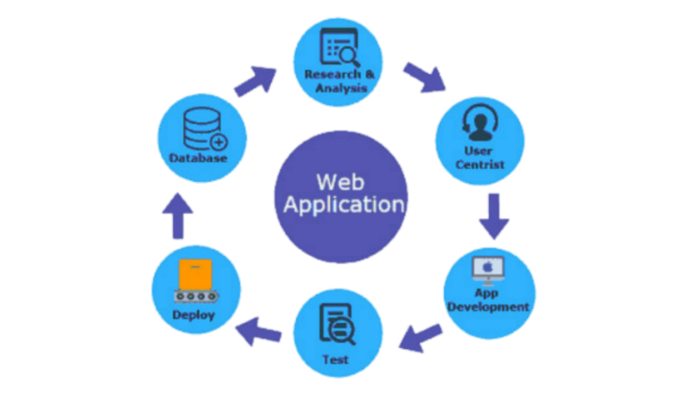

ภาพที่ 2-2 กระบวนการพัฒนาเว็บแอปพลิเคชัน
(ที่มา : https://shorturl.asia/FUuYW)
2.2.4 ทฤษฎีเกี่ยวกับวงจรการพัฒนาระบบ (System Development Life Cycle : SDLC)
SDLC (Software Development Life Cycle) (อุดมธนะธีระ, 2566) เป็นกระบวนที่ใช้ในการพัฒนาระบบงานหรือระบบเทคโนโลยีสารสนเทศเพื่อช่วยแก้ปัญหาทางธุรกิจหรือตอบสนองความต้องการขององค์กรโดยระบบที่จะพัฒนานั้นอาจเป็นการพัฒนาระบบใหม่หรือการปรับ ปรุงระบบเดิมให้ดีขึ้นการพัฒนาระบบแบ่งออกเป็น 7 ขั้นตอน ดังนี้
1) การค้นหาปัญหาขององค์กร (Problem Recognition) เป็นกิจกรรมแรกที่สำคัญในการกำหนดเป้าหมายที่ชัดเจนในการปรับปรุง โดยใช้ระบบเข้ามาช่วยนำข้อมูลปัญหาที่ได้มาจำแนกจัดกลุ่มและจัดลำดับความสำคัญ เพื่อใช้คัดเลือกโครงการที่เหมาะสมที่สุดมาพัฒนา โดยโครงการที่จะทำการ พัฒนาต้องสามารถแก้ปัญหาที่มีในองค์กร และเกิดประโยชน์สูงสุดต่อองค์กร
2) การศึกษาความเหมาะสม (Feasibility Study) เหมาะสมหรือไม่ที่จะปรับเปลี่ยนระบบ
โดยให้เสียค่าใช้จ่าย (Cost) และเวลา (Time) น้อยที่สุด แต่ให้ได้ผลลัพธ์ที่น่าพอใจและหาความต้องการผู้ที่เกี่ยวข้องใน 3 เรื่องคือ เทคนิคเครื่องมือหรืออุปกรณ์ที่ใช้บุคลากรและความพร้อม และความคุมค่า เพื่อใช้นําเสนอต่อผู้บริหารพิจารณาอนุมัติดําเนินการต่อไป
3) การวิเคราะห์ (Analysis) เป็นการรวบรวมข้อมูลปัญหาความต้องการที่มี เพื่อนำไปออกแบบระบบ ขั้นตอนนี้จะศึกษาจากผู้ใช้ โดยวิเคราะห์การทํางานของระบบเดิม (As Is) และความต้องการที่มีจากระบบใหม่ (To Be) จากนั้นนําผลการศึกษาและวิเคราะห์มาเขียนเป็นแผนภาพผังงานระบบ (SystemFlowchart) และทิศทางการไหลของ
4) การออกแบบ (Design) นําผลการวิเคราะห์มาออกแบบเป็นแนวคิด (Logical Design) เพื่อแก้ไขปัญหาโดยในส่วนนี้จะยังไม่ได้มีการระบุถึงรายละเอียดและคุณลักษณะอุปกรณ์มาก โดยเน้น
การออกแบบโครงร่างบนกระดาษ แล้วสงให้ผู้ออกแบบระบบนําไปออกแบบ (System Design) ซึ่งใน
ขั้นตอนนี้จะเริ่มมีการระบุลักษณะการทํางานของระบบทางเทคนิค รายละเอียดคุณลักษณะ อุปกรณ์ที่ใช้และเทคโนโลยีที่ใช้ชนิดฐานข้อมูลของการออกแบบเครือข่ายที่เหมาะสม หรือลักษณะของการนำข้อมูลเข้า ลักษณะรูปแบบรายงานที่เกิดและผลลัพธ์ที่ได้
5) การพัฒนาและทดสอบ (Development & Test) ขั้นตอนนี้เป็นขั้นตอนการเขียนโปรแกรม (Coding) เพื่อพัฒนาระบบจากแบบบนกระดาษให้เป็นระบบตามคุณลักษณะที่กําหนดไว้ จากนั้นทำการทดสอบหาข้อผิดพลาด (Testing) เพื่อตรวจสอบความถูกต้อง ตลอดจนมั่นใจว่าถูกต้องและตรงตามความ ต้องการหรือยัง หากพบว่ามีข้อผิดพลาดเกิดขึ้นจากการทำงานของระบบต้องปรับแก้ไขให้เรียบร้อย พร้อม ใช้งานก่อนนำไปติดตั้งใช้จริง
6) การติดตั้ง (Implementation) เป็นขั้นตอนการนําระบบที่พัฒนาจนสมบูรณ์แล้วนำมาติดตั้ง (Installation) และเริ่มใช้งานจริง ในส่วนนี้นอกจากติดตั้งระบบใช้งานแลวยังต้องมีการจัดเตรียม ขั้นตอนการสนับสนุนส่งเสริมการใช้งานให้สามารถใช้งานได้อย่างสมบูรณ์ โดยจัดทำหลักสูตรฝึกอบรมของผู้ใช้งาน (Training) เอกสารประกอบระบบ (Documentation) และแผนการบริการให้ความช่วยเหลือ (Support) เพื่อให้ระบบสามารถใช้งานได้อย่างต่อเนื่อง
7) การซ่อมบํารุงระบบ(SystemMaintenance)เป็นขั้นตอนการบํารุงรักษาระบบต่อเนื่อง หลังจากเริ่มดำเนินผู้ใชระบบอาจจะพบกับปัญหาที่เกิดขึ้นภายหลัง เช่น ปัญหาเนื่องจากความ ไม่คุ้นเคยกับระบบใหม่จึงควรกําหนดแผนค้นหาปัญหาอย่างต่อเนื่อง ติดตามประเมินผล เก็บรวบรวมคําร้องขอใหปรับปรุงระบบวิเคราะหข้อมูลร้องขอใหปรับปรุงระบบจากนั้นออกแบบการทํางานที่ต้องการปรับปรุงแก้ไขและติดตั้งซึ่งต้องมีการฝึกอบรมการใช้งานระบบแก่ผู้ใช้งาน เพื่อที่จะทราบถึงความพึงพอใจ
การที่องค์กรมีการดำเนินการตามแนวทางวงจรการพัฒนาระบบ จะช่วยให้สามารถดำเนินการได้อย่างมีประสิทธิภาพ มีแนวทางและขั้นตอนในการดำเนินงานที่ชัดเจน สามารถควบคุมเวลาและงบประมาณได้ง่าย โดยจะเลือกดำเนินการตามแนวทางทั้งหมดหรือเพียงบางส่วน ซึ่งอาจมีความแตกต่างกันไปตามวิธีการหรือขั้นตอนที่จะนำมาใช้ ซึ่งสามารถปรับเปลี่ยน เพื่อให้เหมาะสมกับความพร้อมของแต่ละองค์กรได้ และควรมีการทำซ้ำในขั้นตอนการติดตามประเมินผล และหาวิธีการปรับปรุงอย่างต่อเนื่องเพื่อการพัฒนาที่ดียิ่ง ๆ ขึ้นไป
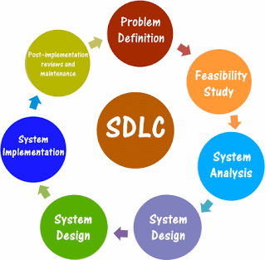

ภาพที่ 2-3 วงจรการพัฒนาระบบ
(ที่มา : https://shorturl.asia/nuwVj)
2.2.5 ทฤษฎีเกี่ยวกับการวัดและประเมินผล
การใช้ทฤษฎีที่ดีและมีประสิทธิภาพ ในการประเมินผลการจัดทำระบบการประเมินผลระบบเป็นขั้นตอนสำคัญที่ช่วยให้มั่นใจได้ว่า ระบบที่พัฒนาขึ้นสามารถตอบสนองความต้องการของผู้ใช้งานได้อย่างเหมาะสม การเลือกใช้ทฤษฎีและวิธีการประเมินที่มีประสิทธิภาพจะช่วยให้ผู้พัฒนาสามารถวิเคราะห์ประสิทธิภาพของระบบในเชิงลึก และค้นหาจุดเด่นหรือข้อบกพร่องที่ควรปรับปรุงได้อย่างชัดเจนนอกจากนี้ การประเมินผลยังช่วยสร้างความมั่นใจให้กับผู้ใช้งานและผู้ที่เกี่ยวข้องว่า ระบบที่พัฒนาขึ้นมีความเสถียรและสอดคล้องกับเป้าหมายขององค์กร โดยอาศัยข้อมูลจากกระบวนการประเมิน เช่น แบบสอบถาม การทดลองใช้งานจริง การสัมภาษณ์ หรือการเปรียบเทียบก่อน-หลัง ซึ่งจะช่วยให้การตัดสินใจในการปรับปรุงหรือพัฒนาระบบในอนาคตเป็นไปอย่างมีทิศทางและมีคุณภาพ
ดังนั้น การวางแผนเลือกทฤษฎีและวิธีการประเมินที่เหมาะสมจึงถือเป็นปัจจัยสำคัญในการประกันคุณภาพและประสิทธิภาพของระบบที่พัฒนาออกมาอย่างสมบูรณ์แบบที่สุด ซึ่งการใช้เครื่องมือประเมินผลที่จะนำมาใช้ในงานวิจัยครั้งนี้ได้แก่
1) แบบสอบถาม (Questionnaire) แบบฟอร์มที่รวมชุดคำถามที่ถูกรวบรวมไว้อย่างมีหลักเกณฑ์ และเป็นระบบเพื่อใช้วัดสิ่งที่ผู้วิจัยต้องการจะวัดจากกลุ่มตัวอย่างหรือประชากรเป้าหมาย เพื่อให้ได้ข้อเท็จจริงทั้งในอดีต ปัจจุบันและการคาดคะเนเหตุการณ์ในอนาคต แบบสอบถามสามารถรวบรวมข้อมูลต่าง ๆ ของกลุ่มตัวอย่าง เช่น ข้อมูลส่วนบุคคล พฤติกรรม ความพึงพอใจ ความต้องการ ความคิดเห็น ข้อเสนอแนะ เป็นต้น แบบสอบถามที่สร้างขึ้นนี้จะนำไปให้กลุ่มตัวอย่างตอบ เพื่อนำข้อมูลมาประมวลผลและวิเคราะห์ การใช้แบบสอบถามเพื่อการรวบรวมข้อมูลสำหรับการวิจัยนั้น มีการใช้กันอย่างกว้างขวางทั้งในทางธุรกิจ หน่วยงานภาครัฐ องค์กรที่ไม่แสวงหากำไร เพราะสามารถรวบรวมข้อมูลโดยตรงจากกลุ่มตัวอย่าง ทำให้สามารถนำมาใช้ประโยชน์ได้มาก และปัจจุบันนิยมการสร้างแบบสอบถามออนไลน์ เพื่อให้การสำรวจข้อมูลสะดวกรวดเร็ว ประหยัดเวลาและค่าใช้จ่าย
2) โครงสร้างของแบบสอบถาม ประกอบไปด้วย 3 ส่วนสำคัญดังนี้
2.1) คำนำ ชี้แจงวัตถุประสงค์ เป็นส่วนแรกของแบบสอบถาม โดยคําชี้แจงมักจะระบุถึงจุดประสงค์ที่ให้ตอบแบบสอบถาม การนําคําตอบที่ได้ไปใช้ประโยชน์ คําอธิบายลักษณะของแบบสอบถาม วิธีการตอบแบบสอบถาม ชื่อ และที่อยู่ของผู้วิจัยหรืออาจเพิ่มข้อความที่ระบุว่าผู้วิจัยจะไม่นําข้อมูลไปเปิดเผย
2.2) คำถามเกี่ยวกับข้อมูลส่วนตัวเท่าที่จำเป็น คำตอบที่ได้จะเป็นข้อเท็จจริงของผู้ตอบแบบสอบถาม เช่น คําถามเกี่ยวกับ เพศ อายุ ระดับการศึกษา อาชีพ เป็นต้น ซึ่งจะถามอะไรบ้างนั้น ขึ้นอยู่กับกรอบแนวความคิดในการวิจัยว่าตัวแปรที่สนใจศึกษานั้น มีอะไรบ้างที่เกี่ยวกับข้อมูลส่วนตัว เพื่อที่จะถามเฉพาะข้อมูลส่วนตัวที่จําเป็นในการวิจัยเรื่องนั้น ๆ เท่านั้น
2.3) คำถามเกี่ยวกับสิ่งที่วัดผล คำถามเกี่ยวกับคุณลักษณะหรือประเด็นที่จะศึกษา เช่น พฤติกรรม ความคิดเห็น ความพึงพอใจ ข้อเสนอแนะ เป็นต้น
3) หลังการสร้างแบบสอบถาม
3.1) ศึกษาคุณลักษณะที่จะวัด ผู้วิจัยจะต้องทราบว่าคุณลักษณะหรือประเด็นที่จะวัด
มีอะไรบ้าง ซึ่งสามารถดูได้จากวัตถุประสงค์ของการวิจัย กรอบแนวความคิดหรือสมมติฐานการวิจัย จากนั้นจึงศึกษาคุณลักษณะ หรือประเด็นที่จะวัดให้เข้าใจอย่างละเอียดทั้งเชิงทฤษฎีและนิยาม
เชิงปฏิบัติการ ซึ่งอาจได้จากเอกสาร ตําราหรือผลการวิจัยต่าง ๆ
3.2) กำหนดประเภทของข้อคำถาม ผู้วิจัยจะต้องพิจารณาประเภทของข้อคําถามที่จะวัดคุณลักษณะที่ต้องการ ซึ่งข้อคําถามในแบบสอบถามอาจแบ่งได้เป็น 2 ประเภท คือ คำถามปลายเปิด (Open Ended Question) และคําถามปลายปิด (Close Ended Question)
3.3) การร่างแบบสอบถาม เมื่อผู้วิจัยทราบถึงคุณลักษณะหรือประเด็นที่จะวัด และกําหนดประเภทของข้อคําถามที่จะมีอยู่ในแบบสอบถามแล้ว จากนั้นจึงลงมือเขียนข้อคําถามให้ครอบคลุมทุกคุณลักษณะหรือประเด็นที่จะวัด โดยเขียนตามโครงสร้างของแบบสอบถาม และหลักการออกแบบแบบสอบถามที่ดี
3.4) การปรับปรุงแบบสอบถาม เมื่อสร้างแบบสอบถามเสร็จแล้ว ผู้วิจัยควรจะนําแบบสอบถามนั้นมาทบทวนเพื่อหาข้อบกพร่องและปรับปรุงแก้ไข และควรให้ผู้เชี่ยวชาญได้ตรวจแบบสอบถามด้วย พร้อมทั้งนำข้อเสนอแนะและข้อวิพากษ์วิจารณ์มาปรับปรุงแก้ไขแบบสอบถามให้ดียิ่งขึ้น
3.5) นําแบบสอบถามไปทดลองใช้เพื่อวิเคราะห์คุณภาพ เป็นการนําเอาแบบสอบถามที่ได้ปรับปรุงแล้วไปทดลองใช้กับกลุ่มตัวอย่างเล็ก ๆ เพื่อนําผลมาตรวจสอบคุณภาพของแบบสอบถาม
ซึ่งการวิเคราะห์หรือตรวจสอบคุณภาพของแบบสอบถามทําได้หลายวิธี
3.6) ปรับปรุงแบบสอบถามให้สมบูรณ์ โดยจะเป็นการแก้ไขข้อบกพร่องที่ได้จากผล
การวิเคราะห์คุณภาพของแบบสอบถาม และตรวจสอบความถูกต้องของถ้อยคําหรือสํานวน เพื่อที่จะให้แบบสอบถามมีความสมบูรณ์และมีคุณภาพ ผู้ตอบอ่านแล้วมีความเข้าใจได้ตรงประเด็นตามที่ผู้วิจัยต้องการ ซึ่งจะทําให้ผลงานวิจัยเป็นที่น่าเชื่อถือมากยิ่งขึ้น
3.7) จัดพิมพ์แบบสอบถาม เป็นการจัดพิมพ์แบบสอบถามที่ได้ปรับปรุงเรียบร้อยแล้ว เพื่อนําไปใช้จริงในการเก็บรวบรวมข้อมูลกับกลุ่มเป้าหมาย และในปัจจุบันนิยมจัดทำเป็นแบบสอบถามออนไลน์เพื่อนำไปสำรวจทางออนไลน์
4) รูปแบบของคำถาม
4.1) คำถามปลายเปิด เป็นคำถามที่ให้ผู้ตอบสามารถตอบได้อย่างอิสระ นิยมใช้กันมากในกรณีที่ผู้วิจัยไม่สามารถคาดเดาได้ล่วงหน้าว่าคำตอบจะเป็นอย่างไร หรือใช้คำถามปลายเปิดในกรณีที่ต้องการได้คำตอบ เพื่อนำมาเป็นแนวทางในการสร้างคำถามปลายปิด เช่น ข้อเสนอแนะในการปรับปรุงการให้บริการ ข้อดีของคำถามปลายเปิด ได้แก่ สร้างคำถามได้ง่ายผู้ตอบได้แสดงความคิดเห็นอิสระคำตอบที่ได้จะตรงกับความรู้สึกของผู้ตอบ ส่วนข้อเสีย ได้แก่ เสียเวลาการคิดคำตอบของผู้ตอบ สรุปผลได้ยาก ไม่ตอบคำถาม เป็นต้น
4.2) คำถามปลายปิด เป็นคําถามที่ผู้วิจัยมีแนวคําตอบไว้ให้ผู้ตอบเลือกตอบจากคําตอบที่กําหนดไว้ คําตอบที่ผู้วิจัยกําหนดไว้ล่วงหน้ามาจากหลายวิธี เช่น มาจากการใช้คำถามปลายเปิด มาจากการศึกษาผลการวิจัยที่เกี่ยวข้องหรือจากแนวความคิดของผู้วิจัย เป็นต้น
5) วิธีการวิเคราะห์ข้อมูลจากแบบสอบถาม การวิเคราะห์เชิงพรรณนา (Descriptive Analysis) ใช้สำหรับสรุปข้อมูล เช่น ค่าเฉลี่ย ค่ามัธยฐาน ค่าส่วนเบี่ยงเบนมาตรฐาน (Nu, 2022)
5.1) ค่าเฉลี่ย (Mean) คือ ค่าที่ได้จากการเฉลี่ยข้อมูลที่สนใจทั้งหมด โดยจะคำนวณได้จากผลรวมของข้อมูลที่สนใจทั้งหมดหารด้วยจำนวนข้อมูล ถ้าให้ X1 X2 Xn…. เป็นข้อมูล N จำนวนประชากร หรือใช้ X1 X2 X3 Xn เป็นข้อมูลเพียง n จำนวนจากกลุ่มตัวอย่าง
สูตร $\tilde{x}= \frac{\sum{x}}{n}$
เมื่อ $\tilde{x}$ คือ ค่าเฉลี่ย
$\sum{x}$ คือ ผลรวมของข้อมูลทั้งหมด
$n$ คือ จำนวนข้อมูลทั้งหมด
5.2) มัธยฐาน (Median) คือ ค่าที่อยู่ในตำแหน่งกึ่งกลางของข้อมูลทั้งหมด เมื่อได้นำข้อมูลดังกล่าวมาเรียงจากค่าน้อยไปหาค่ามาก
สูตร $med =L+ \left[\frac{\frac{N}{2}-F}{f_{m}}\right]I$
เมื่อ $L$ คือ ขีดจำกัดล่างของชั้นที่มัธยฐานอยู่
$N$ คือ จำนวนข้อมูลทั้งหมด
$f_{m}$ คือ ความถี่สะสมก่อนชั้นที่มัธยฐานอยู่
$F$ คือ ความถี่ของชั้นที่มัธยฐานอยู่
$I$ คือ ความกว้างของชั้น

5.3) ส่วนเบี่ยงเบนมาตรฐาน (Standard Deviation) ค่าที่ใช้บอกการกระจายข้อมูลที่ได้จากการหารากที่สองของผลรวม ข้อมูลที่เป็นผลต่างกำลังสองระหว่างค่าของข้อมูลแต่ละตัวกับค่าเฉลี่ย แล้วหารด้วยจำนวนข้อมูล ส่วนเบี่ยงเบนมาตรฐานที่ใช้ในการวัดการกระจายของชุดข้อมูล จะมีค่าเป็นบวกเสมอ และมีหน่วยเดียวกับค่าของข้อมูล ถ้าส่วนเบี่ยงเบนมาตรฐานมีค่าน้อยหรือใกล้ศูนย์ หมายถึง ข้อมูลมีการกระจายน้อยมากหรือข้อมูลเกาะกลุ่มกัน แต่ถ้าส่วนเบี่ยงเบนมาตรฐานมีค่ามาก จะหมายถึงข้อมูลมีการกระจายมากหรือข้อมูลมีความแตกต่างกันมากนั่นเอง นักสถิตินิยมใช้ค่าส่วนเบี่ยงเบนมาตรฐานนี้ในการวัดการกระจาย เนื่องจากมีการใช้ข้อมูลทุกค่าหรือมีการนำข้อมูลทุกตัวมาคำนวณ ซึ่งจะทำให้คำการกระจายมีความละเอียดถูกต้อง และเชื่อถือได้
สูตร $S.D. = \sqrt{\frac{\sum{x^{2}- n{(\tilde{x})}^{2}}}{n-1}}$
เมื่อ $S.D.$ คือ ค่าเบี่ยงเบนมาตรฐาน (Standard Deviation)
$x$ คือ ข้อมูลแต่ละตัว
$\tilde{x}$ คือ ค่าเฉลี่ยเลขคณิต
𝑛 คือ จํานวนข้อมูล
6) วิธีการประมาณค่ารวมตามวิธีการของลิเคิร์ท
6.1) วิธีการประมาณค่ารวม (the method of summated rating) ตามแนวคิดของ
ลิเคิร์ทที่มีความเชื่อพื้นฐานว่า เชาว์ปัญญาของมนุษย์จะมีการแจกแจงแบบโค้งปกติ โดยใช้หน่วยเบี่ยงเบนมาตรฐานเป็นเกณฑ์ในการวัดประมาณความเข้มของความคิดเห็นที่มีต่อสิ่งต่าง ๆ สรุปได้ว่าการใช้หน่วยเบี่ยงเบนมาตรฐานเป็นเกณฑ์ในการวัดที่มีความสัมพันธ์กับการวัดที่ใช้ 0 1 2 3 4 หรือ1 2 3 4 5 เป็นเกณฑ์เท่ากับ 0.99 จึงสรุปว่าวิธีการประมาณค่ารวมที่กำหนดสเกลเป็น 0 1 2 3 4 จะดีกว่าการใช้วิธิีการวิเคราะห์หาค่าประจำข้อที่ซับซ้อนของเทอร์สโตน (ดร.บุญศรี, 2018)
6.2) ขั้นตอนการสร้างแบบวัดมาตรการวัดแบบเจตคติของลิเคิร์ท ให้การสร้างแบบวัดมาตราการวัดเจตคติของลิเคิร์ท
6.3) เกณฑ์การพิจารณาคะแนนเฉลี่ยของมาตรการวัดของลิเคิร์ท ในการพิจารณาตัดสินคะแนนเฉลี่ยที่ได้รับจากการให้ข้อมูลมี ดังนี้
ส่วนที่ 1 แบบสอบถามข้อมูลทั่วไปผู้ตอบแบบสอบถาม ได้แก่ อายุ และเพศ
ส่วนที่ 2 แบบสอบถามวัดประสิทธิภาพและความพึงพอใจต่อการใช้งานระบบโดยแบ่งข้อคำถามออกเป็น 2 ด้านได้แก่ 1 ด้านประสิทธิภาพของระบบ จำนวน 10 ข้อ ด้านที่ 2 ด้านความพึงพอใจต่อการใช้งานระบบ จำนวน 8 ข้อ โดยผู้วิจัยได้วัดและประเมิณเป็นมาตรวัดประเมินค่า (Rating Scale) แบบลิเคิร์ทสเกล (Likert Scale) โดยคำตอบเป็นระบบเลือกตอบตามระดับความคิดเห็น แบ่งออกเป็น 5 ระดับ
โดยแบบสอบถามส่วนที่ 2 ได้กำหนดระดับความคิดเห็น 5 ระดับดังนี้
ระดับที่ 5 หมายถึง เห็นด้วยมากที่สุด
ระดับที่ 4 หมายถึง เห็นด้วยมาก
ระดับที่ 3 หมายถึง เห็นด้วยปานกลาง
ระดับที่ 2 หมายถึง เห็นด้วยน้อย
ระดับที่ 1 หมายถึง เห็นด้วยน้อยที่สุด
กำหนดเกณฑ์การแปลผลค่าคะแนนเฉลี่ยในระดับต่าง ๆ (ดร.บุญศรี, พรหมมาพันธุ์, 2022) ดังนี้
คะแนนเฉลี่ย 1.00 – 1.50 หมายถึง ระดับน้อยที่สุด
คะแนนเฉลี่ย 1.51 – 2.50 หมายถึง ระดับน้อย
คะแนนเฉลี่ย 2.51 – 3.50 หมายถึง ระดับปานกลาง
คะแนนเฉลี่ย 3.51 – 4.50 หมายถึง ระดับมาก
คะแนนเฉลี่ย 4.51 - 5.00 หมายถึง ระดับมากที่สุด
ส่วนที่ 3 ข้อเสนอแนะของผู้ใช้งานระบบสำหรับการพัฒนาระบบ
6.4) วิเคราะห์สถิติเชิงพรรณนา วิเคราะห์ข้อมูลปัจจัยส่วนบุคคลของกลุ่มตัวอย่างสถิติที่ใช้ คือ การหาค่า ความถี่ (Frequency) และค่าร้อยละ (Percent) วิเคราะห์ข้อมูลเพื่อจะอธิบายประสิทธิภาพและความพึงพอใจต่อการใช้งานระบบของกลุ่มตัวอย่างสถิติที่ใช้คือค่าเฉลี่ย (Mean) และส่วนเบี่ยงเบนมาตรฐาน (Standard Deviation)
6.5) การวิเคราะห์สถิติเชิงอนุมาน ใช้การถดถอยพหุคูรเชิงซ้อน (Hierarchical Multiple Regression Model)เพื่อทดสอบสมมติฐานงานวิจัยด้านที่ 1) ด้านประสิทธิภาพของระบบ และด้านที่ 2) ด้านความพึงพอใจในการใช้บริการข้อมูลของระบบ
7) การสัมภาษณ์เพื่อการวิจัย (Interview) เป็นอีกรูปแบบหนึ่งของการวิจัยเชิงคุณภาพที่ใช้วิธีการสนทนาอย่างมีจุดมุ่งหมาย ระหว่างบุคคล 2 ฝ่าย คือ ผู้สัมภาษณ์ และผู้ให้ข้อมูลฐานะผู้ให้สัมภาษณ์ ข้อมูลที่ได้จากการสัมภาษณ์มาจากความรู้ และประสบการณ์ตรงของบุคคลที่ให้สัมภาษณ์ (สุภัททา, 2564)

8) รูปแบบการสัมภาษณ์
8.1) สัมภาษณ์ทั่วไป (General Interview) เพื่อให้ได้ข้อมูลพื้นฐาน เช่น อายุ รายได้และ ความต้องการส่วนบุคคลในการดำรงชีวิต เป็นต้น ส่วนใหญ่มักจะเป็นการพูดคุยสนทนาเพื่อจุดประกายแนวคิดและค้นหาความสำคัญที่แท้จริงของการวิจัย การสัมภาษณ์ทั่วไปจึงอยู่ในกระบวนการเริ่มต้นของการทำวิจัย หรือต้องการศึกษาภาระงานและสมรรถนะที่จำเป็น โดยวิธีการสัมภาษณ์ในงาน (Behavioral Event Interview)
8.2) การสัมภาษณ์แบบเจาะลึกรายบุคคล (In-depth Interview) เป็นการซักถามพูดคุยกันระหว่างผู้สัมภาษณ์และผู้ให้สัมภาษณ์ โดยมีการถามเจาะลึกเพื่อที่จะได้ข้อมูลที่อยู่ในตัวผู้ให้สัมภาษณ์อย่างละเอียดถี่ถ้วน การถามในลักษณะนี้นอกจากจะขอให้อธิบายความแล้ว ยังต้องถามถึงเหตุผลของการกระทำหรือความคิดเห็นต่าง ๆ ด้วย การสัมภาษณ์แบบนี้จะทำให้ผู้วิจัยได้ความรู้ที่เป็นความรู้ฝังลึก (Tacit Knowledge) ประสบการณ์ (Experience) หรือมุมมอง (Viewpoint) รวมไปถึงเจตคติ ความต้องการ ความเชื่อ และความคิดเห็นที่เป็นอุดมคติของผู้ให้สัมภาษณ์
8.3) การสัมภาษณ์กลุ่มหรือการสนทนากลุ่ม (Focus Group Discussion) โดยจะเป็น
การสัมภาษณ์ที่ผู้ให้สัมภาษณ์ทุกคนมีโอกาสได้รับฟังคำตอบจากผู้ให้สัมภาษณ์ในกลุ่มด้วย โดยผู้ดำเนินการสัมภาษณ์กลุ่มจะต้องคอยระวังที่จะไม่กระตุ้นให้เกิดความขัดแย้งหรือโต้แย้งกัน การสัมภาษณ์กลุ่มมักจะทำเพื่อหาฉันทามติ หรือเพื่อหาแนวทางในการนำมาประกอบการตัดสินใจ
9) วิธีการสัมภาษณ์
9.1) การสัมภาษณ์แบบมีโครงสร้าง (Structured Interview) เป็นวิธีการสัมภาษณ์ที่มี
การจัดเตรียมข้อคำถามไว้เป็นชุดคำถามที่สมบูรณ์ ครอบคลุมประเด็นที่ต้องการและทำการสัมภาษณ์หรือซักถามตรงประเด็นข้อคำถามที่จัดไว้ แบบการสัมภาษณ์แบบมีโครงสร้างเหมาะกับการสัมภาษณ์ทั่วไป
9.2) การสัมภาษณ์แบบกึ่งมีโครงสร้าง (Semi-structured Interview) โดยจะเป็นวิธี
การสัมภาษณ์ที่ผู้สัมภาษณ์จัดเตรียมประเด็นสัมภาษณ์ไว้แบบกว้าง ๆ สามารถแทรกหรือเพิ่มเติมประเด็นเพื่อซักถามเมื่อต้องการให้ได้ข้อมูลในเชิงลึกเพิ่มขึ้น

2.3 เครื่องมือและเทคโนโลยีที่นำมาใช้
2.3.1 เครื่องมือที่ใช้ในการพัฒนาระบบ
1) โปรแกรม Antigravity

ภาพที่ 2-4 Logo Antigravity
(ที่มา: https://www.searchyour.ai/en/google-antigravity-ai)
Google Antigravity คือแพลตฟอร์มการพัฒนาซอฟต์แวร์รูปแบบใหม่ที่ทำงาน โดยตัวแทน AI มันก้าวข้าม IDE ที่ใช้ AI แบบดั้งเดิม โดยอนุญาตให้ตัวแทน AI วางแผน ดำเนินการ และตรวจสอบงานซอฟต์แวร์ที่ซับซ้อนได้อย่างอิสระในหลายพื้นผิว เช่น โปรแกรมแก้ไขโค้ด เทอร์มินัล และเบราว์เซอร์ มันถูกออกแบบมาให้เป็น "ฐานหลัก" สำหรับการพัฒนาซอฟต์แวร์ด้วยตัวแทน AI (ทาฮีร์, 2025)

2) โปรแกรม XAMPP

ภาพที่ 2-5 โปรแกรม XAMPP
(ที่มา : https://shorturl.asia/9JF7l)
XAMPP โปรแกรมจำลองเครื่องคอมพิวเตอร์ที่ทำหน้าที่เป็น Wed Server โดยทำงานภายใต้สภาพแวดล้อมของ PHP ทำให้สามารถทำการทดสอบสร้างเว็บไซต์ได้ทันที ไม่จำเป้นต้องเช่าโดเมนหรือโฮสต์ติ้งก่อน สามารถใช้งานได้กับฐานข้อมูลที่หลากหลาย โปรแกรมนี้เป็นซอฟต์แวร์โอเพนซอร์สที่ถูกพัฒนาขึ้นครั้งแรกในปี 2002 พัฒนาโดยทีม Apache Friends ซึ่งเป็นกลุ่มอาสาสมัครที่จะมุ่งเน้นในการสร้างเครื่องมือ เพื่อช่วยให้นักพัฒนาสร้างเว็บแอปพลิเคชันเป็นเว็บเซิร์ฟเวอร์ที่ข้ามแพลตฟอร์มที่สามารถนำไปใช้และทดสอบโปรแกรมบนเซิร์ฟเวอร์ภายในเครื่อง สามารถนำมาใช้งานได้ฟรี ไม่มีค่าใช้จ่าย ติดตั้งและใช้งานง่าย (วรพงศ์, 2567)
3) Hosting lotus

ภาพที่ 2-6 โปรแกรม Hosting lotus
ที่มา : https://shorturl.asia/dH3Al

Hosting (โฮสติ้ง) คือ รูปแบบการให้บริการอย่างหนึ่ง สำหรับเป็นพื้นที่ในการแสดง
ผลข้อมูลออนไลน์ผ่านอินเตอร์เน็ต สำหรับผู้ที่ต้องการเผยแพร่ข้อมูลแบบออนไลน์ website blog และร้านค้า online ให้ผู้อื่นสามารถเข้ามารับชมข้อมูลข่าวสาร ดาวน์โหลดข้อมูลหรืออื่น ๆ จะต้องมีเว็บไซต์ขึ้นมาก่อนและค่อยนำเว็บไซด์ที่สร้างไว้นั้นอัพโหลดขึ้นมาที่ระบบที่ให้บริการฝากพื้นที่ ที่เราเรียกกันว่า ระบบโฮสติ้ง
4) ภาษา PHP

ภาพที่ 2-7 โปรแกรมภาษา PHP
(ที่มา : https://shorturl.asia/HUeG9)
PHP ย่อมาจากคำว่า PHP Hypertext Preprocessor แต่สมัยก่อนย่อมาจากคำว่า Personal Home Page Tools เป็นโปรแกรมภาษาคอมพิวเตอร์ระดับสูงภาษา PHP เริ่มต้นจากโปรเจ็กต์โอเพนซอร์สขนาดเล็กที่ค่อย ๆ พัฒนาไปอย่างช้า ๆ เมื่อมีผู้คนจำนวนมากขึ้นเรื่อย ๆ ค้นพบว่า PHP มีประโยชน์มากเพียงใด Rasmus Lerdorf เปิดตัว PHP เวอร์ชันแรกเมื่อปี 1994 ในเวลานั้น PHP ย่อมาจาก Personal Home Page ต่อมามีการพัฒนาโดย Zeev Suraski และ Andi Gutmans
เขียนโปรแกรมวิเคราะห์ใหม่ในปี 1997 ในเวอร์ชั่น PHP 3 (O.T.Chom, 2023)
5) ภาษา CSS (Cascading Style Sheets)

ภาพที่ 2-8 โปรแกรมภาษา CSS
ที่มา : https://shorturl.asia/TZD6f
ภาษา CSS (Cascading Style Sheets) เป็นภาษาที่ใช้เป็นส่วนหนึ่งของการจัดรูปแบบ
การแสดงผลของภาษา HTML โดยที่ CSS กำหนดกฎเกณฑ์ในการระบุรูปแบบของเนื้อหาในเอกสาร
ซึ่งสามารถกำหนดรูปแบบของสีข้อความ สีพื้นหลัง ประเภทตัวอักษร เป็นต้น ซึ่งการกำหนดรูปแบบหรือ Style นี้ใช้หลักของการแยกเนื้อหาของภาษา HTML ออกจากคำสั่งที่ใช้ในรูปแบบการแสดงผล
กำหนดรูปแบบของการแสดงผลเอกสาร เพื่อให้ง่ายต่อการจัดรูปแบบการแสดงผลลัพธ์ของเอกสาร (สิริศักดิ์, 2567)
6) HTML (Hypertext Markup Language)

ภาพที่ 2-9 โปรแกรมภาษา CSS
ที่มา : https://shorturl.asia/ri7Me
จัดเป็นภาษาทางคอมพิวเตอร์รูปแบบหนึ่งที่ใช้สำหรับแสดงข้อมูลต่าง ๆ ไม่ว่าจะเป็น ข้อความ รูปภาพ เสียง ฯลฯ ผ่านทางเว็บเบราว์เซอร์ ซึ่งภาษา HTML จะประกอบไปด้วย 2 ส่วน คือ
ส่วนหัวและส่วนเนื้อหา ซึ่งใช้ในการนำเสนอเนื้อหาหรือข้อมูลในการแสดงผลจริง ๆ ผ่านแท็ก (Tag)
ซึ่งในเบื้องต้นจะมีลักษณะเป็น Square Brackets คือ อยู่ในเครื่องหมายวงเล็บเหลี่ยม (<>) และภายในเครื่องหมาย Slash (/) อยู่หน้าเครื่องหมายคำในแท็กสำหรับข้อความที่ต้องการปิดจะใส่เครื่องหมายของแท็กเปิด กับ แท็กปิด (วรรณทิพย์, 2561)

7) โฮสติ้ง (Hosting)
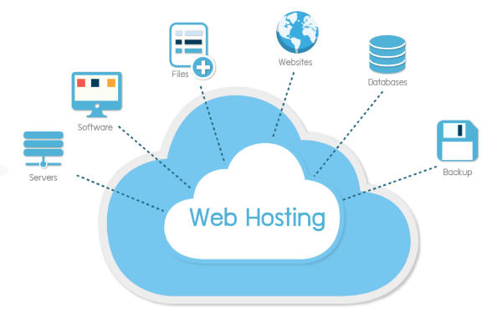
ภาพที่ 2-10 Hosting
ที่มา : https://shorturl.asia/N6ZtF
โฮสติ้ง (Hosting) คือ รูปแบบการให้บริการอย่างหนึ่ง สำหรับเป็นพื้นที่ในการแสดง
ผลข้อมูลออนไลน์ผ่านอินเตอร์เน็ต สำหรับผู้ที่ต้องการเผยแพร่ข้อมูลแบบออนไลน์ website blog ร้านค้า online ให้ผู้อื่นสามารถเข้ามารับชมข้อมูลข่าวสาร ดาวน์โหลดข้อมูลหรืออื่น ๆ ต้องมีเว็บไซต์ขึ้นมาก่อน และค่อยนำเว็บไซต์ที่สร้างไว้นั้นอัพโหลดขึ้นมาที่ระบบที่ให้บริการฝากพื้นที่ที่เราเรียกกันว่า ระบบโฮสติ้ง (กิตติธัช, 2561)
8) โดเมน (Domain)
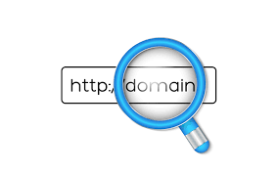
ภาพที่ 2-11 โดเมน (Domain
ที่มา : https://shorturl.asia/tA9ex
โดเมน (Domain) โดเมนเหมือนกับหมายเลขโทรศัพท์ที่ช่วยให้คุณเรียกที่อยู่ของเว็บไซต์ต่าง ๆ ได้อย่างถูกต้องและจดจำง่าย แทนการจดจำ IP Address ซึ่งมีแค่ตัวเลขและจุด (เช่น 172.16.255.45 เป็นต้น) สามารถจดทะเบียนโดเมนได้หลาหลายชื่อและเลือกให้แต่ละชื่อเรียกเนื้อหาเว็บไซต์ที่เดียวกันได้เพราะบ่อยครั้งลูกค้าของคุณอาจสับสนและใส่ที่อยู่ผิด ทำให้ไม่สามารถเข้าถึงเว็บไซต์ของคุณ (Admin, 2565)
9) โปรแกรม Canva

ภาพที่ 2-12 โปรแกรม Canva
ที่มา : https://shorturl.asia/rMOdk
โปรแกรม Canva เป็นโปรแกรมสำหรับใช้งานบนเว็บไซต์ (ศิรินภา, 2567) ช่วยเรื่องของการดีไซต์งานต่าง ๆ เป็นแพลตฟอร์มออนไลน์สำหรับนักออกแบบงานกราฟิกหรือคนทั่วไป ยกตัวอย่าง เช่น งานโฆษณา ทำโปสเตอร์ งาน Present ภาพสำหรับโซเชียลมีเดียหรือ Content บนภาพโดยตัว Canva สามารถใช้งานผ่าน Application บนมือถือหรือจะใช้งานผ่านเว็บไซต์ก็ได้ สามารถใช้งาน Canva ได้ฟรีไม่มีค่าใช้จ่าย แถมยังมีเทมเพลตและรูปภาพที่ช่วยในการออกแบบที่เยอะมาก ๆ ด้วย

2.4 งานวิจัยที่เกี่ยวข้อง
(ขวัญเรือน เพชรเทศ สนิทนุช นิยมศิลป์ และสินาท นาควัชระ (2022)) ได้ทำการศึกษาเรื่อง
การตัดสินใจ เลือกจองสินค้าออนไลน์ในรูปแบบการสั่งจองสินค้าล่วงหน้าจากประเทศจีนโดยมีวัตถุประสงค์เพื่อศึกษาความพึงพอใจและ ความชอบของผู้ประกอบการออนไลน์ที่มีต่อชุดคุณลักษณะของการสั่งจองสินค้าล่วงหน้ากลุ่มตัวอย่างคือผู้ประกอบการ ออนไลน์ที่ผ่านการอบรมการนำเข้าสินค้าจากประเทศจีนและกลุ่มขายสินค้าออนไลน์ จำนวน 219 คน ได้มาโดยการสุ่มแบบ ไม่ใช้ความน่าจะเป็นและการสุ่มแบบอาสาสมัครเครื่องมือที่ใช้ในการวิจัยคือแบบสอบถามออนไลน์ ซึ่งแบ่งออกเป็น 3 ส่วน ได้แก่ คำถามคัดกรอง ข้อมูลทั่วไป และการให้คะแนนความสนใจต่อชุดคุณลักษณะจำนวน 12 ชุด วิเคราะห์ข้อมูลด้วยสถิติ เชิงพรรณนา การวิเคราะห์องค์ประกอบร่วมและการวิเคราะห์การจัดกลุ่ม ผลการวิจัยพบว่า ผู้ประกอบการออนไลน์ให้ความสำคัญกับลักษณะการชำระเงิน รูปแบบการนำเข้าสินค้าระยะเวลาในการจัดส่ง และการ รับประกันสินค้า ซึ่งสามารถนำไปใช้เป็นแนวทางในการพัฒนารูปแบบธุรกิจการสั่งจองสินค้าล่วงหน้าจากประเทศจีนได้อย่าง เหมาะสม พบว่าระบบช่วยลดเวลาการจัดการคำสั่งจองได้กว่า 40%

(นางสาวพิมพ์ชนก เจ็กภู่ 2564) งานวิจัยนี้มีวัตถุประสงค์เพื่อศึกษา เหตุผลในการตัดสินใจจองต้นไม้ผ่าน ช่องทางออนไลน์ โดยเป็นการวิจัยเชิงคุณภาพ กลุ่มตัวอย่างคือผู้ที่เคยจองต้นไม้ผ่านช่องทางออนไลน์ เช่น เว็บไซต์ สื่อสังคมออนไลน์ หรือแอปพลิเคชัน จำนวน 30 คน คัดเลือกโดยการสุ่มแบบไม่ใช้ความน่าจะเป็น เครื่องมือที่ใช้ในการวิจัยคือ แบบสัมภาษณ์กึ่งโครงสร้าง การวิเคราะห์ข้อมูลใช้การวิเคราะห์เชิงเนื้อหา ผลการวิจัยพบว่า เหตุผลสำคัญในการตัดสินใจจอง ได้แก่ ด้านราคา ความน่าเชื่อถือของช่องทางจัดจำหน่าย ความสะดวกในการใช้งาน การจัดส่งตามระยะเวลาที่กำหนด การส่งเสริมการขาย เช่น การลดราคาและฟรีค่าจัดส่ง รวมถึงด้านกระบวนการและบุคลากรที่สามารถให้ข้อมูลแก่ผู้บริโภค ได้ตลอดเวลา
(Diantara, Siswanto และ Yupianti (2022)) ได้ทำการวิจัยเรื่อง การออกแบบระบบจองบริการออนไลน์ ผ่านเว็บโดยใช้กระบวนการพัฒนาระบบ SDLC มีวัตถุประสงค์เพื่อพัฒนาแอปพลิเคชันระบบจองบริการรถยนต์ให้เป็นระบบ สารสนเทศที่มีโครงสร้างและช่วยลดปัญหาการจัดการข้อมูลแบบเดิม กลุ่มผู้ใช้งานประกอบด้วยผู้ดูแลระบบและลูกค้า ระบบ พัฒนาด้วยกระบวนการ System Development Life Cycle (SDLC) สามารถจัดการข้อมูลลูกค้า ข้อมูลการจอง ระบบแสดง แพ็กเกจบริการ ประมาณค่าใช้จ่าย และใบแจ้งหนี้ ผลการทดสอบทั้งแบบออนไลน์และออฟไลน์พบว่าระบบสามารถทำงาน ได้อย่างถูกต้อง และผลการประเมินด้วยแบบสอบถามพบว่าระบบช่วยอำนวยความสะดวกในการจัดการข้อมูลการจอง และช่วยให้ผู้ประกอบการสามารถให้ข้อมูลบริการแก่ลูกค้าได้อย่างมีประสิทธิภาพ

บทที่ 3
วิธีการดำเนินงาน

คณะผู้จัดทำได้ทำการพัฒนาเว็บแอปพลิเคชันระบบจองต้นไม้ ร้านสวนคุณแดง เพื่อทดแทนการใช้งานระบบเดิม ทางคณะผู้จัดทำได้แบ่งขั้นตอนการดำเนินงานไว้ 7 ขั้นตอนตามกระบวนการ SDLC ดังนี้
3.1 การค้นหาปัญหาขององค์กร (Problem Recognition)
3.2 การศึกษาความเหมาะสม (Feasibility Study)
3.3 การวิเคราะห์ (Analysis)
3.4 การออกแบบ (Design)
3.5 การพัฒนาและทดสอบ (Development & Test)
3.6 การติดตั้ง (Implementation)
3.7 การซ่อมบำรุงระบบ (System Maintenance)

3.1 การค้นหาปัญหาขององค์กร (Problem Recognition)
เป็นกิจกรรมแรกที่สำคัญในการกำหนดเป้าหมายที่ชัดเจนในการ ปรับปรุงโดยใช้ระบบเข้ามาช่วยนำข้อมูลปัญหาที่ได้มาจำแนกจัดกลุ่มและจัดลำดับความสำคัญ เพื่อใช้คัดเลือก โครงการที่เหมาะสมที่สุดมาพัฒนา โดยโครงการที่จะทำการพัฒนาต้องสามารถแก้ปัญหาที่มีในองค์กรและให้ ประโยชน์กับองค์กรมากที่สุด
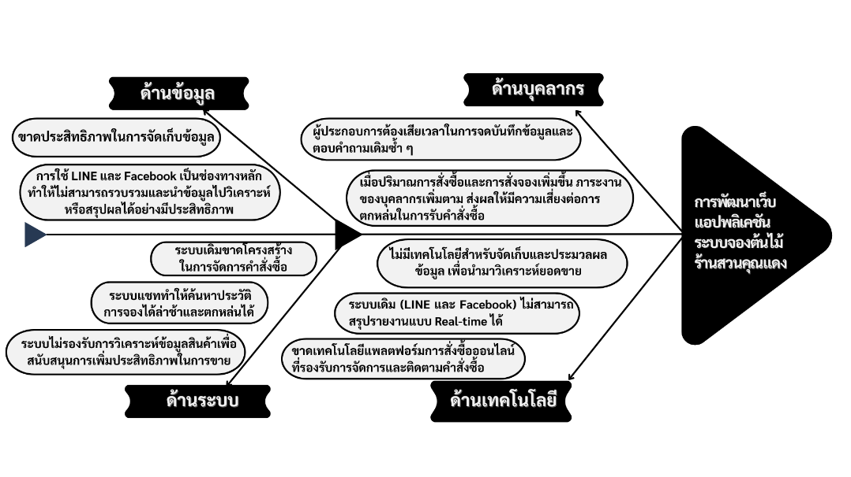
ภาพที่ 3-1 แผนผังก้างปลา
จากภาพที่ 3-1 แสดงรายละเอียดถึงปัญหาระบบจองต้นไม้ร้านสวนคุณแดง โดยปัญหาที่พบสามารถแบ่งออกเป็น 4 ด้าน ดังนี้
3.1.1 ด้านข้อมูล
การจัดเก็บข้อมูลของร้านสวนคุณแดงยังขาดประสิทธิภาพ เนื่องจากปัจจุบันร้านใช้ช่องทาง LINE และ Facebook เป็นช่องทางหลักในการติดต่อและรับคำสั่งจอง ทำให้ข้อมูลการสั่งจองสินค้า ข้อมูลลูกค้า และข้อมูลการขายกระจัดกระจาย ไม่สามารถรวบรวมข้อมูลไว้ในระบบเดียวได้ ส่งผลให้การค้นหา ตรวจสอบ หรือวิเคราะห์ข้อมูลการขายและรายได้ทำได้ยาก อีกทั้งยังไม่สามารถนำข้อมูลมาวิเคราะห์เพื่อสนับสนุนการวางแผนการขายหรือการจัดการสินค้าได้อย่างมีประสิทธิภาพ
3.1.2 ด้านบุคลากร
ผู้ประกอบการและพนักงานของร้านต้องใช้เวลาในการตอบคำถามลูกค้าและรับคำสั่งจองผ่านการสนทนาเป็นหลัก เมื่อปริมาณการสั่งจองหรือการจองเพิ่มมากขึ้น ภาระงานของพนักงานก็เพิ่มขึ้นตามไปด้วย ซึ่งอาจทำให้เกิดความล่าช้าในการตอบกลับลูกค้า และมีความเสี่ยงต่อการเกิดข้อผิดพลาดในการบันทึกคำสั่งจอง นอกจากนี้ยังไม่มีระบบที่ช่วยจัดเก็บหรือประมวลผลข้อมูลอย่างเป็นระบบ ทำให้การทำงานของบุคลากรไม่มีประสิทธิภาพเท่าที่ควร
3.1.3 ด้านระบบ
ระบบการจัดการข้อมูลภายในร้านยังไม่มีระบบที่สามารถติดตามข้อมูลได้อย่างเป็นระบบ เช่น การติดตามสต็อกสินค้าในคลัง การตรวจสอบจำนวนต้นไม้ที่มีอยู่ หรือการติดตามประวัติการสั่งจองของลูกค้า ทำให้การตรวจสอบข้อมูลทำได้ยากและอาจเกิดความสับสนในการดำเนินงาน อีกทั้งระบบเดิมยังไม่สามารถช่วยวิเคราะห์ข้อมูลสินค้าเพื่อสนับสนุนการวางแผนการขายหรือการบริหารจัดการสินค้าได้อย่างมีประสิทธิภาพ
3.1.4 ด้านเทคโนโลยี
ร้านสวนคุณแดงยังขาดเทคโนโลยีหรือแพลตฟอร์มสำหรับการสั่งจองสินค้าแบบออนไลน์ที่สามารถรวบรวมและจัดการข้อมูลได้อย่างเป็นระบบ ระบบที่ใช้อยู่ในปัจจุบัน เช่น LINE และ Facebook ไม่สามารถสรุปข้อมูลหรือรายงานผลแบบ Real-time ได้ ส่งผลให้การติดตามคำสั่งจอง การตรวจสอบข้อมูลการขาย และการบริหารจัดการร้านทำได้ไม่สะดวก ดังนั้นจึงมีความจำเป็นต้องพัฒนา เว็บแอปพลิเคชันระบบจองต้นไม้ ร้านสวนคุณแดง เพื่อช่วยให้การจัดการข้อมูล การสั่งจองสินค้า และการติดตามสถานะคำสั่งจองมีความสะดวก รวดเร็ว และมีประสิทธิภาพมากยิ่งขึ้น

3.2 การศึกษาความเหมาะสม (Feasibility Study)
ว่าเหมาะสมหรือไม่ที่จะปรับเปลี่ยนระบบ โดยให้เสียค่าใช้จ่ายและเวลาน้อยที่สุดแต่ให้ได้ผลลัพธ์ที่น่าพอใจ และหาความต้องการของผู้เกี่ยวข้องใน 3 เรื่อง คือ เทคนิคเครื่องมือหรืออุปกรณ์ที่ใช้ บุคลากรและความพร้อม และความคุ้มค่า เพื่อใช้นำเสนอต่อผู้บริหารพิจารณาอนุมัติดำเนินการต่อไป
3.3 การวิเคราะห์ (Analysis)
เป็นการรวบรวมข้อมูลปัญหาความต้องการที่มีเพื่อนำไปออกแบบระบบ ขั้นตอนนี้จะศึกษาจากผู้ใช้ โดยวิเคราะห์การทำงานของระบบเดิม และความต้องการที่มีจากระบบใหม่ จากนั้นนำผลการศึกษาและวิเคราะห์มาเขียนเป็นแผนภาพผังงานระบบ (System Flowchart) และทิศทางการไหลของข้อมูล (Data Flow Diagram)
3.3.1 เทคนิคการสืบเสาะข้อเท็จจริง (Fact-Finding Technics) เทคนิคการสืบเสาะข้อเท็จจริง เป็นกระบวนการที่มีแบบแผนเพื่อใช้สำหรับงานวิจัย สัมภาษณ์ การเข้าพบ การจัดทำแบบสอบถามและอื่น ๆ เพื่อให้ได้มาซึ่งข้อมูลที่เกี่ยวข้องกับระบบโยง เทคนิคการสืบเสาะข้อเท็จจริงนั้นมีอยู่หลายวิธีด้วยกัน ซึ่งประกอบไปด้วย การวิเคราะห์เอกสารการสัมภาษณ์และการวางแผนความต้องการร่วมกันในการวิเคราะห์และออกแบบระบบ ครั้งนี้ผู้จัดทำได้ใช้เทคนิคการวิเคราะห์เอกสารและการวางแผนความต้องการร่วมกันในการวิเคราะห์และออกแบบระบบครั้งนี้ ผู้จัดทำได้ใช้เทคนิคการวิเคราะห์เอกสารและการสัมภาษณ์ซึ่งมีรายละเอียด ดังนี้
1) การวิเคราะห์เอกสาร (Document Analysis) เอกสารถือเป็นแหล่งข้อมูลที่สามารถรวบรวมและศึกษาข้อมูลได้ง่าย โดยส่วนใหญ่จะใช้วิธีการวิเคราะห์เอกสารเพื่อทำความเข้าใจกับระบบการทำงานเดิม เอกสารที่นำมาวิเคราะห์จะประกอบด้วยข้อมูลเกี่ยวกับรายการสั่งจองสินค้า รายการต้นไม้ และข้อมูลการขายของร้าน ซึ่งเป็นหลักฐานที่ใช้ประกอบการดำเนินงานของร้านสวนคุณแดง จากการวิเคราะห์ข้อมูลพบว่า การรับคำสั่งจองและการบันทึกข้อมูลของร้านยังคงใช้การบันทึกข้อมูลผ่านการสนทนาในช่องทาง LINE และ Facebook รวมถึงการจดบันทึกข้อมูลบางส่วนไว้ในเอกสาร ทำให้เมื่อมีความจำเป็นต้องตรวจสอบข้อมูลย้อนหลัง เช่น รายการสั่งจองสินค้า หรือข้อมูลลูกค้า อาจต้องใช้เวลาในการค้นหาข้อมูลค่อนข้างนาน อีกทั้งวิธีการจัดเก็บข้อมูลแบบเดิมยังมีโอกาสเกิดความผิดพลาดหรือข้อมูลสูญหายได้ ดังนั้นจึงมีความจำเป็นที่จะนำเทคโนโลยีเข้ามาช่วยในการจัดการข้อมูลและเพิ่มประสิทธิภาพในการดำเนินงานของร้าน

2) การสัมภาษณ์ (Interviews) การสัมภาษณ์เป็นอีกวิธีการหนึ่งที่สามารถเก็บรวบรวมข้อมูลได้อย่างละเอียด และช่วยให้เข้าใจปัญหาและสถานการณ์ที่เกิดขึ้นในการดำเนินงานได้อย่างชัดเจน วิธีการสัมภาษณ์เป็นการเก็บข้อมูลโดยตรงระหว่างผู้สัมภาษณ์กับผู้ให้สัมภาษณ์ โดยผู้สัมภาษณ์คือคณะผู้จัดทำโครงการ และผู้ให้สัมภาษณ์คือเจ้าของร้านหรือผู้ดูแลร้านสวนคุณแดง จากการสัมภาษณ์พบว่า ร้านมีความต้องการระบบที่ช่วยในการจัดการข้อมูลการสั่งจองต้นไม้ให้เป็นระบบมากยิ่งขึ้น โดยต้องการให้ระบบสามารถบันทึก แก้ไข และลบข้อมูลการสั่งจองได้ รวมถึงสามารถแสดงข้อมูลรายละเอียดของต้นไม้ เช่น ชื่อสินค้า ราคา และรายละเอียดสินค้าได้อย่างชัดเจน อีกทั้งยังต้องการให้ระบบสามารถติดตามสถานะการสั่งจองสินค้าได้อย่างสะดวก และช่วยให้เจ้าของร้านสามารถตรวจสอบข้อมูลการสั่งจองหรือสรุปข้อมูลการขายได้อย่างรวดเร็ว ซึ่งจะช่วยเพิ่มประสิทธิภาพในการบริหารจัดการร้านและอำนวยความสะดวกให้กับลูกค้าได้มากยิ่งขึ้น
3.4 การออกแบบ (Design)
นำผลการวิเคราะห์มาออกแบบเป็นแนวคิด เพื่อแก้ไขปัญหา โดยในส่วนนี้จะยังไม่ได้มีการระบุถึงรายละเอียดและคุณลักษณะอุปกรณ์มากนัก เน้นการออกแบบโครงร่างบนกระดาษ แล้วส่งให้ผู้ออกแบบระบบนำไปออกแบบ ซึ่งขั้นตอนนี้จะเริ่มมีการระบุลักษณะการทำงานของระบบทางเทคนิค รายละเอียดคุณลักษณะอุปกรณ์ที่ใช้ เทคโนโลยีที่ใช้ ชนิดฐานข้อมูลการออกแบบ เครือข่ายที่เหมาะสม ลักษณะของการนำข้อมูลเข้า ลักษณะรูปแบบรายงานที่เกิด และผลลัพธ์ที่ได้
3.4.1 แผนภาพกระแสข้อมูล (Data Flow Diagram)
แผนภาพกระแสข้อมูลเป็นเครื่องมือเชิงโครงสร้างที่ใช้ในการอธิบายภาพรวมของระบบ โดยจะแสดงขั้นตอนการทำงานของระบบหรือกระบวนการ (Process) รวมถึงแสดงแหล่งกำเนิดของข้อมูล การไหลของข้อมูล ปลายทางของข้อมูล การจัดเก็บข้อมูล และการประมวลผลข้อมูลภายในระบบ จากการศึกษาและวิเคราะห์การพัฒนาเว็บแอปพลิเคชันระบบจองต้นไม้ ร้านสวนคุณแดง สามารถนำข้อมูลมาสร้างแบบจำลองกระบวนการ (Process Modeling) เพื่ออธิบายการทำงานของระบบได้อย่างชัดเจน โดยเริ่มจากการสร้างแผนภาพบริบท (Context Diagram) เพื่อแสดงภาพรวมของการทำงานของระบบทั้งหมด รวมถึงความสัมพันธ์ระหว่างผู้ใช้งานและระบบ จากนั้นจึงทำการแยกกระบวนการทำงานออกเป็นกระบวนการย่อยในรูปแบบของแผนภาพกระแสข้อมูล เพื่อแสดงรายละเอียดของขั้นตอนการทำงาน การรับข้อมูล การประมวลผลข้อมูล และการจัดเก็บข้อมูลภายในระบบให้เข้าใจได้ง่ายยิ่งขึ้น
1) แผนภาพบริบท (Context Diagram) คือ การออกแบบในระดับหลักการที่เป็นแผนภาพหรือไดอะแกรม (Diagram) ที่แสดงเพียงหนึ่งกระบวนการ คือ ชื่อของระบบงาน และ Boundaries ที่เกี่ยวข้องโดยตรงกับระบบ ซึ่งจะไม่มี Data store โดย Context Diagram จะแสดงผู้ที่เกี่ยวข้องกับระบบหลักเท่านั้น
ดังภาพที่ 3-2

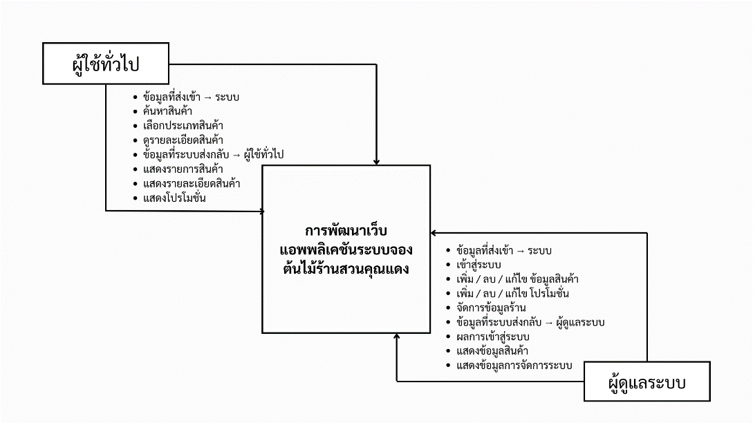
ภาพที่ 3-2 รายการขอบเขตข้อมูลระบบติดตามผลร้านสวนคุณแดง
ภาพที่ 3-2 แผนภาพกระแสข้อมูลการพัฒนาเว็บแอปพลิเคชันระบบจองต้นไม้ ร้านสวนคุณแดง
การพัฒนาเว็บแอปพลิเคชันระบบจองต้นไม้ ร้านสวนคุณแดง สามารถทำการวิเคราะห์รายละเอียดของระบบโดยพิจารณาจากรายการขอบเขตของระบบ (List of Boundaries) รายการข้อมูล (List of Data) และรายการกระบวนการทำงานของระบบ (List of Process) เพื่อใช้ในการกำหนดโครงสร้างและขอบเขตของระบบให้ชัดเจน รวมถึงช่วยให้เข้าใจการไหลของข้อมูลภายในระบบได้ดียิ่งขึ้น โดยการวิเคราะห์ดังกล่าวจะช่วยให้สามารถออกแบบการทำงานของระบบให้มีความเหมาะสมและมีประสิทธิภาพในการจัดการข้อมูลการจองต้นไม้ของร้านสวนคุณแดง ซึ่งมีรายละเอียดดังต่อไปนี้ ดังภาพที่ 3-3
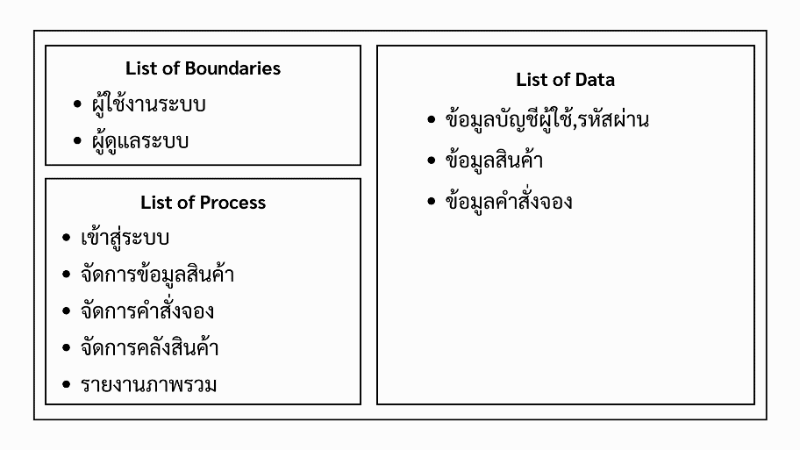
ภาพที่ 3-3 รายการขอบเขตข้อมูลระบบติดตามผลร้านสวนคุณแดง

2) process Hierarchy chart (เจ้าของร้าน)
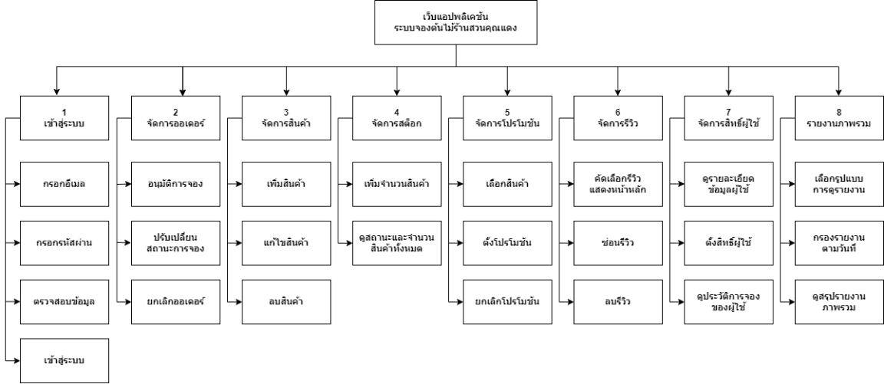
ภาพที่ 3-4 โครงสร้างข้อมูลแบบลำดับชั้น process Hierarchy chart (เจ้าของร้าน)
3) process Hierarchy chart (ลูกค้า)
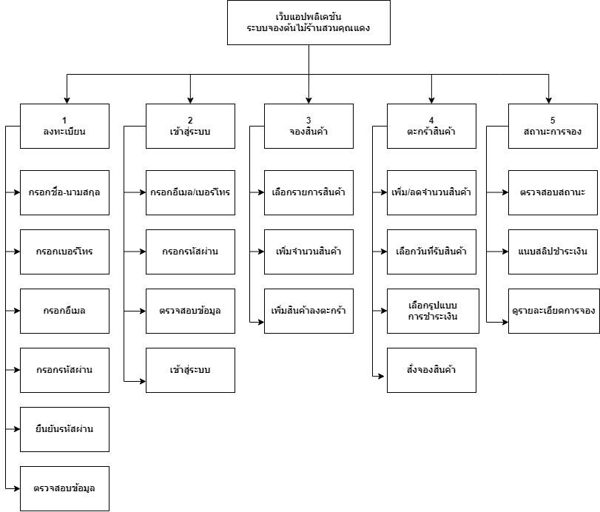
ภาพที่ 3-5 โครงสร้างข้อมูลแบบลำดับชั้น process Hierarchy chart (ลูกค้า)
2.1) แผนภาพกระแสข้อมูลระดับที่ 1
จาก Process Hierarchy ทำให้ทราบถึงโปรเซสหลักในระบบ ประกอบด้วยโปรเซสหลัก 5 คือ
โปรเซสที่ 1 ตรวจสอบการเข้าสู่ระบบ
โปรเซสที่ 2 จัดการข้อมูลต้นไม้
โปรเซสที่ 3 จัดการคำสั่งจอง
โปรเซสที่ 4 จัดการสถานะต้นไม้
โปรเซสที่ 5 ประมวลผลและจัดทำรายงาน

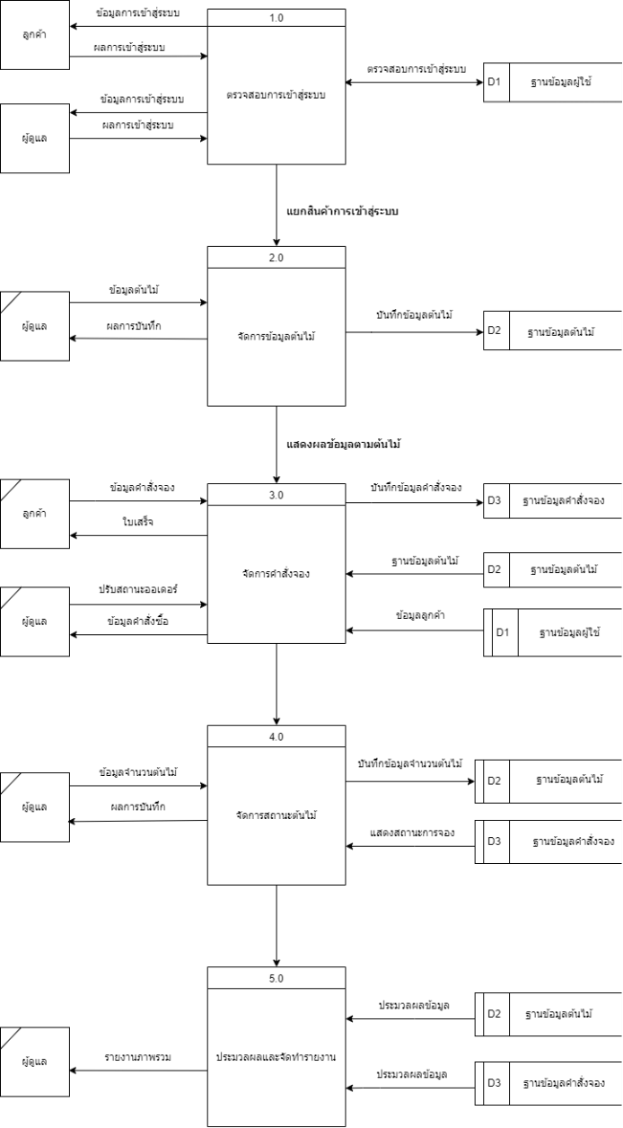
ภาพที่ 3-6 แผนภาพกระแสข้อมูลระดับที่ 1
2.2 แผนภาพกระแสข้อมูลระดับที่ 2
แผนภาพกระแสข้อมูลระดับที่ 2 แสดงถึง โปรเซสย่อยในแผนภาพกระแสข้อมูลระดับที่ 1 โดยแผนภาพกระแสข้อมูลระดับที่ 2 ของโปรเซสที่ 1 เข้าสู่ระบบ มีโปรเซสย่อยจำนวน 5 โปรเซส คือ
โปรเซสที่ 1.1 กรอกชื่อผู้ใช้และรหัสผ่าน
โปรเซสที่ 1.2 ตรวจสอบประเภทผู้ใช้
โปรเซสที่ 1.3 ตรวจสอบรหัสผ่าน
โปรเซสที่ 1.4 ตรวจสอบสิทธิ์
โปรเซสที่ 1.5 บันทึกการเข้าใช้งาน
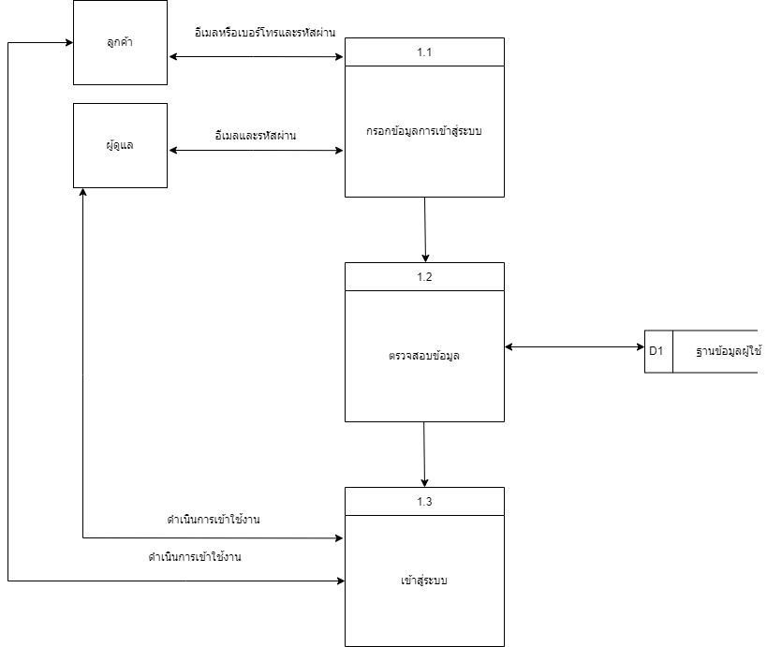
ภาพที่ 3-7 แผนภาพข้อมูลระดับที่ 2 โปรเซสที่ 1
แผนภาพกระแสข้อมูลระดับที่ 2 แสดงถึงโปรเซสย่อยในแผนภาพกระแสข้อมูลระดับที่ 1 โดยแผนภาพกระแสข้อมูลระดับที่ 2 ของโปรเซสที่ 2 จัดการข้อมูลผลการดำเนินงาน ประกอบด้วยโปรเซสย่อยจำนวน 4 โปรเซส คือ
โปรเซสที่ 2.1 แก้ไขข้อมูลผลการดำเนินงาน
โปรเซสที่ 2.2 เพิ่มข้อมูลผลการดำเนินงาน
โปรเซสที่ 2.3 ลบข้อมูลผลการดำเนินงาน
โปรเซสที่ 2.4 เรียกดูข้อมูลผลการดำเนินงาน
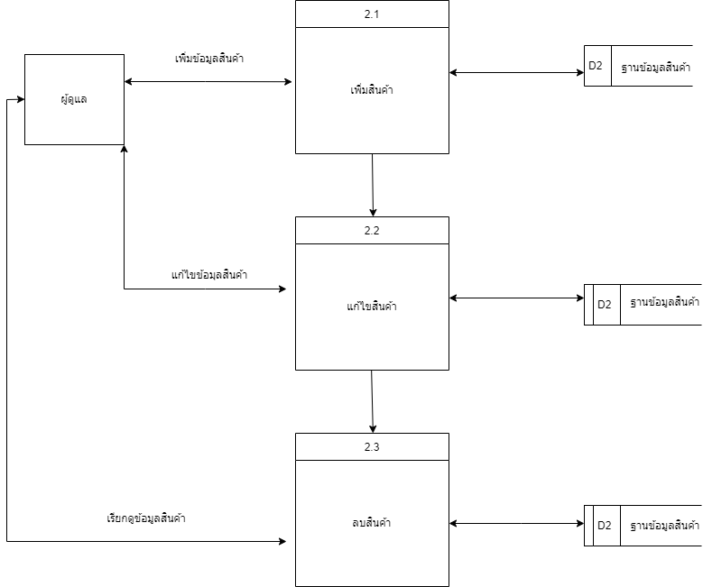
ภาพที่ 3-8 แผนภาพข้อมูลระดับที่ 2 โปรเซสที่ 2

แผนภาพกระแสข้อมูลระดับที่ 2 แสดงถึงโปรเซสย่อยในแผนภาพกระแสข้อมูลระดับที่ 1 โดยแผนภาพกระแสข้อมูลระดับที่ 2 ของโปรเซสที่ 3 จัดการข้อมูลผู้ใช้ประกอบด้วยโปรเซสย่อยจำนวน 4 โปรเซส คือ
โปรเซสที่ 3.1 แก้ไขข้อมูลผู้ใช้
โปรเซสที่ 3.2 เพิ่มข้อมูลผู้ใช้
โปรเซสที่ 3.3 ลบข้อมูลผู้ใช้
โปรเซสที่ 3.4 เรียกดูข้อมูลผู้ใช้
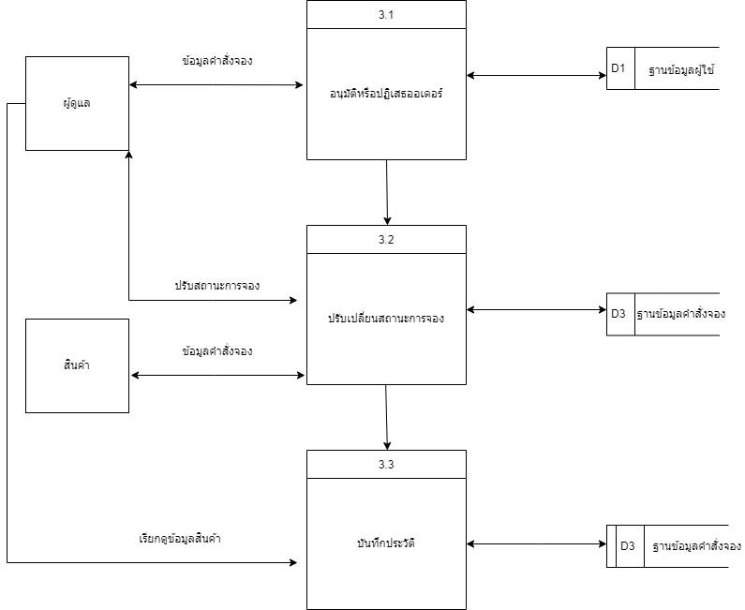
ภาพที่ 3-9 แผนภาพข้อมูลระดับที่ 2 โปรเซสที่ 3

แผนภาพกระแสข้อมูลระดับที่ 2 แสดงถึงโปรเซสย่อยในแผนภาพกระแสข้อมูลระดับที่ 1 โดยแผนภาพกระแสข้อมูลระดับที่ 2 ของโปรเซสที่ 4 จัดการข้อมูลผู้ใช้ประกอบด้วยโปรเซสย่อยจำนวน 3 โปรเซส คือ
โปรเซสที่ 4.1 เพิ่มจำนวนสินค้า
โปรเซสที่ 4.2 อัปเดตข้อมูลสินค้าคงคลัง
โปรเซสที่ 4.3 แสดงผลการเพิ่มจำนวนสินค้า
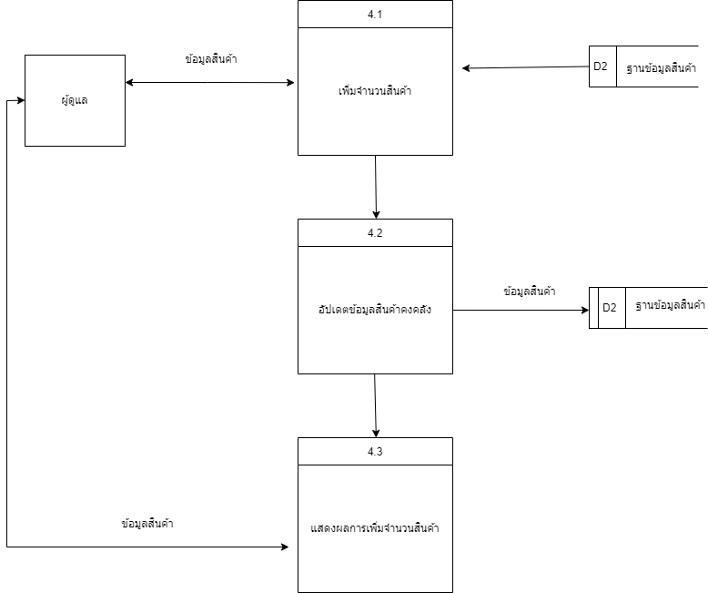
ภาพที่ 3-10 แผนภพข้อมูลระดับที่ 2 โปรเซสที่ 4

แผนภาพกระแสข้อมูลระดับที่ 2 แสดงถึงโปรเซสย่อยในแผนภาพกระแสข้อมูลระดับที่ 1 โดยแผนภาพกระแสข้อมูลระดับที่ 2 ของโปรเซสที่ 5 จัดการข้อมูลผู้ใช้ประกอบด้วยโปรเซสย่อยจำนวน 4 โปรเซส คือ
โปรเซสที่ 5.1 ดึงข้อมูลคำสั่งจอง
โปรเซสที่ 5.2 ดึงข้อมูลสินค้าคงเหลือ
โปรเซสที่ 5.3 วิเคราะห์และประมวลผล
โปรเซสที่ 5.4 จัดทำรายงานภาพรวม
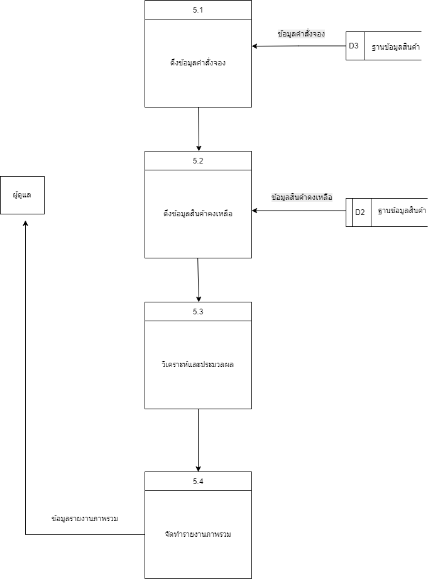
ภาพที่ 3-11 แผนภาพข้อมูลระดับที่2 โปรเซสที่ 5
3.4.2 พจนานุกรมข้อมูล (Data Dictionary)
คือ แหล่งรวบรวมรายละเอียดของข้อมูลที่อยู่ภายในฐานข้อมูลของระบบ โดยใช้สำหรับอธิบายโครงสร้างของข้อมูล เช่น ชื่อตาราง ชื่อฟิลด์ ชนิดข้อมูล และคำอธิบายของข้อมูลแต่ละรายการ เพื่อให้ผู้พัฒนาระบบและผู้ใช้งานสามารถเข้าใจโครงสร้างของฐานข้อมูลได้ง่ายขึ้น และช่วยในการพัฒนาและปรับปรุงระบบในอนาคต
ตารางที่ 3-1 AdminNotification
Data name | Data type | หมายเหตุ
admin_notification_id | INT | รหัสการแจ้งเตือนผู้ดูแล
message | VARCHAR | ข้อความแจ้งเตือน
created_at | DATETIME | วันที่แจ้งเตือน

ตารางที่ 3-2 Booking
Data name | Data type | หมายเหตุ
booking_id | INT | รหัสการจอง
user_id | INT | รหัสผู้ใช้งาน
booking_date | DATE | วันที่จอง
status | VARCHAR | สถานะการจอง

ตารางที่ 3-3 BookingItem
Data name | Data type | หมายเหตุ
booking_item_id | INT | รหัสรายการจอง
booking_id | INT | รหัสการจอง
tree_id | INT | รหัสต้นไม้
quantity | INT | จำนวนต้นไม้

ตารางที่ 3-4 Category
Data name | Data type | หมายเหตุ
category_id | INT | รหัสหมวดหมู่
category_name | VARCHAR | ชื่อหมวดหมู่

ตารางที่ 3-5 Favorite
Data name | Data type | หมายเหตุ
favorite_id | INT | รหัสรายการโปรด
user_id | INT | รหัสผู้ใช้
tree_id | INT | รหัสต้นไม้

ตารางที่ 3-6 Notification
Data name | Data type | หมายเหตุ
notification_id | INT | รหัสการแจ้งเตือน
user_id | INT | รหัสผู้ใช้
message | VARCHAR | ข้อความแจ้งเตือน

ตารางที่ 3-7 PasswordReset
Data name | Data type | หมายเหตุ
reset_id | INT | รหัสรีเซ็ตรหัสผ่าน
email | VARCHAR | อีเมลผู้ใช้
token | VARCHAR | โค้ดยืนยัน

ตารางที่ 3-8 Review
Data name | Data type | หมายเหตุ
review_id | INT | รหัสรีวิว
user_id | INT | รหัสผู้ใช้
tree_id | INT | รหัสต้นไม้
rating | INT | คะแนนรีวิว
comment | TEXT | ความคิดเห็น

ตารางที่ 3-9 SiteSetting
Data name | Data type | หมายเหตุ
reset_id | INT | รหัสรีเซ็ตรหัสผ่าน
email | VARCHAR | อีเมลผู้ใช้
token | VARCHAR | โค้ดยืนยัน

ตารางที่ 3-10 Tree
Data name | Data type | หมายเหตุ
tree_id | INT | รหัสต้นไม้
tree_name | VARCHAR | ชื่อต้นไม้
category_id | INT | หมวดหมู่ต้นไม้
description | TEXT | รายละเอียดต้นไม้

ตารางที่ 3-11 User
Data name | Data type | หมายเหตุ
user_id | INT | รหัสผู้ใช้
name | VARCHAR | ชื่อ
email | VARCHAR | อีเมล
password | VARCHAR | รหัสผ่าน
phone | VARCHAR | เบอร์โทร

3.4.3 ผลการออกแบบระบบจองต้นไม้ ร้านสวนคุณแดง
การออกแบบ (Design) นำผลลัพธ์ที่ได้จากการวิเคราะห์ที่เป็นแบบจำลองเชิงตรรกะมาพัฒนาเป็นแบบจำลองเชิงกายภาพ โดยแบบจำลองเชิงตรรกะที่ได้จากขั้นตอนการวิเคราะห์ มุ่งเน้นว่ามีอะไรที่ต้องทำในระบบ ในขณะที่แบบจำลองเชิงกายภาพจะนำแบบจำลองเชิงตรรกะมาพัฒนาต่อด้วยการมุ่งเน้นว่าระบบดำเนินการอย่างไร เพื่อให้เกิดผลตามต้องการ ซึ่งการออกแบบหน้าจอหลักของการพัฒนาเว็บแอปพลิเคชันระบบจองต้นไม้ร้านสวนคุณแดง มีดังนี้
1) การออกแบบหน้าสมัครสมาชิก
การออกแบบหน้าสมัครสมาชิก จะเป็นหน้าแรกก่อนจะเข้าใช้งาน โดยจะต้องสมัครสมาชิกก่อนจะเข้าในระบบ โดยต้องกรอก ชื่อ,นามสกุล,เบอร์โทรศัพท์,อีเมล,รหัสผ่าน,ยืนยันรหัสผ่าน ดังภาพ 3-12
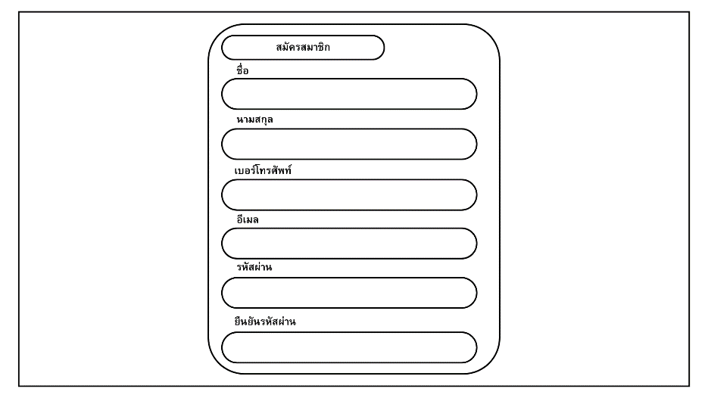
ภาพที่ 3-12 การออกแบบหน้าสมัครสมาชิก
2) การออกแบบหน้าเข้าสู่ระบบ
หน้าหลักผู้ดูแลระบบ (Admin) และผู้ใช้งานระบบ (User) สามารถเข้าสู่หน้าจอหลักและ
ใช้งานระบบได้ เมื่อได้มีการเข้าสู่ระบบ (Login) เพื่อเป็นการเลือกเมนูรายการที่ต้องการ ดังภาพที่ 3-13
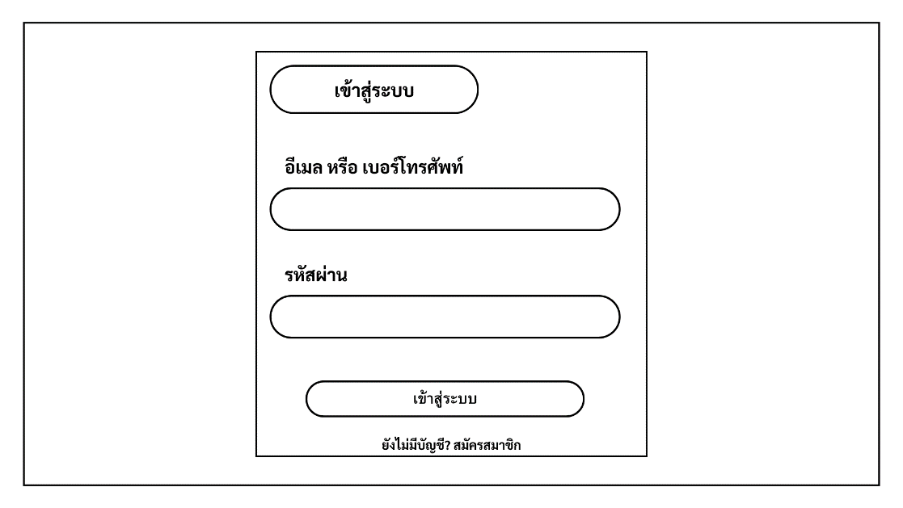
ภาพที่ 3-13 การออกแบบหน้าเข้าสู่ระบบ
3) การออกแบบหน้าหลัก (Home)
หน้าหลักจะเป็นการแสดงสินค้า เช่น รูปต้นไม้ โปรโมชั่นต้นไม้ และสินค้าขายดี เป็นต้น
ดังภาพที่ 3-13
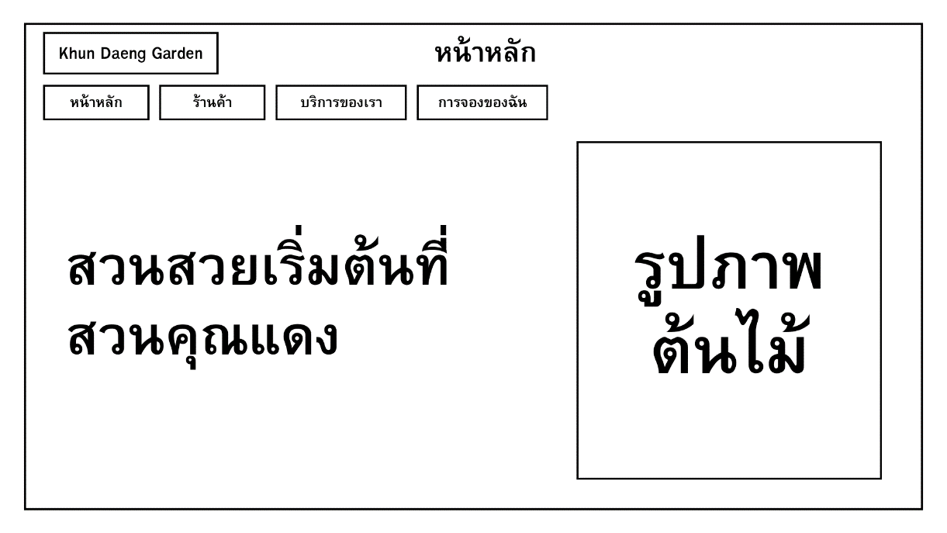
ภาพที่ 3-14 ภาพการออกแบบหน้าบันทึกรายงานการประชุม
4) การออกแบบหน้าร้านค้า
หน้าร้านค้า จะเป็นหน้าต่างแสดงสินค้าภายในร้านซึ่งในหน้านี้จะมี ปุ่ม”จองเลย”เป็นการจองต้นไม้ที่สนใจ อีกทั้งยังมี”ตัวกรอง”เป็นการคัดกรองพันธุ์ไม้ ดังภาพที่ 3-15
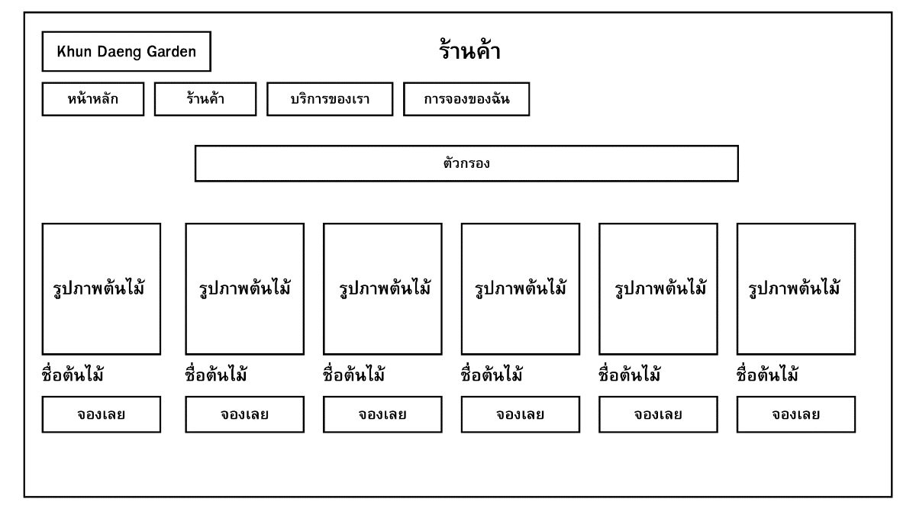
ภาพที่ 3-15 การออกแบบหน้าร้านค้า
5) การออกแบบหน้าบริการของเรา
หน้าบริการของเรา เป็นหน้าต่างที่มี เกี่ยวกับร้านสวนคุณแดง,ประวัติและความเป็นมา,
ความน่าเชื่อถือของร้าน,บรรยากาศภายในร้าน เป็นต้น ดังภาพที่ 3-16
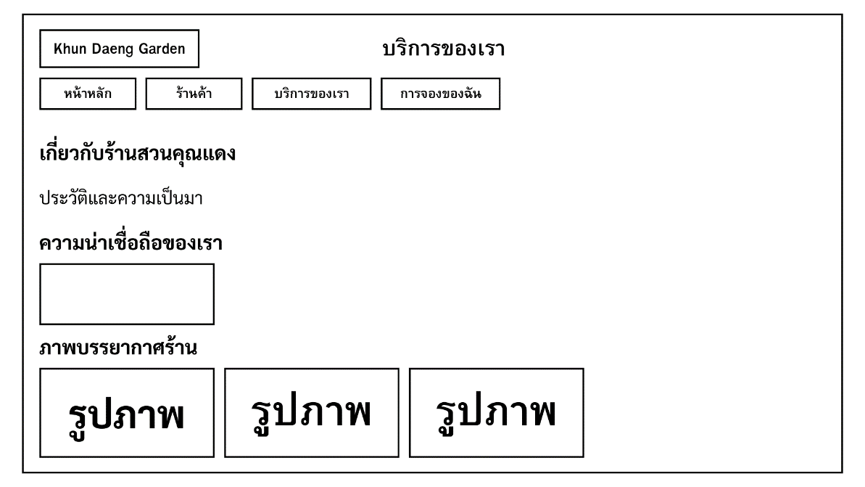
ภาพที่ 3-16 การออกแบบหน้าบริการของเรา
6) การออกแบบหน้าการจองของฉัน
การออกแบบหน้าการจองของฉัน เป็นหน้าต่างที่แสดงเมื่อทำการสั่งจองแล้ว โดยจะแสดง รหัสการจอง,วันที่ส่งสินค้า,จำนวนราคาที่ตเองชำระ,คิวอาร์โค้ดชำระเงิน,แนปสลิปการโอนเงิน ดังภาพที่ 3-18
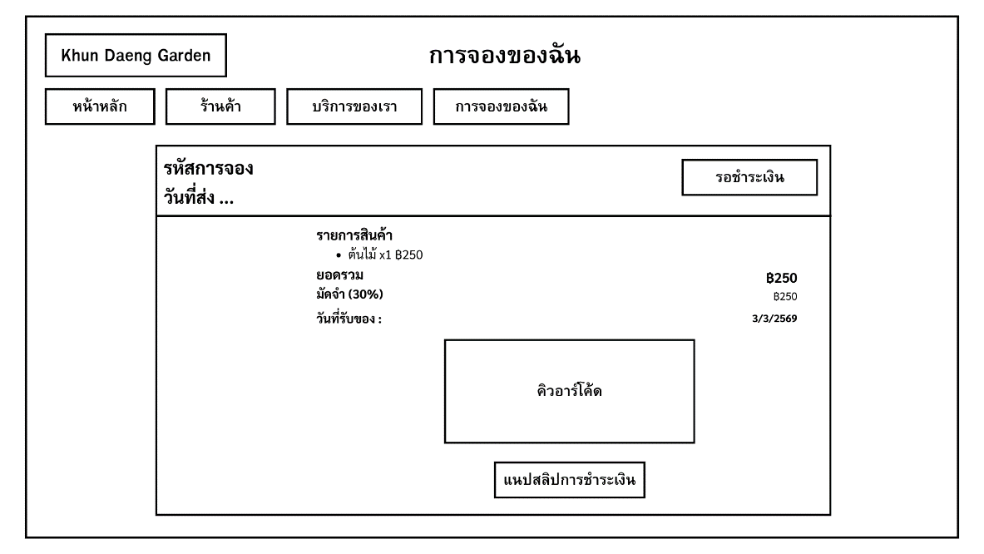
ภาพที่ 3-17 การออกแบบหน้าการจองของฉัน
7) การออกแบบหน้าจัดการออเดอร์ทั้งหมดสำหรับ (Admin)
การออกแบบหน้าจัดการออเดอร์ทั้งหมด (Admin) เป็นหน้าต่างที่แสดงสถานะ เช่น
รอการอนุมัติ,รอชำระเงิน,รอตรวจสอบ,ชำระมีปัญหา,ยืนยันการจอง,เตรียมสินค้า,พร้อมรับ,เสร็จสิ้น,ยกเลิก,สต็อกต่ำ เป็นต้น ดังภาพที่ 3-19
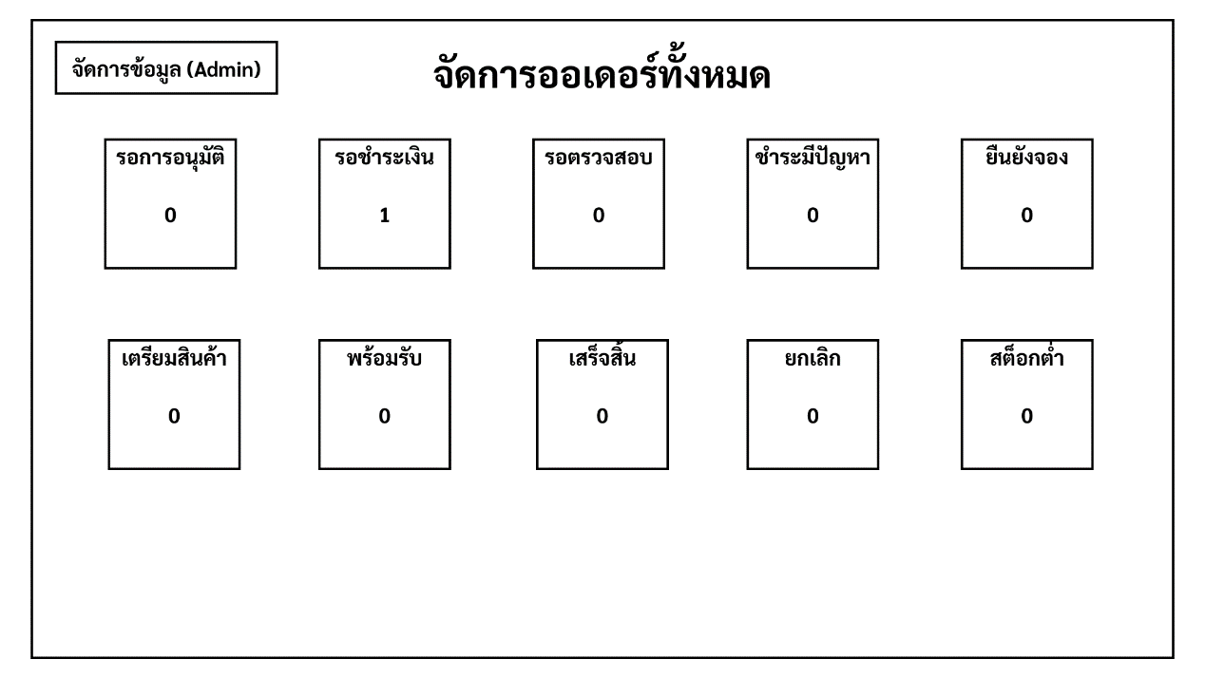
ภาพที่ 3-18 การออกแบบหน้าจัดการออเดอร์ทั้งหมด (Admin)
9) การออกแบบหน้าจัดการต้นไม้สำหรับ (Admin)
การออกแบบหน้าจัดการต้นไม้สำหรับ (Admin) เป็นหน้าต่างแสดงต้นไม้ในสต็อกโดยรายละเอียดจะมี รูปภาพต้นไม้,หมวดหมู่,Tags,ระยะเวลา,ราคา เป็นต้น ดังภาพที่ 3-20
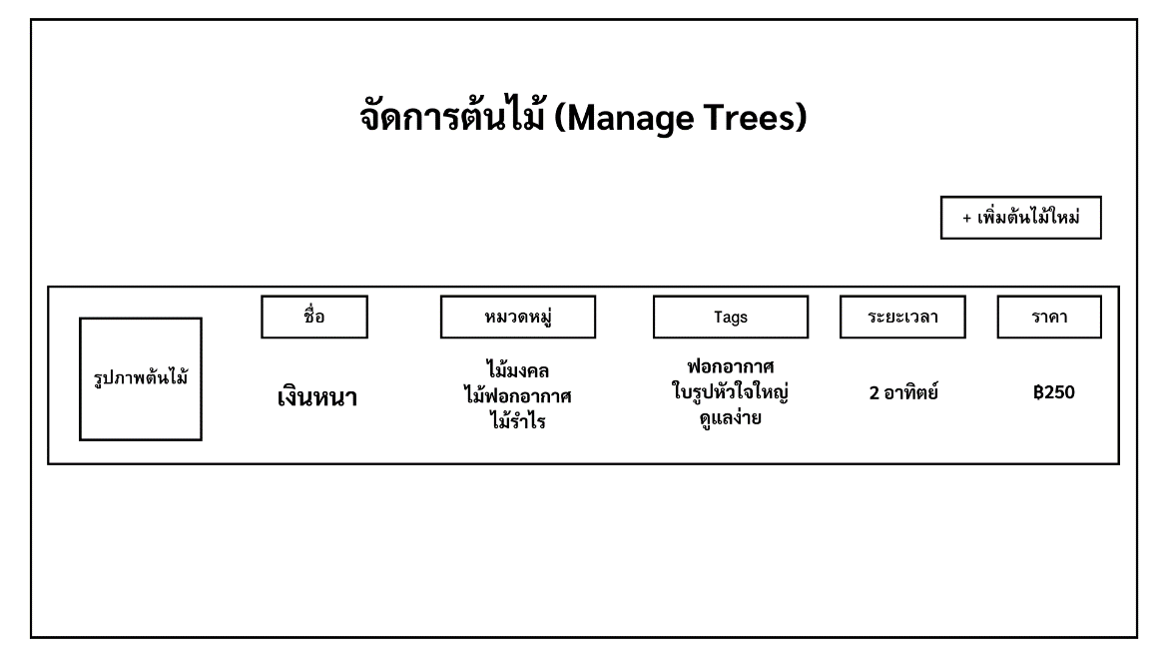
ภาพที่ 3-19 การออกแบบหน้าจัดการต้นไม้สำหรับ (Admin)
10) การออกแบบหน้าจัดการสต็อกสำหรับ (Admin)
การออกแบบหน้าจัดการสต็อกสำหรับ (Admin) เป็นหน้าต่างแสดงสต็อกต้นไม้ทั้งหมดมี ชื่อ,ราคา,สต็อกทั้งหมด,จอง (มีจอง) ,ค้างส่ง/สั่งล้วงหน้า,พร้อมขาย,ขายไปแล้ว เป็นต้น ดังภาพที่ 3-21
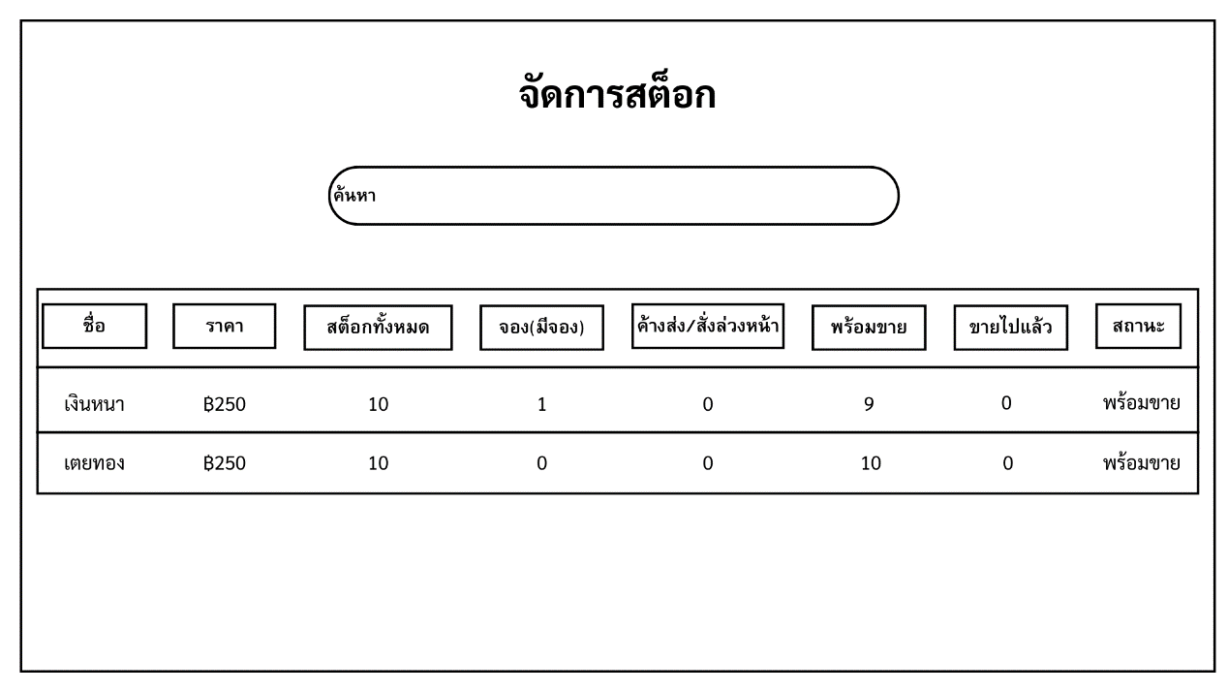
ภาพที่ 3-20 การออกแบบหน้าจัดการต้นไม้สำหรับ (Admin)
11) การออกแบบหน้าข้อมูลผู้ใช้งานสำหรับ (Admin)
การออกแบบหน้าข้อมูลผู้ใช้งานสำหรับ (Admin) เป็นหน้าต่างแสดงข้อมูลผู้เข้าใช้งานระบบโดยในหน้าต่างนี้จะแสดง ชื่อ-สกุล อีเมล เบอร์โทร สถานะ วันที่สมัคร เป็นต้น ดังภาพที่ 3-22
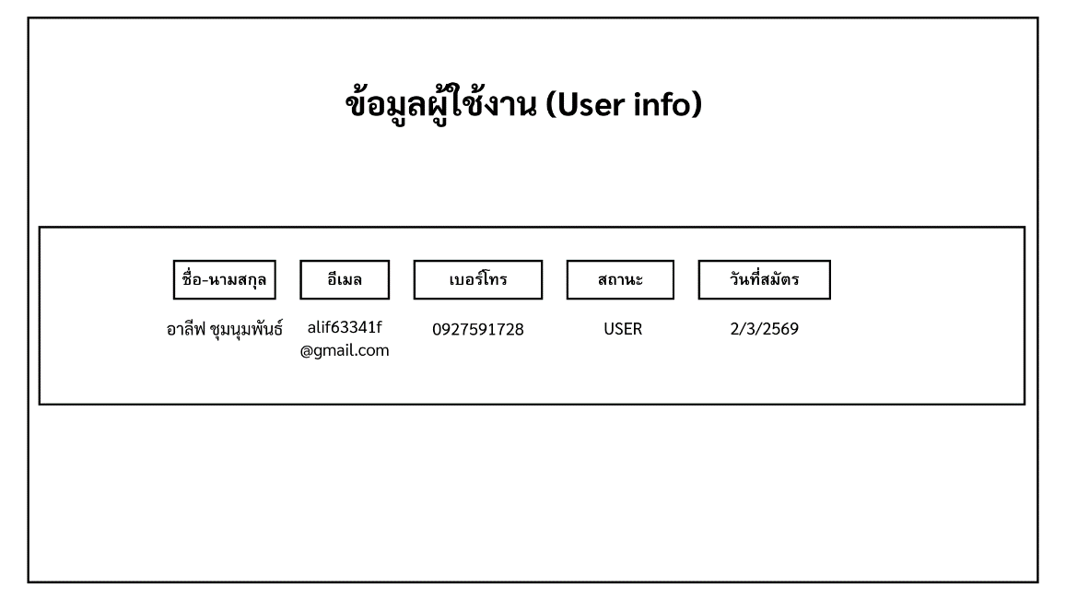
ภาพที่ 3-21 การออกแบบหน้าข้อมูลผู้ใช้งานสำหรับ (Admin)
12) การออกแบบหน้ารายงานภาพรวมสำหรับ (Admin)
การออกแบบหน้ารายงานภาพรวมสำหรับ (Admin) เป็นหน้าต่างแสดงการายงานภาพรวมของระบบ โดยจะแสดงสินค้าทั้งหมด วัน เดือน ปี ส่วนด้านล่างจะแสดง ยอดขายรวม จำนวน ออเดอร์และต้นไม้ที่ขายได้ เป็นต้น ดังภาพที่ 3-23
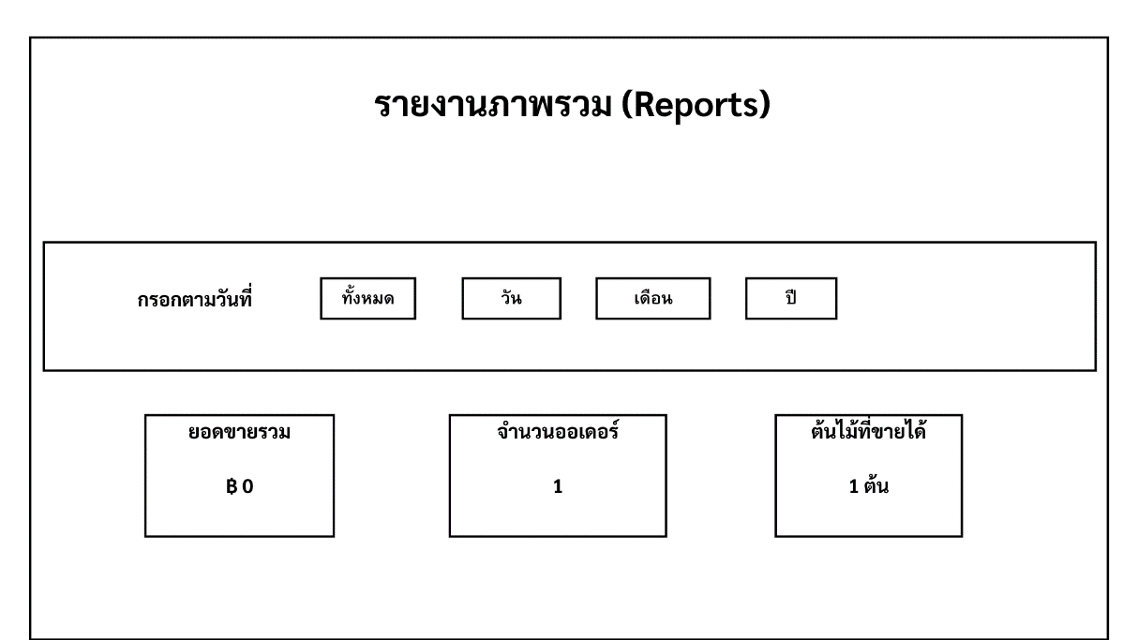
ภาพที่ 3-22 การออกแบบหน้ารายงานภาพรวมสำหรับ (Admin)
13) การออกแบบหน้าจัดการโปรโมชั่นสำหรับ (Admin)
การออกแบบหน้าจัดการโปรโมชั่นสำหรับ (Admin) เป็นหน้าที่จัดทำโปรโมชั่นของต้นโม้ เช่น โปรโมชั่นช่วงเทศกาล เป็นต้น ดังภาพที่ 3-23
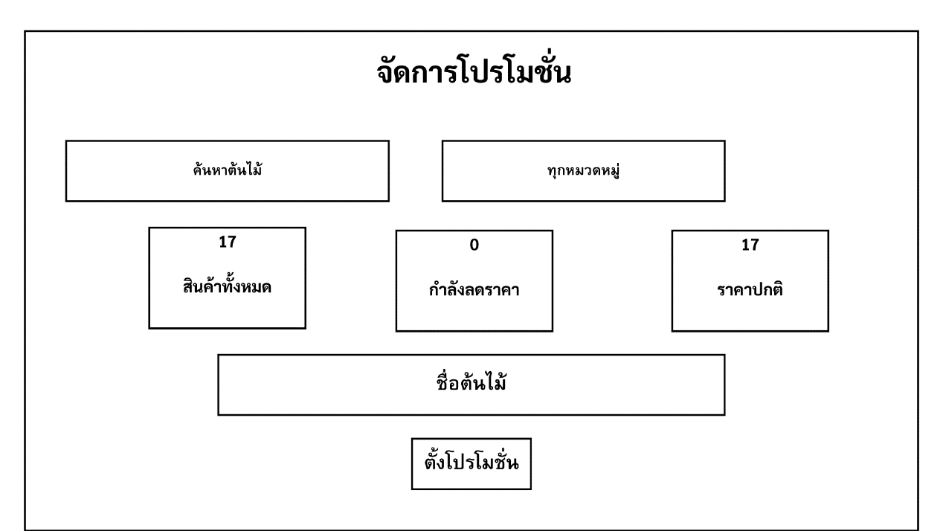
ภาพที่ 3-23 การออกแบบหน้ารายงานภาพรวมสำหรับ (Admin)

บทที่ 4
ผลการดำเนินงาน

ผลการดำเนินงานของการพัฒนาเว็บแอปพลิเคชันระบบจองต้นไม้ ร้านสวนคุณแดง โดยการทดสอบประสิทธิภาพการทำงานของระบบ การประเมินด้วยแบบสอบถามความพึงพอใจที่ได้ใช้งานระบบจองต้นไม้ร้านสวนคุณแดง โดยมีขั้นตอนการประเมินผล มีดังนี้
4.1 ผลการออกแบบการพัฒนาเว็บแอปพลิเคชัน
4.2 การพัฒนาและทดสอบ (Development & Test)
4.3 การติดตั้ง (Implementation)
4.4 การซ่อมบำรุงรักษา (System Maintenance)
4.5 ผลการเปรียบเทียบประสิทธิภาพระหว่างระบบงานเดิมและระบบงานใหม่
4.6 ผลการประเมินความพึงพอใจของผู้ใช้

4.1 ผลการออกแบบการพัฒนาเว็บแอปพลิเคชัน
จากการพัฒนาเว็บแอปพลิเคชันระบบจองต้นไม้ ร้านสวนคุณแดง ผลที่ได้รับจากการออกแบบระบบจองต้นไม้ ร้านสวนคุณแดง พบว่า ผลการออกแบบได้เป็นไปตามแผนที่ทางคณะผู้จัดทำได้ออกแบบไว้และมีความเหมาะสมตรงต่อความต้องการของผู้ใช้
4.1.1 ผลการออกแบบหน้าสมัครสมาชิก
จากการออกแบบหน้าสมัครสมาชิก เมื่อลูกค้าเข้าสู่หน้านี้จำเป็นต้องสมัครสมาชิกเพื่อเป็นบัญชีรายชื่อในการเข้าสู่ระบบ ลูกค้าสามารถกรอกเพื่อไปยังหน้าเข้าสู่ระบบ ดังภาพที่ 4-1
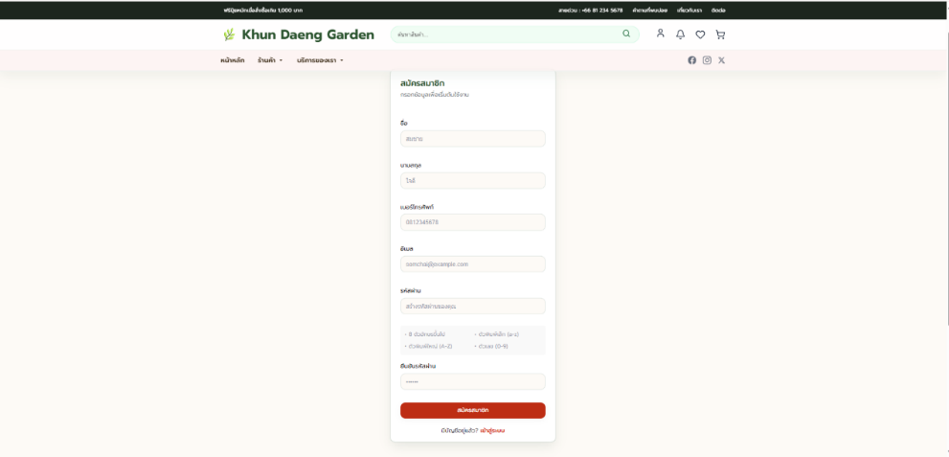
ภาพที่ 4-1 ผลการออกแบบหน้าสมัครสมาชิก
4.1.2 ผลของการออกแบบหน้าเข้าสู่ระบบ
จากการออกแบบหน้าหลักผู้ดูแลระบบ (Admin) และผู้ใช้งานระบบ (User) สามารถเข้าสู่หน้าจอหลักและใช้งานระบบได้ เมื่อได้มีการเข้าสู่ระบบ (Login) เพื่อเป็นการเลือกเมนูรายการที่ต้องการ ดังภาพที่ 4-2
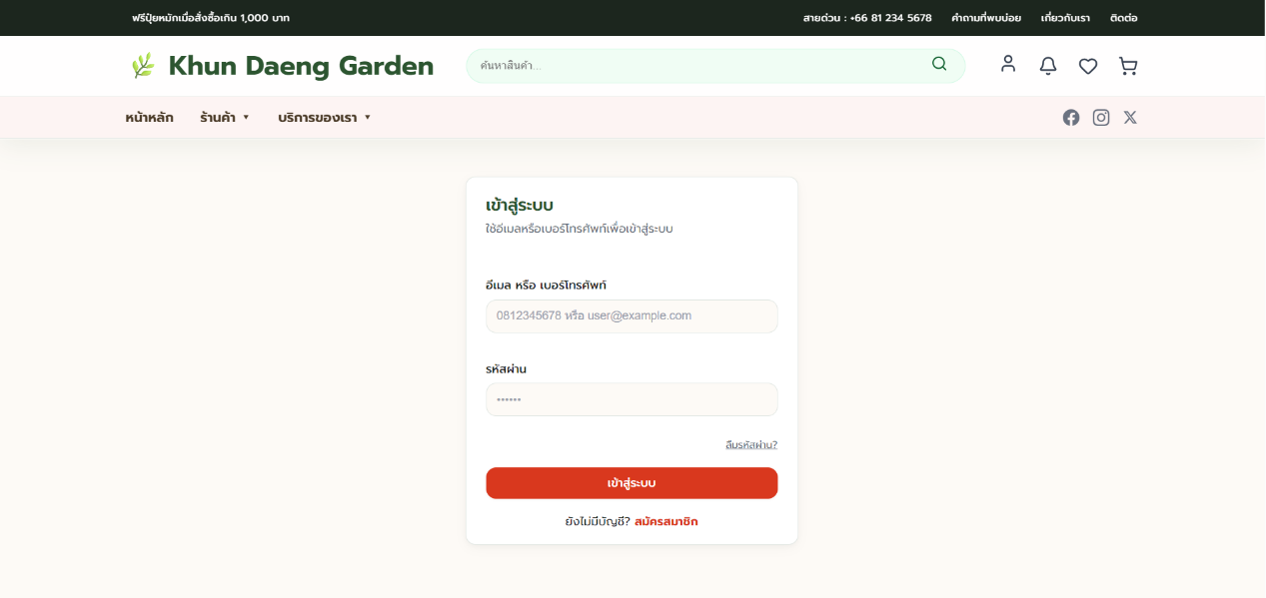
ภาพที่ 4-2 ผลของการออกแบบหน้าเข้าสู่ระบบ
4.1.3 ผลการออกแบบหน้าจอหลักของผู้ใช้งานและผู้ดูแลระบบ
จากการออกแบบของหน้าจอหลักของผู้ใช้งานระบบและผู้ดูแลระบบ เมื่อได้ทำการเข้าสู่ระบบ จะเข้าสู่หน้าจอหลัก โดยจะแสดงหน้าหลัก ดังภาพที่ 4-3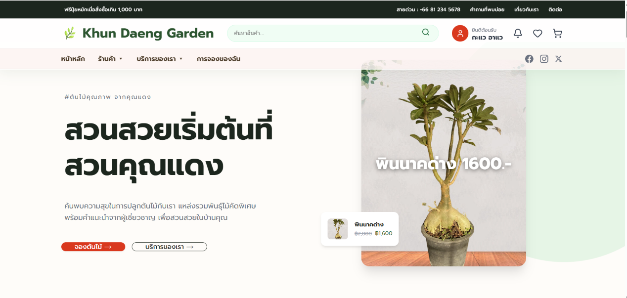
ภาพที่ 4-3 ผลการออกแบบหน้าจอข้อมูลส่วนตัวของผู้ใช้งานและผู้ดูแลระบบ
4.1.4 ผลการออกแบบหน้าร้านค้า
จากการออกแบบหน้าร้านค้า จะเป็นหน้าต่างแสดงสินค้าภายในร้านซึ่งในหน้านี้จะมี ปุ่ม ”จองเลย”เป็นการจองต้นไม้ที่สนใจ อีกทั้งยังมี”ตัวกรอง”เป็นการคัดกรองพันธุ์ไม้ ดังภาพที่ 4-4
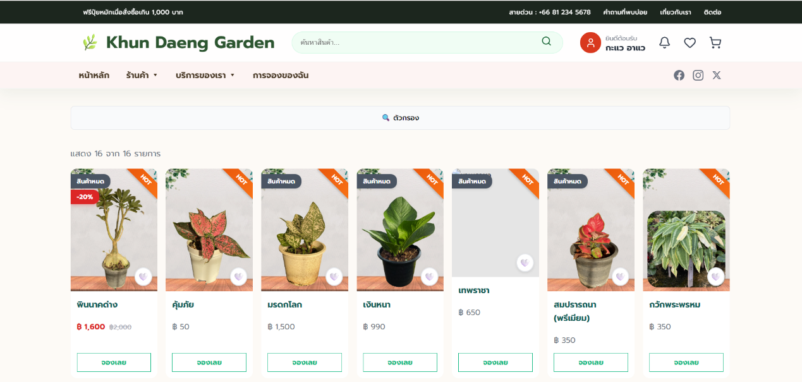
ภาพที่ 4-4 ผลการออกแบบหน้าร้านค้า
4.1.5 การออกแบบหน้าบริการของเรา
จากการออกแบบหน้าบริการของเรา เป็นหน้าต่างที่มี เกี่ยวกับร้านสวนคุณแดง,
ประวัติและความเป็นมา,ความน่าเชื่อถือของร้าน,บรรยากาศภายในร้าน เป็นต้น ดังภาพที่ 4-5
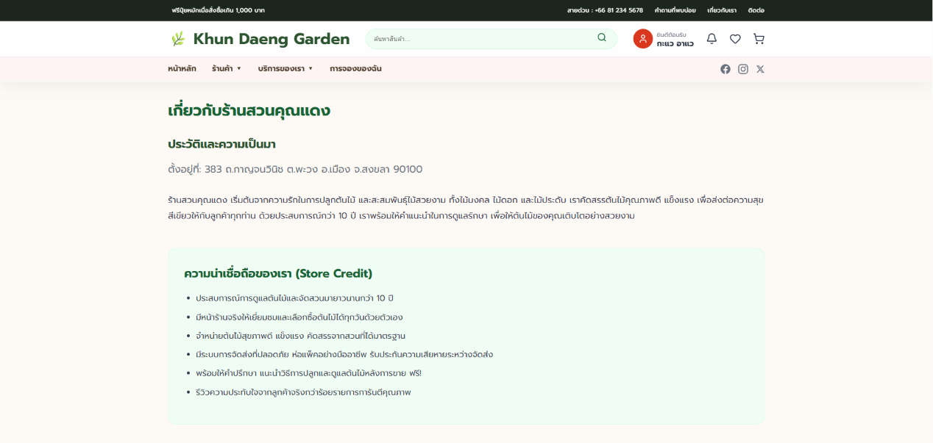
ภาพที่ 4-5 การออกแบบหน้าบริการของเรา
4.1.6 การออกแบบหน้าการจองของฉัน
การออกแบบหน้าการจองของฉัน เป็นหน้าต่างที่แสดงเมื่อทำการสั่งจองแล้ว โดยจะแสดง รหัสการจอง,วันที่ส่งสินค้า,จำนวนราคาที่ตเองชำระ,คิวอาร์โค้ดชำระเงิน,แนปสลิปการโอนเงิน ดังภาพที่ 4-6
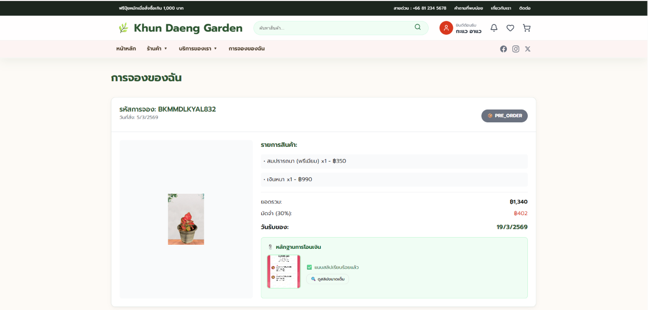
ภาพที่ 4-6 การออกแบบหน้าบริการของเรา
4.1.7 การออกแบบหน้าจัดการออเดอร์ทั้งหมดสำหรับ (Admin)
การออกแบบหน้าจัดการออเดอร์ทั้งหมด (Admin) เป็นหน้าต่างที่แสดงสถานะ เช่น รอการอนุมัติ,รอชำระเงิน,รอตรวจสอบ,ชำระมีปัญหา,ยืนยันการจอง,เตรียมสินค้า,พร้อมรับ,เสร็จสิ้น,ยกเลิก,สต็อกต่ำ เป็นต้น ดังภาพที่ 4-7
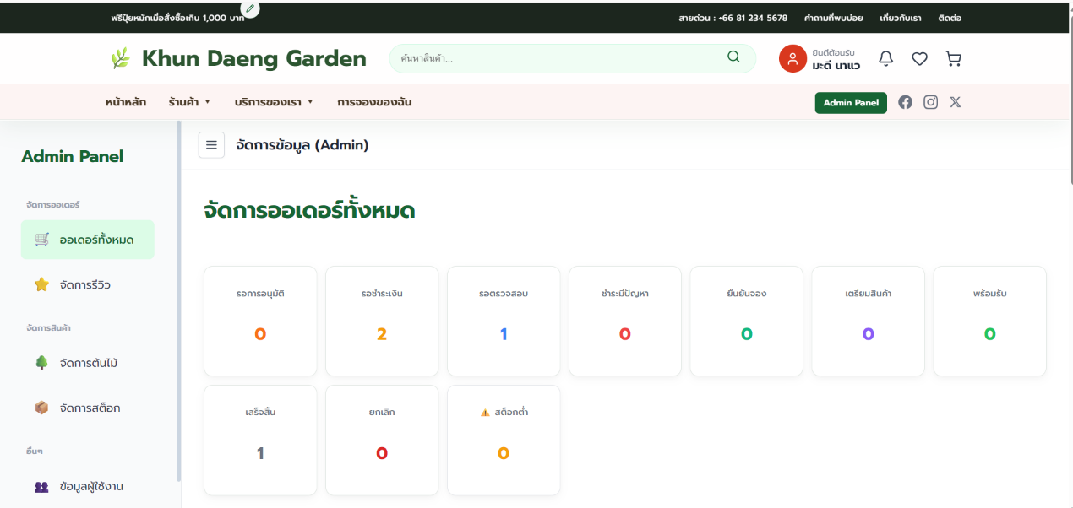
ภาพที่ 4-7 การออกแบบหน้าจัดการออเดอร์ทั้งหมดสำหรับ (Admin)

4.1.8 การออกแบบหน้าจัดการต้นไม้สำหรับ (Admin)
การออกแบบหน้าจัดการต้นไม้สำหรับ (Admin) เป็นหน้าต่างแสดงต้นไม้ในสต็อกโดยรายละเอียดจะมี รูปภาพต้นไม้,หมวดหมู่,Tags,ระยะเวลา,ราคา เป็นต้น ดังภาพที่ 4-8
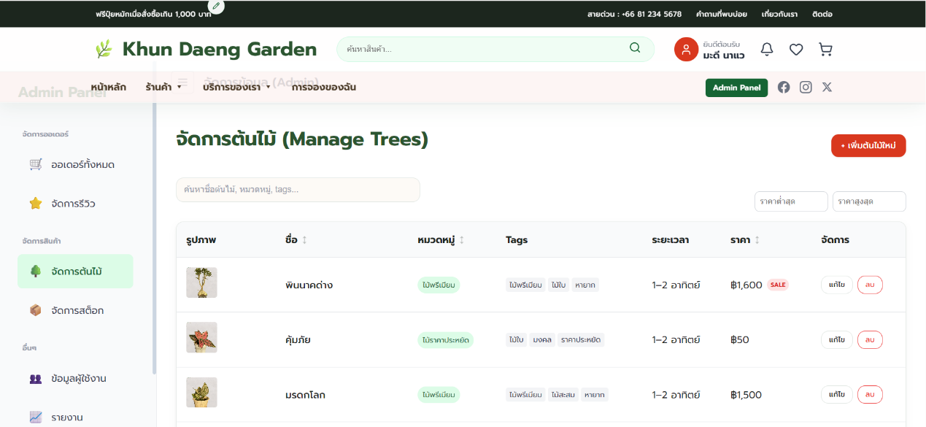
ภาพที่ 4-8 การออกแบบหน้าจัดการต้นไม้สำหรับ (Admin)
4.1.9 การออกแบบหน้าจัดการสต็อกสำหรับ (Admin)
การออกแบบหน้าจัดการสต็อกสำหรับ (Admin) เป็นหน้าต่างแสดงสต็อกต้นไม้ทั้งหมดมี ชื่อ,ราคา,สต็อกทั้งหมด,จอง(มีจอง),ค้างส่ง/สั่งล้วงหน้า,พร้อมขาย,ขายไปแล้ว เป็นต้น ดังภาพที่ 4-9
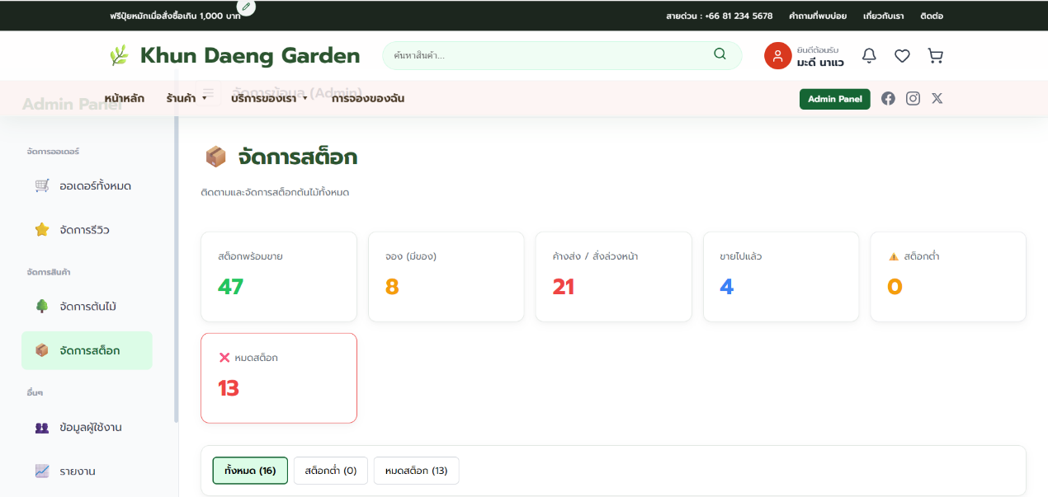
ภาพที่ 4-9 การออกแบบหน้าจัดการสต็อกสำหรับ (Admin)
4.1.10 การออกแบบหน้าข้อมูลผู้ใช้งานสำหรับ (Admin)
การออกแบบหน้าข้อมูลผู้ใช้งานสำหรับ (Admin) เป็นหน้าต่างแสดงข้อมูลผู้เข้าใช้งานระบบโดยในหน้าต่างนี้จะแสดง ชื่อ-สกุล อีเมล เบอร์โทร สถานะ วันที่สมัคร เป็นต้น ดังภาพที่ 4-10
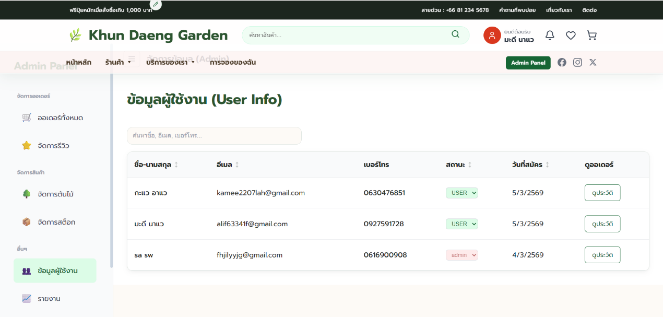
ภาพที่ 4-10 การออกแบบหน้าข้อมูลผู้ใช้งานสำหรับ (Admin)
4.1.11 การออกแบบหน้าข้อมูลผู้ใช้งานสำหรับ (Admin)
การออกแบบหน้าข้อมูลผู้ใช้งานสำหรับ (Admin) เป็นหน้าต่างแสดงข้อมูลผู้เข้าใช้งานระบบโดยในหน้าต่างนี้จะแสดง ชื่อ-สกุล อีเมล เบอร์โทร สถานะ วันที่สมัคร เป็นต้น ดังภาพที่ 4-11

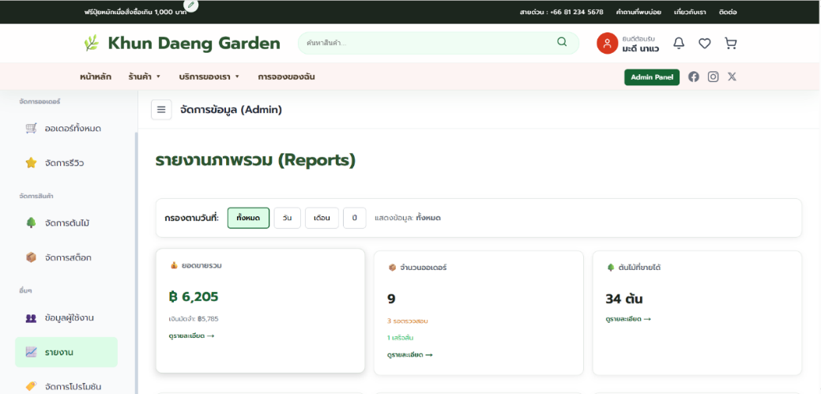
ภาพที่ 4-11 การออกแบบหน้าข้อมูลผู้ใช้งานสำหรับ (Admin)

4.1.12 การออกแบบหน้าจัดการโปรโมชั่นสำหรับ (Admin)
การออกแบบหน้าจัดการโปรโมชั่นสำหรับ (Admin) เป็นหน้าที่จัดทำโปรโมชั่นของต้นโม้ เช่น โปรโมชั่นช่วงเทศกาล เป็นต้น ดังภาพที่ 4-12
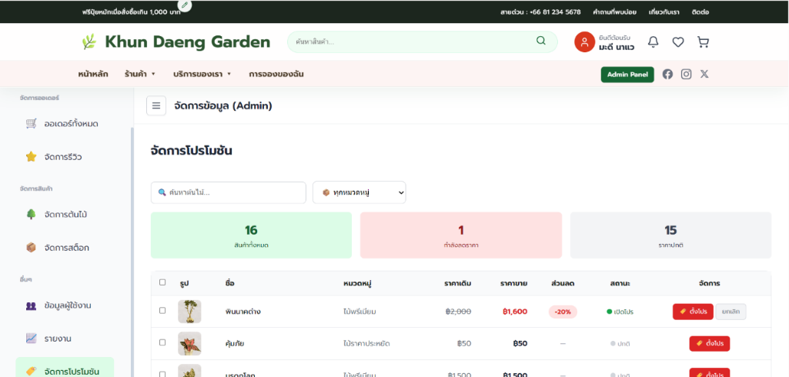

ภาพที่ 4-12 การออกแบบหน้าจัดการโปรโมชั่นสำหรับ (Admin)

4.2 การพัฒนาและทดสอบ (Development & Test)
การพัฒนาเว็บแอปพลิเคชันระบบจองต้นไม้ ร้านสวนคุณแดง ทางคณะผู้จัดทำได้ศึกษาโปรแกรมและเครื่องมือต่าง ๆ ที่ใช้ในการพัฒนาระบบ เพื่อให้ระบบสามารถรองรับการจัดการข้อมูลการจองต้นไม้ได้อย่างมีประสิทธิภาพ โดยทางคณะผู้จัดทำได้เลือกใช้ภาษา HTML, PHP และ JavaScript ในการพัฒนาโปรแกรม และใช้ระบบจัดการฐานข้อมูล phpMyAdmin สำหรับการจัดเก็บและบริหารจัดการข้อมูลภายในระบบในการพัฒนาระบบเริ่มต้นจากการวิเคราะห์และออกแบบระบบ โดยคำนึงถึงความต้องการของผู้ใช้งานและผลลัพธ์ของข้อมูลที่ต้องการ จากนั้นจึงทำการออกแบบหน้าจอการทำงานของระบบ เช่น หน้าสำหรับแสดงข้อมูลต้นไม้ หน้าการจองสินค้า และหน้าสำหรับผู้ดูแลระบบ เพื่อให้สามารถรับและแสดงผลข้อมูลได้อย่างถูกต้องและเหมาะสมกับการใช้งานหลังจากนั้นทางคณะผู้จัดทำได้ทำการเขียนโปรแกรมตามที่ได้ออกแบบไว้ เพื่อให้ระบบสามารถทำงานได้ตามความต้องการของผู้ใช้งานและผู้ดูแลระบบในแต่ละส่วนของโปรแกรม และเมื่อพัฒนาระบบเสร็จสมบูรณ์แล้ว จึงนำระบบมาทำการทดสอบการทำงานของโปรแกรม เพื่อตรวจสอบความถูกต้องของการทำงานในแต่ละส่วน พร้อมทั้งปรับปรุงและแก้ไขข้อผิดพลาดของระบบ จนกระทั่งระบบสามารถทำงานได้อย่างถูกต้องและมีประสิทธิภาพตามความต้องการของผู้ใช้งาน

4.2.1 เครื่องมือสำหรับการพัฒนาระบบงาน
1) Xmapp สำหรับทำหน้าที่เป็นเซิร์ฟเวอร์ภายในเครื่อง
2) Antigravity สำหรับออกแบบและพัฒนาเว็บไซต์
3) Vercel สำหรับทำหน้าที่เป็นเซิร์ฟเวอร์บนคลาวน์

4.3 การติดตั้ง (Implementation)
ทำการติดตั้งระบบเพื่อใช้งานจริงและตรวจข้อผิดพลาดที่เกิดขึ้น ทำการปรับปรุงจนกว่าระบบ
จะสมบูรณ์มีประสิทธิภาพตรงตามวัตถุประสงค์ที่วางไว้ และตรงตามความต้องการของผู้ใช้งาน

4.4 การซ่อมบำรุงระบบ (System Maintenance)
การบำรุงรักษา ได้แก่ เมื่อโปรแกรมผ่านการตรวจสอบตามขั้นตอนเรียบร้อยแล้ว และถูกนำมาให้ผู้ใช้ได้ใช้งานในช่วงแรก ผู้ใช้อาจจะยังไม่คุ้นเคยก็อาจทำให้เกิดปัญหาบ้าง ดังนั้นจึงต้องมีคนคอยควบคุมดูแลและคอยตรวจสอบการทำงาน การบำรุงรักษาโปรแกรมจึงเป็นขั้นตอนที่ผู้เขียนโปรแกรมต้องคอยเฝ้าดูแลและหาข้อผิดพลาดของโปรแกรมในระหว่างที่ผู้ใช้ใช้งานโปรแกรม และปรับปรุงโปรแกรมเมื่อเกิดข้อผิดพลาดขึ้นหรือในการใช้งานโปรแกรมไปนาน ๆ ผู้ใช้ต้องการเปลี่ยนแปลงการทำงานของระบบงานเดิมเพื่อให้เหมาะกับเหตุการณ์ นักเขียนโปรแกรมก็จะต้องคอยปรับปรุงแก้ไขตามความต้องการของผู้ใช้ที่เปลี่ยนแปลง
4.4.1 แบบสอบถามความพึงพอใจของผู้ใช้งานระบบ
เป็นการสร้างแบบสอบถามความพึงพอใจของผู้ดูแลระบบ ผู้ใช้งานระบบ มีขั้นตอนการสร้างดังนี้
1) ประชากร และ กลุ่มตัวอย่าง
ประชากรและกลุ่มตัวอย่างที่ได้ใช้ในการศึกษาครั้งนี้ ได้แก่ ผู้ดูแลระบบ และเจ้าของร้านสวนคุณแดง จำนวน 27 คน และผู้เชี่ยวชาญจำนวน 3 คน
2) เครื่องมือที่ใช้ในการศึกษา
เครื่องมือที่ใช้ในการศึกษาครั้งนี้เป็นแบบสอบถาม (Questionnaire) โดยแบบสอบถามที่ใช้จะแบ่งออกเป็น 3 ส่วน ดังนี้
ส่วนที่ 1 แบบสอบถามข้อมูลทั่วไปของผู้ตอบแบบสอบถามได้แก่ อายุ เพศ
ส่วนที่ 2 แบบสอบถามวัดประสิทธิภาพและความพึงพอใจต่อการใช้งานระบบโดยแบ่งตามข้อคำถามออกเป็น 3 ด้าน ได้แก่ 1 ด้านเนื้อหา จำนวน 4 ข้อ ด้านที่ 2 ด้านการออกแบบและจัดรูปแบบระบบ จำนวน 4 ข้อ และ ด้านที่ 3 ด้านความสามารถในการทำงาน จำนวน 4 ข้อ โดยผู้วิจัยได้วัด และประเมิณเป็นมาตรวัดประเมินค่า (Rating Scale) แบบลิเคิร์ทสเกล (Likert Scale) โดยคำตอบเป็นระบบเลือกตอบตามระดับความคิดเห็น โดยแบ่งออกเป็น 5 ระดับ
โดยแบบสอบถามส่วนที่ 2 ได้กำหนดระดับความคิดเห็น 5 ระดับดังนี้
ระดับที่ 5 หมายถึง เห็นด้วยมากที่สุด
ระดับที่ 4 หมายถึง เห็นด้วยมาก
ระดับที่ 3 หมายถึง เห็นด้วยปานกลาง
ระดับที่ 2 หมายถึง เห็นด้วยน้อย
ระดับที่ 1 หมายถึง เห็นด้วยน้อยที่สุด
กำหนดเกณฑ์การแปลผลค่าคะแนนเฉลี่ยในระดับต่าง ๆ (ดร.บุญศรี, พรหมมาพันธุ์, 2022) ดังนี้
คะแนนเฉลี่ย 1.00 – 1.50 หมายถึง ระดับน้อยที่สุด
คะแนนเฉลี่ย 1.51 – 2.50 หมายถึง ระดับน้อย
คะแนนเฉลี่ย 2.51 – 3.50 หมายถึง ระดับปานกลาง
คะแนนเฉลี่ย 3.51 – 4.50 หมายถึง ระดับมาก
คะแนนเฉลี่ย 4.51 - 5.00 หมายถึง ระดับมากที่สุด
ส่วนที่ 3 ข้อเสนอแนะของผู้ใช้งานระบบสำหรับการพัฒนาระบบ
3) การวิเคราะห์ข้อมูล
3.1) การวิเคราะห์สถิติเชิงพรรณนา
3.1.1) วิเคราะห์ข้อมูลปัจจัยส่วนบุคคลของกลุ่มตัวอย่าง สถิติที่จะนำมาใช้ คือ การหาค่าความถี่ (Frequency) และค่าร้อยละ (Percent)
3.1.2) วิเคราะห์ข้อมูลเพื่อที่จะอธิบายประสิทธิภาพและความพึงพอใจการใช้งานระบบของกลุ่มตัวอย่างสถิติที่ใช้ คือ ค่าเฉลี่ย (Mean) และส่วนเบี่ยงเบนมาตรฐาน (Standard Deviation)
3.2) การวิเคราะห์สถิติเชิงอนุมาน
ใช้การถดถอยพหุคูรเชิงซ้อน (Hierarchical Multiple Regression Model) ทดสอบ สมมติฐานงานวิจัยด้านที่ 1) ด้านประสิทธิภาพของระบบ และด้านที่ 2) ด้านความพึงพอใจการใช้ระบบ

4.5 ผลการเปรียบเทียบประสิทธิภาพระหว่างระบบงานเดิมและระบบงานใหม่
ตารางที่ 4-1 ตารางผลการเปรียบเทียบประสิทธิภาพระหว่างระบบงานเดิมและระบบงานใหม่
ลำดับ | กระบวนการ | ระยะเวลา
 |  | ระบบงานเดิม | ระบบงานใหม่
1 | การกรอกข้อมูลเพื่อดำเนินงาน | 3-5 นาที | 1-2 นาที
2 | การคำนวณและประมวณผล | 3-5 วัน | 1-5 วินาที
3 | การค้นหาข้อมูลย้อนหลัง | 3-4 วัน | 1-2 นาที
4 | การแจ้งเตือน | 5-10 นาที | 1-5 วินาที
5 | การรวบรวมงานสรุป | 3-4 วัน | 1-2 นาที

จาก ตารางที่ 4-1 แสดงให้เห็นว่าการดำเนินงานของร้านสวนคุณแดงมีประสิทธิภาพเพิ่มขึ้นหลังจากนำเว็บแอปพลิเคชันระบบจองต้นไม้มาใช้งาน โดยในกระบวนการกรอกข้อมูลเพื่อดำเนินงาน เดิมใช้เวลาประมาณ 3–5 นาที แต่ระบบใหม่สามารถลดเวลาเหลือเพียง 1–2 นาที และในส่วนของการคำนวณและประมวลผลข้อมูล ซึ่งเดิมใช้เวลาประมาณ 3–5 นาที ระบบใหม่สามารถประมวลผลได้ภายในเวลาเพียง 1–5 วินาที
นอกจากนี้ การค้นหาข้อมูลย้อนหลังจากเดิมที่ต้องใช้เวลาประมาณ 10–15 นาที สามารถลดลงเหลือเพียง 1–2 นาที ขณะที่การแจ้งเตือนข้อมูลลดจาก 5–10 นาที เหลือเพียง 1–5 วินาที และการรวบรวมงานสรุปจากเดิม 3–7 นาที เหลือเพียง 1–2 นาที ส่งผลให้การดำเนินงานมีความรวดเร็ว เป็นระบบ และช่วยเพิ่มประสิทธิภาพในการจัดการข้อมูลของร้านสวนคุณแดงมากยิ่งขึ้น

4.6 ผลการประเมินความพึงพอใจของผู้ใช้
ผู้ดูแลระบบและผู้ใช้งานระบบทั้งหมดจำนวน คน ได้ทำการทดสอบระบบและได้ทำการประเมินประสิทธิภาพทั้งหมด โดยสรุปผลการประเมินความพึงพอใจในการใช้งานบนการพัฒนาเว็บ
แอปพลิเคชันระบบจองต้นไม้ ร้านสวนคุณแดง
ตารางที่ 4-2 ผลการประเมินจำนวนและร้อยละของผู้ตอบแบบสอบถามจำแนกตามประเภทผู้ใช้งาน
ข้อมูลทั่วไป | จำนวน (N) | ร้อยละ (%)
ประเภทผู้ใช้งาน
ผู้ดูแลระบบ | 1 | 3.03%
ผู้ใช้งานระบบ | 29 | 87.88%
ผู้เชี่ยวชาญ | 3 | 9.09%
รวม | 33 | 100%
จากตารางที่ 4-2 จำนวนและร้อยละของผู้ตอบแบบสอบถามจำแนกตามประเภทผู้ใช้ พบว่าผู้ตอบแบบสอบถามเป็นผู้ดูแลระบบ จำนวน 1 คน คิดเป็นร้อยละ 3.03% เป็นผู้ใช้งานระบบ จำนวน 29 คน คิดเป็นร้อยละ 87.88% และเป็นผู้เชี่ยวชาญ จำนวน 3 คน คิดเป็นร้อยละ 9.09%

ตารางที่ 4-2 ผลการประเมินจำนวนและร้อยละของผู้ตอบแบบสอบถามจำแนกตามอายุ
ข้อมูลทั่วไป | จำนวน (N) | ร้อยละ (%)
อายุ
ช่วง 20 – 30 ปี | 28 | 93.33%
ช่วง 31 – 40 ปี | 1 | 3.33%
ช่วง 41 – 50 ปี | 1 | 3.33%
รวม | 30 | 100%
จากตารางที่ 4-3 จำนวนและร้อยละของผู้ตอบแบบสอบถามจำแนกตาม อายุ พบว่ามีผู้ตอบแบบสอบถามอายุ ช่วง 20–30 ปี จำนวน 28 คน คิดเป็นร้อยละ 93.33% รองลงมาเป็นช่วงอายุ 31–40 ปี จำนวน 1 คน คิดเป็นร้อยละ 33.33% และช่วง 41–50 ปี จำนวน 1 คน คิดเป็นร้อยละ 33.33%

ตารางที่ 4-3 แสดงข้อมูลผลการประเมินความพึงพอใจ
รายการประเมิน | $$\overline{x}$$ | S.D | แปลความหมาย
ด้านที่ 1 ด้านเนื้อหา
1.ระบบมีการอธิบายรายละเอียดของต้นไม้ได้เข้าใจง่าย | 4.50 | 0.56 | มาก
2.ข้อมูลเกี่ยวกับสินค้าในระบบช่วยให้ตัดสินใจเลือกจองได้สะดวก | 4.63 | 0.48 | มากที่สุด
3.ระบบมีข้อมูลประกอบ เช่น รูปภาพหรือรายละเอียดสินค้า ที่เป็นประโยชน์ต่อผู้ใช้ | 4.57 | 0.67 | มากที่สุด
4.ข้อมูลที่แสดงในระบบมีความทันสมัยและเหมาะสมกับการใช้งาน | 4.47 | 0.72 | มาก
รวมค่าเฉลี่ย | 4.54 | 0.11 | มากที่สุด
ด้านที่ 2 ด้านการออกแบบและจัดรูปแบบระบบ
1.ผู้ใช้สามารถค้นหาหรือตรวจสอบรายการต้นไม้ได้อย่างสะดวก | 4.50 | 0.67 | มาก
2.ขั้นตอนในการจองต้นไม้ภายในระบบมีความชัดเจน | 4.53 | 0.67 | มากที่สุด
3.ระบบช่วยลดขั้นตอนในการติดต่อหรือสั่งจองต้นไม้ได้ | 4.47 | 0.67 | มาก
4.ผู้ใช้สามารถใช้งานระบบได้โดยไม่ต้องมีความรู้ด้านเทคโนโลยี | 4.53 | 0.62 | มากที่สุด
รวมค่าเฉลี่ย | 4.51 | 0.03 | มากที่สุด
ด้านที่ 3 ด้านความสามารถในการทำงาน
1.โครงสร้างหน้าเว็บไซต์มีการจัดวางองค์ประกอบได้อย่างเหมาะสม | 4.53 | 0.62 | มากที่สุด
2.ตัวอักษร ขนาดตัวหนังสือ และสี มีความอ่านง่าย | 4.57 | 0.62 | มากที่สุด
3.การแสดงผลของระบบสามารถใช้งานได้ดีทั้งบนโทรศัพท์และคอมพิวเตอร์ | 4.60 | 0.55 | มากที่สุด
4.ภาพรวมของเว็บไซต์มีความเป็นมืออาชีพและน่าเชื่อถือ | 4.67 | 0.47 | มากที่สุด
รวมค่าเฉลี่ย | 4.59 | 0.07 | มากที่สุด
รวมค่าเฉลี่ยทั้งหมด | 4.55 | 0.04 | มากที่สุด
จากตารางที่ 4-4 เมื่อประเมินความพึงพอใจที่มีต่อการพัฒนาเว็บแอปพลิเคชันระบบจองต้นไม้ร้านสวนคุณแดง ตามแบบมาตรฐานประมาณค่า 5 ระดับพบว่า ด้านที่ 1 ด้านเนื้อหา อยู่ในระดับมากที่สุด สรุปค่าเฉลี่ยได้ ($\overline{x}$ = 4.54 S.D. = 0.11) และด้านที่ 2 ด้านการออกแบบและจัดรูปแบบระบบ อยู่ในระดับมากที่สุด สรุปค่าเฉลี่ยได้ ($\overline{x}$ = 4.51 S.D. = 0.03) และด้านที่ 3 ด้านความสามารถในการทำงาน อยู่ในระดับมากที่สุด สรุปค่าเฉลี่ยได้ ($\overline{x}$ = 4.59 S.D. = 0.03)
ผลโดยรวมอยู่ในระดับมากที่สุด และสรุปค่าเฉลี่ยได้ ($\overline{x}$ = 4.55 S.D. = 0.04) ผลโดยรวมอยู่ในระดับมากที่สุด
ตารางที่ 4-4 ผลการประเมินหาค่าความสอดคล้องกับวัตถุประสงค์ IOC
รายการประเมิน | ผู้เชี่ยวชาญคนที่ |  |  | รวม | ค่า IOC | สรุปผล
 | 1 | 2 | 3
ด้านเนื้อหาข้อมูล
1.ข้อมูลเกี่ยวกับต้นไม้ภายในเว็บไซต์มีความครบถ้วน | +1 | +1 | +1 | 3/3 | 1.00 | ใช้ได้
2.รายละเอียดของต้นไม้ เช่น ชื่อ ราคา และข้อมูลสินค้า มีความชัดเจน | +1 | +1 | +1 | 3/3 | 1.00 | ใช้ได้
3.เนื้อหาภายในเว็บไซต์มีความถูกต้องและเข้าใจง่าย | +1 | +1 | +1 | 3/3 | 1.00 | ใช้ได้
4.ข้อมูลเกี่ยวกับขั้นตอนการจองต้นไม้มีความชัดเจน | +1 | +1 | 0 | 2/3 | 0.67 | ใช้ได้
ด้านการออกแบบและจัดรูปแบบระบบ
1.ระบบสามารถใช้งานได้ง่ายและไม่ซับซ้อน | +1 | +1 | +1 | 3/3 | 1.00 | ใช้ได้
2.ขั้นตอนการจองต้นไม้ภายในระบบมีความสะดวก | +1 | +1 | 0 | 2/3 | 0.67 | ใช้ได้
3.ระบบสามารถค้นหาต้นไม้หรือสินค้าได้ง่าย | +1 | +1 | +1 | 3/3 | 1.00 | ใช้ได้
4.ระบบมีความรวดเร็วในการตอบสนองต่อการใช้งาน | +1 | +1 | 0 | 2/3 | 0.67 | ใช้ได้
ด้านความสามารถในการทำงาน
1.การออกแบบหน้าเว็บไซต์มีความสวยงามและน่าสนใจ | +1 | +1 | +1 | 3/3 | 1.00 | ใช้ได้
2.การจัดวางเมนูและข้อมูลภายในเว็บไซต์มีความเป็นระเบียบ | +1 | +1 | 0 | 2/3 | 0.67 | ใช้ได้
3.สี ตัวอักษร และรูปภาพมีความเหมาะสม | +1 | +1 | +1 | 3/3 | 1.00 | ใช้ได้
4.การแสดงผลของเว็บไซต์มีความชัดเจนและใช้งานได้ดี | +1 | +1 | +1 | 3/3 | 1.00 | ใช้ได้
จากตารางที่ 4-5 การประเมินหาค่าความสอดคล้องกับวัตถุประสงค์ (IOC) ของผู้เชี่ยวชาญที่มีต่อ
การพัฒนาเว็บแอปพลิเคชันระบบจองต้นไม้ร้านสวนคุณแดง ผลการประเงินพบว่า
ด้านที่ 1 ด้านเนื้อหาข้อมูล ส่วนใหญ่ได้ค่า IOC = 1.00 อยู่ในระดับใช้ได้ แสดงว่าระบบช่วยอำนวยความสะดวกในการติดตามงานได้ดี ด้านที่ 2 ด้านการออกแบบและจัดรูปแบบระบบ ส่วนใหญ่ได้ค่า IOC = 1.00 อยู่ในระดับใช้ได้ แสดงว่าระบบทำงานได้ดี และด้านที่ 3 ด้านความสามารถในการทำงาน ส่วนใหญ่ได้ค่า IOC = 1.00 อยู่ในระดับใช้ได้ ยกเว้นการจัดวางเมนูและข้อมูลภายในเว็บไซต์มีความเป็นระเบียบ ได้ค่า IOC = 0.67 อยู่ในระดับใช้ได้ สรุปโดยรวมทั้ง 3 ด้าน คือ ระบบโดยภาพรวมทำออกมาได้ดี มีความเหมาะสม แต่ควรจะปรับปรุงในด้านของเนื้อหา การนำเสนอข้อมูลในระบบมีความชัดเจนและเข้าถึงได้ง่ายกว่านี้ยิ่งขึ้น
ตารางที่ 4-5 ผลการประเมินประสิทธิภาพของการพัฒนาเว็ปแอปพลิเคชันระบบจองต้นไม้ร้านสวนคุณแดง
รายการประเมิน | $$\overline{x}$$ | S.D | แปลความหมาย
ด้านที่ 1 ด้านเนื้อหา
1.ข้อมูลเกี่ยวกับต้นไม้ภายในเว็บไซต์มีความครบถ้วน | 4.67 | 0.47 | มากที่สุด
2.รายละเอียดของต้นไม้ เช่น ชื่อ ราคา และข้อมูลสินค้า มีความชัดเจน | 5.00 | 0.00 | มากที่สุด
3.เนื้อหาภายในเว็บไซต์มีความถูกต้องและเข้าใจง่าย | 5.00 | 0.00 | มากที่สุด
4.ข้อมูลเกี่ยวกับขั้นตอนการจองต้นไม้มีความชัดเจน | 4.67 | 0.47 | มากที่สุด
รวมค่าเฉลี่ย | 4.83 | 0.27 | มากที่สุด
ด้านที่ 2 ด้านการออกแบบและจัดรูปแบบระบบ
1.ระบบสามารถใช้งานได้ง่ายและไม่ซับซ้อน | 4.33 | 0.47 | มาก
2.ขั้นตอนการจองต้นไม้ภายในระบบมีความสะดวก | 4.33 | 0.94 | มาก
3.ระบบสามารถค้นหาต้นไม้หรือสินค้าได้ง่าย | 4.33 | 0.94 | มาก
4.ระบบมีความรวดเร็วในการตอบสนองต่อการใช้งาน | 5.00 | 0.00 | มากที่สุด
รวมค่าเฉลี่ย | 4.50 | 0.54 | มาก
ด้านที่ 3 ด้านความสามารถในการทำงาน
1.การออกแบบหน้าเว็บไซต์มีความสวยงามและน่าสนใจ | 4.67 | 0.47 | มากที่สุด
2.การจัดวางเมนูและข้อมูลภายในเว็บไซต์มีความเป็นระเบียบ | 4.33 | 0.62 | มาก
3.สี ตัวอักษร และรูปภาพมีความเหมาะสม | 4.33 | 0.94 | มาก
4.การแสดงผลของเว็บไซต์มีความชัดเจนและใช้งานได้ดี | 5.00 | 0.00 | มากที่สุด
รวมค่าเฉลี่ย | 4.58 | 0.54 | มากที่สุด
รวมค่าเฉลี่ยทั้งหมด | 4.64 | 0.16 | มากที่สุด

ตามแบบมาตรฐานประมาณค่า 5 ระดับพบว่า ด้านที่ 1 ด้านเนื้อหา อยู่ในระดับมากที่สุด สรุปค่าเฉลี่ยได้ ($\overline{x}$ = 4.83 S.D. = 0.27) และด้านที่ 2 ด้านการออกแบบและจัดรูปแบบระบบ อยู่ในระดับมาก สรุปค่าเฉลี่ยได้ ($\overline{x}$ = 4.50 S.D. = 0.54) และด้านที่ 3 ด้านความสามารถในการทำงาน อยู่ในระดับมากที่สุด สรุปค่าเฉลี่ยได้ ($\overline{x}$ = 4.58 S.D. = 0.54) ผลโดยรวมอยู่ในระดับมากที่สุด และสรุปค่าเฉลี่ยได้ ($\overline{x}$ = 4.64 S.D. = 0.16) ผลโดยรวมอยู่ในระดับมากที่สุด

บทที่ 5
สรุปผลการดำเนินงาน ข้อจำกัดและข้อเสนอแนะ

ในการจัดทำปริญญานิพนธ์ครั้งนี้ได้จัดทำการพัฒนาเว็บแอปพลิเคชันระบบจองต้นไม้
ร้านสวนคุณแดง มีวัตถุประสงค์ คือ 1) เพื่อออกแบบและการพัฒนาเว็บแอปพลิเคชันระบบจองต้นไม้ ร้านสวนคุณแดง 2) เพื่อเพิ่มประสิทธิภาพในการจัดการสั่งจองสินค้าล่วงหน้า และระบบมัดจำสินค้าให้มีความถูกต้อง และเป็นระบบมากยิ่งขึ้น 3) เพื่อประเมินความพึงพอใจของผู้ใช้งานที่มีต่อระบบสารสนเทศการจัดการสั่งจองสินค้าล่วงหน้า และระบบมัดจำสินค้า ทางคณะผู้จัดทำสามารถสรุปโดยประกอบด้วยหัวข้อดังนี้
5.1 สรุปผลการดำเนินงาน
5.2 อภิปรายผล
5.3 ข้อจำกัดและข้อเสนอแนะ

5.1 สรุปผลการดำเนินงาน
การพัฒนาเว็บแอปพลิเคชันระบบจองต้นไม้ ร้านสวนคุณแดง ได้จัดทำขึ้นเพื่อช่วยอำนวยความสะดวกในการจัดการข้อมูลการจองสินค้าและการบริหารจัดการรายการสั่งจองของร้าน โดยนำระบบสารสนเทศเข้ามาช่วยในการจัดเก็บข้อมูลการจอง ข้อมูลสินค้า และข้อมูลลูกค้าให้เป็นระบบมากยิ่งขึ้น ช่วยลดขั้นตอนการทำงานแบบเดิมที่ต้องจดบันทึกด้วยกระดาษ ทำให้การดำเนินงานมีความสะดวก รวดเร็ว และลดความผิดพลาดในการจัดเก็บข้อมูล อีกทั้งยังสามารถตรวจสอบและค้นหาข้อมูลการจองของลูกค้าได้อย่างง่ายดายและรวดเร็ว
ดังนั้น เว็บแอปพลิเคชันระบบจองต้นไม้ของร้านสวนคุณแดงจึงช่วยเพิ่มประสิทธิภาพในการบริหารจัดการข้อมูลภายในร้าน ทำให้การดำเนินงานเป็นระบบมากขึ้น สามารถตอบสนองต่อความต้องการของผู้ใช้งานได้อย่างเหมาะสม และเป็นไปตามวัตถุประสงค์ของโครงงานที่ได้กำหนดไว้

5.2 อภิปรายผล
จากผลการประเมินความพึงพอใจของผู้ใช้งานที่มีต่อการพัฒนาเว็บแอปพลิเคชันระบบจองต้นไม้ ร้านสวนคุณแดง พบว่าภาพรวมอยู่ในระดับมากที่สุด ซึ่งมีค่าเฉลี่ยรวมเท่ากับ (𝒙̅ = 4.55 S.D. = 0.04) ด้านความสามารถในการทำงาน โดยได้รับคะแนนเฉลี่ยสูงถึง (𝒙̅ = 4.59 S.D. = 0.07) อยู่ในระดับมากที่สุดซึ่งสะท้อนให้เห็นว่า ระบบสามารถช่วยลดขั้นตอนและระยะเวลาในการจัดการข้อมูลการจองต้นไม้ได้อย่างมีประสิทธิภาพ ทั้งในด้านการใช้งานที่สามารถ เพิ่ม ลบ และแก้ไขข้อมูล ได้อย่างสะดวกและรวดเร็ว อีกทั้งระบบยังสามารถบันทึกข้อมูลและลดขั้นตอนการทำงานจากระบบเดิมที่ใช้การจดบันทึกด้วยกระดาษได้อย่างชัดเจน นอกจากนี้ผู้ดูแลระบบยังสามารถเข้าถึงข้อมูลการจองและรายงานต่าง ๆ ภายในระบบได้อย่างสะดวก มีความเสถียร และสามารถใช้งานได้ตลอดเวลา โดยเฉพาะในด้านความรวดเร็วของการบันทึกข้อมูลที่ใช้เวลาไม่นานและมีความถูกต้องแม่นยำในระดับสูง สำหรับด้านความพึงพอใจต่อการใช้งานระบบ ได้คะแนนเฉลี่ย (𝒙̅ = 4.55 S.D. = 0.04) อยู่ในระดับมากที่สุด ซึ่งระบบมีประโยชน์ต่อการดำเนินงานของร้านสวนคุณแดงเป็นอย่างมาก โดยระบบมีการจัดหมวดหมู่ข้อมูลสินค้าและข้อมูลการจองต้นไม้ให้ง่ายต่อการค้นหา อีกทั้งยังมีความทันสมัยและเชื่อถือได้ พร้อมทั้งนำเสนอข้อมูลในรูปแบบที่เข้าใจง่าย เช่น ข้อความและภาพสินค้า ซึ่งช่วยให้ผู้ใช้งานสามารถดูรายละเอียดของต้นไม้ได้สะดวกมากยิ่งขึ้น ส่งผลให้การใช้งานระบบมีความน่าสนใจและมีประสิทธิภาพมากขึ้น แม้ว่าระบบจะยังมีข้อจำกัดบางประการ เช่น ยังไม่มีระบบแสดงความคิดเห็นหรือช่องทางสื่อสารระหว่างลูกค้ากับร้านภายในเว็บไซต์โดยตรง ทำให้บางครั้งต้องติดต่อผ่านช่องทางภายนอก ซึ่งอาจทำให้ข้อมูลกระจัดกระจายได้ แต่โดยรวมแล้วเว็บแอปพลิเคชันระบบจองต้นไม้ที่พัฒนาขึ้นสามารถช่วยเพิ่มประสิทธิภาพในการจัดการข้อมูลการจองสินค้าได้เป็นอย่างดี เหมาะสมต่อการนำไปใช้งานจริง และช่วยลดระยะเวลาในการดำเนินงานของทางร้านได้อย่างมีประสิทธิภาพ

5.3 ข้อจำกัดและข้อเสนอแนะ
5.3.1 ข้อจำกัด
1) การใช้งานเว็บแอปพลิเคชันบนอุปกรณ์มือถือ สำหรับในบางเมนูยังแสดงผลที่ยังไม่ค่อยเหมาะสม ทำให้ข้อมูลอ่านยาก และเมื่อแสดงผลในหน้าจอขนาดเล็กอาจต้องเลื่อนแนวนอนหรือซูม ส่งผลให้ประสบการณ์ผู้ใช้งานไม่ดี
2) ระบบยังไม่มีฟังก์ชันสำหรับการแสดงความคิดเห็นหรือการติดต่อสื่อสารระหว่างลูกค้ากับทางร้านภายในระบบโดยตรง ทำให้ผู้ใช้งานต้องติดต่อผ่านช่องทางภายนอก ซึ่งอาจทำให้ข้อมูลการติดต่อหรือรายละเอียดการสั่งจองไม่ถูกรวบรวมอยู่ในระบบเดียวกัน และอาจทำให้การติดตามข้อมูลทำได้ยากขึ้น
5.3.2 ข้อเสนอแนะ
1) ในอนาคตสามารถพัฒนาให้เป็นแอปพลิเคชันเพื่อให้ใช้งานสะดวกยิ่งขึ้น และเพื่อให้ทันต่อยุคปัจจุบัน

บรรณานุกรม

Apache Friends. (2567). XAMPP คืออะไร. เข้าถึงได้จากApacheFriends.:https://www.
apachefriends.org/
Canva Pty Ltd. (2567). Canva คืออะไร และใช้งานอย่างไร. เข้าถึงได้จาก Canva Pty Ltd
https://www.canva.com/:
Chris Tozzi. (21 11 2024). Business intelligence reporting: What it is, how it works.
เข้าถึงได้จาก TechTarget:
https://www.techtarget.com/searchbusinessanalytics/feature/Business-intelligence-
reporting-What-it-is-how-it-works?utm_source=chatgpt.com
Diantara, R., Siswanto, & Yupianti. (25 1 2022). Web-Based Online Booking Service
System Application Design using Software Development Life Cycle Method.
เข้าถึงได้จาก jurnal.unived.: from https://jurnal.unived.ac.id/index.php/jmcs/article/view/1902/1465
Ditto Thailand PCL. (2567). Database คืออะไร มีความสำคัญกับระบบการทำงานใน
องค์กรอย่างไร. เข้าถึงได้จาก dittothailand:
https://www.dittothailand.com/th/dittonews/what-is-database/
ETDA. (17 6 2563). พาณิชย์อิเล็กทรอนิกส์. เข้าถึงได้จาก ETDA:
https://www.etda.or.th/th/Useful-Resource/terminology/หมวดหม-พ/551.aspx
Figma, Inc. (2567). Figma, Inc. เข้าถึงได้จาก Figma, Inc: https://www.figma.com/
HTML Living Standard. (2566). HTMLคืออะไร. เข้าถึงได้จาก HTML Living Standard.:
https://html.spec.whatwg.org/
KTC. (25 11 2567). E-Payment คืออะไร มีอะไรบ้าง เป็นประโยชน์ต่อธุรกิจอย่างไร . เข้าถึงได้จาก
www.ktc.co.th: https://www.ktc.co.th/article/knowledge/business/what-is-e-payment
Lucidchart. (2025). Flowchart คืออะไร? เข้าถึง
ได้Lucidchart:https://www.lucidchart.com/pages/what-is-a-flowchart
MDN Web Docs. (2025). CSS — Cascading Style Sheets. Mozilla. เข้าถึงได้จาก MDN Web
Docs: https://developer.mozilla.org/en-US/docs/Web/CSS#see_also
Microsoft. (2567). Visual Studio Code documentation. เข้าถึงได้จาก code.visualstudio:
https://code.visualstudio.com/docs
MySQL Documentation. (2567). MySQL Documentation. เข้าถึงได้จาก MySQL
Documentation: https://dev.mysql.com/doc/
Napat Rammanu. (2568). Data Flow Diagrams จัดการเส้นทางการไหลของข้อมูล. เข้าถึงได้จาก
R&D BI company limited: https://rdbi.co.th/2025/06/data-flow-diagrams-/
PHP Group. (2567). PHP Group. เข้าถึงได้จาก PHP Group: https://www.php.net/
Ploynaphat Wattanachodjirachai. (1 1 2564). ความสำคัญของ Sales Report ที่หลายคน
มองข้าม. เข้าถึงได้จาก Readyplanet: https://blog.readyplanet.com/17784548/the-
importance-of-sales-report
Sahil Bajaj. (16 9 2024). Pre-Ordering in eCommerce: Benefits, Strategies, & Success
Tips. เข้าถึงได้จาก shiprocket: https://www.shiprocket.in/blog/pre-ordering-for-ecommerce-business/?utm_source=chatgpt.com
Seven Peaks. (2568). สงสัยไหมว่า web application คืออะไร มีความแตกต่างอย่างไร
กับเว็บไซต์ทั่วไปในปัจจุบัน. เข้าถึงได้จาก Seven Peaks: https://sevenpeakssoftware.com/th/blog/what-is-web-application
Tim Fritz. (2020). What an ER diagram is and tools that help build and alter
them. เข้าถึงได้จาก quest.com: https://blog.quest.com/product-post/what-an-er-diagram-is-and-tools-that-help-build-and-alter-them/
Vladimir Zwass. (21 11 2025). Information System. เข้าถึงได้จาก britannica:
https://www.britannica.com/topic/information-system
WPAmelia. (6 3 2023). What Is an Online Booking System? เข้าถึงได้จาก WPAmelia:
https://wpamelia.com/online-booking-system/
เกียรติพงษ์ อุดมธนะธีระ. (2562). วงจรการพัฒนาระบบ (System Development Life Cycle :
SDLC). เข้าถึงได้จาก กองโลจิสติกส์ Division of Logistics:
https://dol.dip.go.th/th/category/2019-02-08-08-57-30/2019-03-15-11-06-29
ขวัญเรือน เพชรเทศ สนิทนุช นิยมศิลป์ สินาท นาควัชระ. (29 11 2565). การตัดสินใจในการสั่งจอง
ผลิตภัณฑ์ล่วงหน้าจากประเทศจีนของผู้ขายออนไลน์. เข้าถึงได้จาก so02.tci-thaijo:
https://so02.tci-thaijo.org/index.php/ibas/article/view/257079/174777
พิมพ์ชนก เจ็กภู่. (2564). การศึกษาเหตุผลของการตัดสินใจจองต้นไม้ผ่านช่องทางออนไลน์. เข้าถึงได้
จาก archive.cm.mahidolhttps://url.in.th/cwLxt
สุภัตรา ทรัพย์อุปการ. (2562). มารู้จัก ระบบสารสนเทศเพื่อการจัดการ (MIS) ให้มากขึ้นกันดีกว่า.
เข้าถึงได้จาก คลังความรู้ SciMath: https://www.scimath.org/article-technology/item/10477-mis

ภาคผนวก

ภาคผนวก ก.

คู่มือการใช้งานระบบ

ภาคผนวก ก.
คู่มือการใช้งานการพัฒนาเว็บแอปพลิเคชันระบบจองต้นไม้ ร้านสวนคุณแดง

1. หน้าสมัครสมาชิกของระบบ
ผู้ใช้งานต้องกรอกข้อมูลเผื่อเป็นข้อมูลการเข้าสู่ระบบ โดยการกรอก ชื่อ สกุล เบอร์โทรศัพท์ อีเมล รหัสผ่าน และ ยืนยันรหัสผ่าน
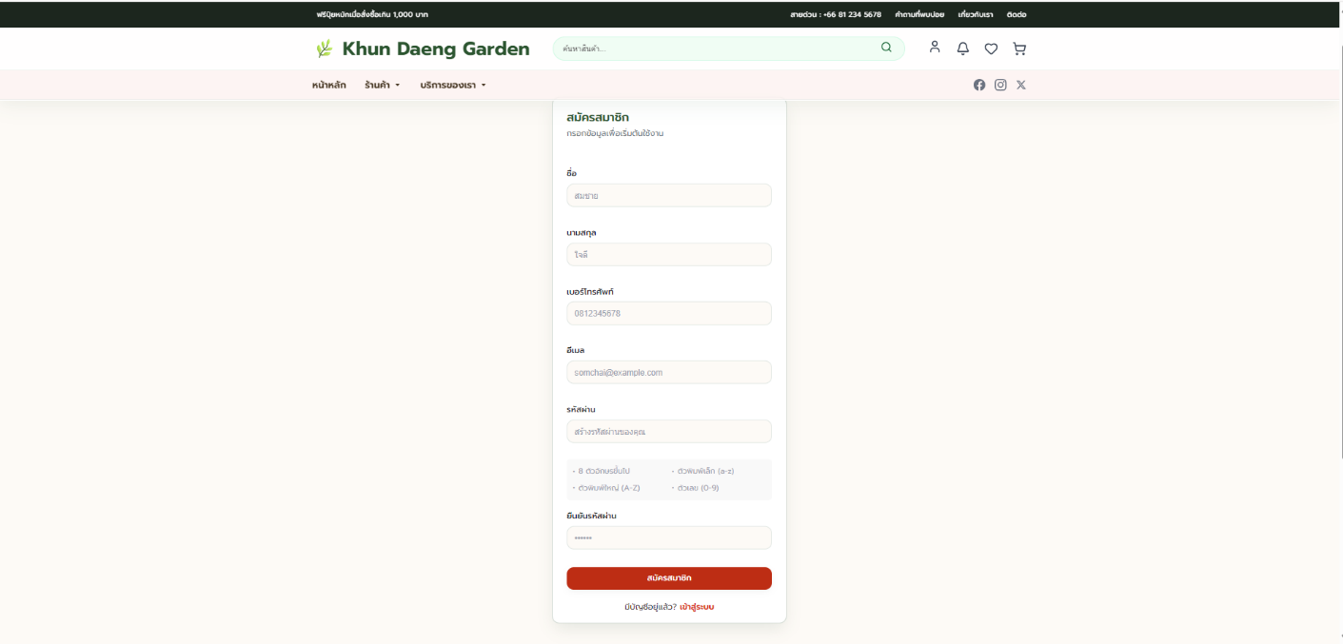
ภาพที่ ก-1 หน้าสมัครสมาชิกของระบบ
1.1 กรอกชื่อ
1.2 สกุล
1.3 เบอร์โทรศัพท์
1.4 อีเมล
1.5 รหัสผ่าน
1.6 ยืนยันรหัสผ่าน

2. การเข้าสู่ระบบ
2.1 การเข้าสู่ระบบสามารถเข้าได้โดยการกรอกชื่อผู้ใช้ (Username) และรหัสผ่าน (Password)
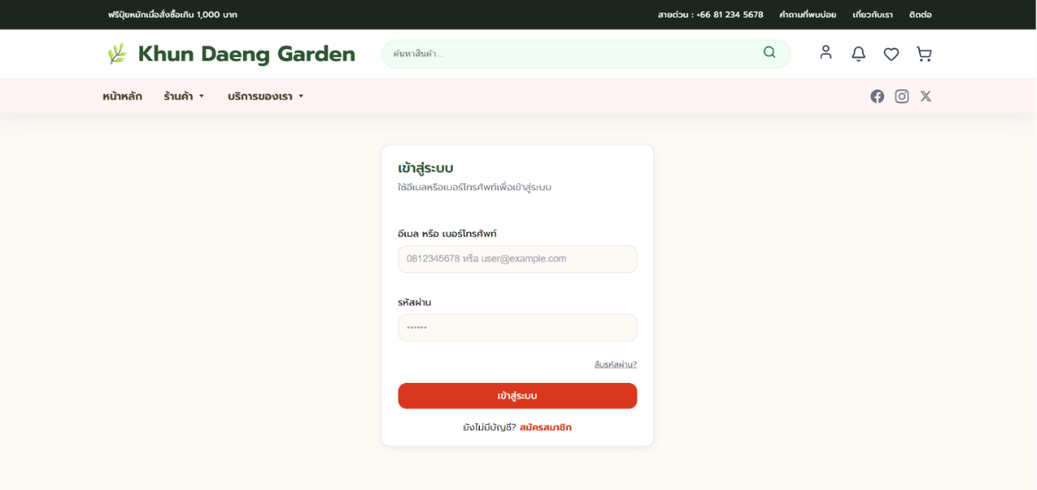
ภาพที่ ก-2 หน้า Login
2.1.1 กรอกชื่อผู้ใช้งาน (Username)
2.1.2 กรอกรหัสผ่าน (Password)
2.1.3 ปุ่ม Login
2.1.4 ปุ่มสมัครสมาชิก
2.1.5 ปุ่มลืมรหัสผ่าน?
2.2 หน้าลืมรหัสผ่าน?
หากผู้ใช้งานลืมรหัสผ่าน ไม่สามารถเข้าสู่ระบบได้ผู้ใช้งานสามารถคลิกปุ่ม“ลืมรหัสผ่าน”เพื่อหทำการตั้งรหัสผ่านใหม่ ดังภาพที่ ก-3
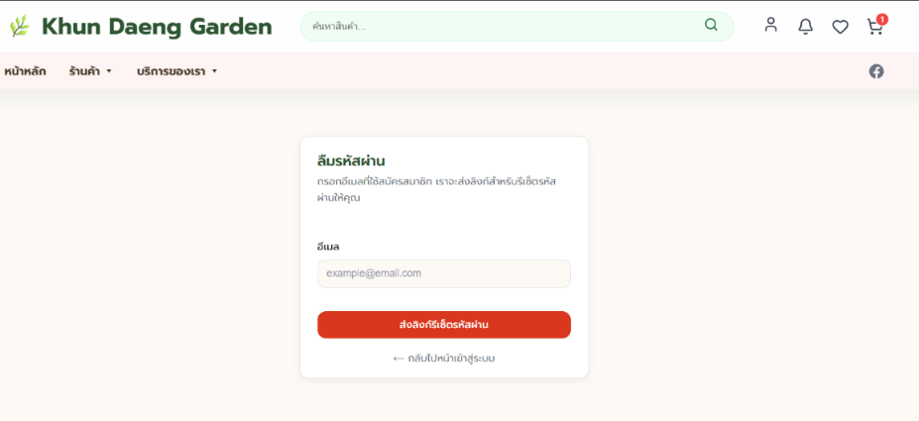
ภาพที่ ก-3 หน้าลืมรหัสผ่าน
2.2.1 กรอกอีเมล (Email)
2.2.2 กดปุ่ม “ส่งลิ้งรีเซ็ตรหัสผ่าน”

3. หน้าหลักของระบบ
หลังจากที่ผู้ใช้งานได้ทำการ Login แล้ว ระบบจะนำทางมายังหน้าหลักของระบบ ดังภาพที่ ก-4
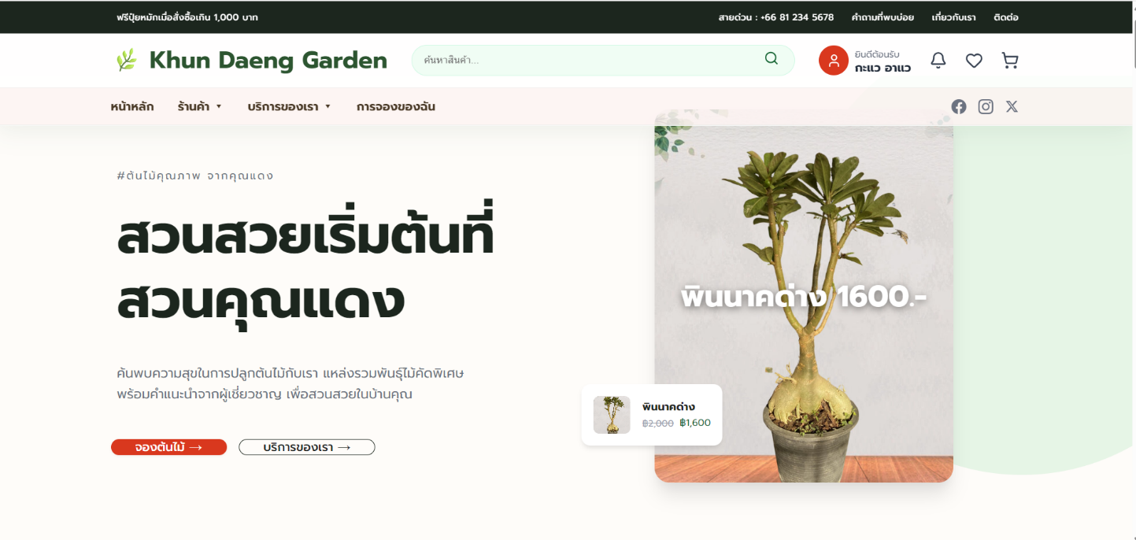
ภาพที่ ก-4 หน้าหลักของระบบ

3.1 ส่วนที่ 1 คือ แถบส่วนบนของเว็บไซต์ (Top Bar)
3.1.1 แสดงข้อความประชาสัมพันธ์ เช่น โปรโมชั่นการจัดส่ง
3.1.2 แสดงข้อมูลติดต่อและเมนูเพิ่มเติม เช่น คำถามที่พบบ่อย เกี่ยวกับเรา และติดต่อ
3.2 ส่วนที่ 2 คือ ส่วนหัวของเว็บไซต์ (Header)
3.2.1 แสดงโลโก้และชื่อเว็บไซต์ Khun Daeng Garden
3.2.2 ช่องสำหรับค้นหาสินค้าภายในเว็บไซต์
3.2.3 ไอคอนสำหรับผู้ใช้งาน เช่น บัญชีผู้ใช้ การแจ้งเตือน รายการโปรด และตะกร้าสินค้า
3.3 ส่วนที่ 3 คือ เมนูนำทางหลักของเว็บไซต์ (Navigation Menu)
3.3.1 เมนูหน้าหลัก
3.3.2 เมนูร้านค้า
3.3.3 เมนูบริการของเรา
3.3.4 เมนูการจองของฉัน

3.4 ส่วนที่ 4 คือ ส่วนแสดงเนื้อหาหลักของหน้าเว็บไซต์
3.4.1 แสดงข้อความแนะนำเกี่ยวกับร้านสวนคุณแดง
3.4.2 แสดงปุ่มสำหรับไปยังหน้าจองต้นไม้
3.4.3 แสดงปุ่มสำหรับไปยังหน้าบริการของร้าน
3.5 ส่วนที่ 5 คือ ส่วนแสดงสินค้าแนะนำ
3.5.1 แสดงรูปภาพตัวอย่างสินค้า
3.5.2 แสดงชื่อสินค้า
3.5.3 แสดงราคาสินค้า

4. หน้าร้านค้า
จากการออกแบบหน้าร้านค้า จะเป็นหน้าต่างแสดงสินค้าภายในร้านซึ่งในหน้านี้จะมี ปุ่ม”จองเลย”เป็นการจองต้นไม้ที่สนใจ อีกทั้งยังมี”ตัวกรอง”เป็นการคัดกรองพันธุ์ไม้ ดังภาพที่ ก-5
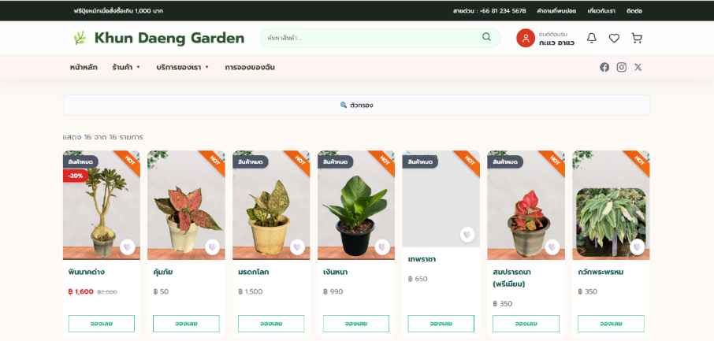
ภาพที่ ก-5 หน้าร้านค้า
4.1 ส่วนที่ 1 คือ ส่วนตัวกรองหรือค้นหาสินค้า
4.1.1 ช่องสำหรับค้นหาหรือกรองรายการสินค้า
4.1.2 ส่วนที่ 5 คือ ส่วนแสดงรายการสินค้า
4.1.3 แสดงจำนวนรายการสินค้าทั้งหมดภายในระบบ
4.1.4 แสดงรูปภาพของสินค้า
4.1.5 แสดงชื่อสินค้า
4.1.6 แสดงราคาของสินค้า และราคาส่วนลด (ถ้ามี)
4.1.7 แสดงป้ายสถานะสินค้า เช่น สินค้าหมด หรือสินค้าแนะนำ
4.1.8 ปุ่มสำหรับทำรายการจองสินค้า

5. หน้าการจองของฉัน
การออกแบบหน้าการจองของฉัน เป็นหน้าต่างที่แสดงเมื่อทำการสั่งจองแล้ว โดยจะแสดง รหัสการจอง,วันที่ส่งสินค้า,จำนวนราคาที่ตเองชำระ,คิวอาร์โค้ดชำระเงิน,แนปสลิปการโอนเงิน

ภาพที่ ก-6 หน้าการจองของฉัน

5.1 ส่วนที่ 1 คือ ส่วนแสดงข้อมูลการจองสินค้า
5.1.1 แสดงรหัสการจองและวันที่ทำรายการ
5.1.2 แสดงสถานะของการจองสินค้า
5.1.3 แสดงรายการสินค้าที่ทำการจอง
5.2 ส่วนที่ 2 คือ ส่วนสรุปรายละเอียดการจอง
5.2.1 แสดงยอดรวมของรายการสินค้า
5.2.2 แสดงจำนวนเงินมัดจำที่ต้องชำระ
5.2.3 แสดงวันรับของสินค้า
5.3 ส่วนที่ 3 คือ ส่วนแสดงหลักฐานการชำระเงิน
5.3.1 แสดงรูปภาพหลักฐานการโอนเงิน
5.3.2 แสดงสถานะการตรวจสอบการชำระเงิน
5.3.3 ปุ่มสำหรับดูรูปหลักฐานการโอนเงินเพิ่มเติม

6. การออกแบบหน้าจัดการออเดอร์ทั้งหมดสำหรับ (Admin)
การออกแบบหน้าจัดการออเดอร์ทั้งหมด (Admin) เป็นหน้าต่างที่แสดงสถานะ เช่น
รอการอมัติ,รอชำระเงิน,รอตรวจสอบ,ชำระมีปัญหา,ยืนยันการจอง,เตรียมสินค้า,พร้อมรับ,เสร็จสิ้น,ยกเลิก,สต็อกต่ำ เป็นต้น

ภาพที่ ก-7 การออกแบบหน้าจัดการออเดอร์ทั้งหมดสำหรับ (Admin)

6. การออกแบบหน้าจัดการต้นไม้สำหรับ (Admin)
การออกแบบหน้าจัดการต้นไม้สำหรับ (Admin) เป็นหน้าต่างแสดงต้นไม้ในสต็อกโดยรายละเอียดจะมี รูปภาพต้นไม้,หมวดหมู่,Tags,ระยะเวลา,ราคา เป็นต้น

ภาพที่ ก-8 การออกแบบหน้าจัดการต้นไม้สำหรับ (Admin)
6.1 ส่วนที่ 1 คือ ส่วนจัดการข้อมูลต้นไม้
6.1.1 แสดงหัวข้อหน้าจัดการต้นไม้ (Manage Trees)
6.1.2 ช่องค้นหาต้นไม้ตามชื่อ หมวดหมู่ หรือแท็ก
6.1.3 ปุ่มเพิ่มต้นไม้ใหม่เข้าสู่ระบบ
6.2 ส่วนที่ 2 คือ ตารางแสดงข้อมูลต้นไม้
6.2.1 แสดงรูปภาพของต้นไม้
6.2.2 แสดงชื่อของต้นไม้
6.2.3 แสดงหมวดหมู่ของต้นไม้
6.2.4 แสดงแท็กหรือประเภทของต้นไม้
6.2.5 แสดงระยะเวลาการจัดเตรียมสินค้า
6.2.6 แสดงราคาของต้นไม้
6.2.7 ปุ่มสำหรับแก้ไขข้อมูลต้นไม้
6.2.8 ปุ่มสำหรับลบข้อมูลต้นไม้

7. การออกแบบหน้าจัดการสต็อกสำหรับ (Admin)
การออกแบบหน้าจัดการสต็อกสำหรับ (Admin) เป็นหน้าต่างแสดงสต็อกต้นไม้ทั้งหมดมี ชื่อ,ราคา,สต็อกทั้งหมด,จอง(มีจอง),ค้างส่ง/สั่งล้วงหน้า,พร้อมขาย,ขายไปแล้ว เป็นต้น
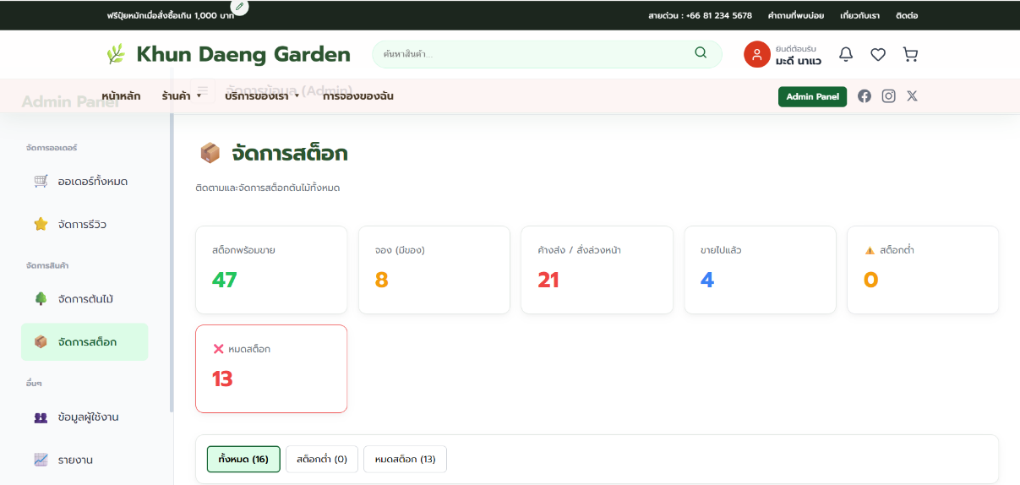
ภาพที่ ก-9 การออกแบบหน้าจัดการสต็อกสำหรับ (Admin)

8. การออกแบบหน้าข้อมูลผู้ใช้งานสำหรับ (Admin)
การออกแบบหน้าข้อมูลผู้ใช้งานสำหรับ (Admin) เป็นหน้าต่างแสดงข้อมูลผู้เข้าใช้งานระบบโดยในหน้าต่างนี้จะแสดง ชื่อ-สกุล อีเมล เบอร์โทร สถานะ วันที่สมัคร เป็นต้น
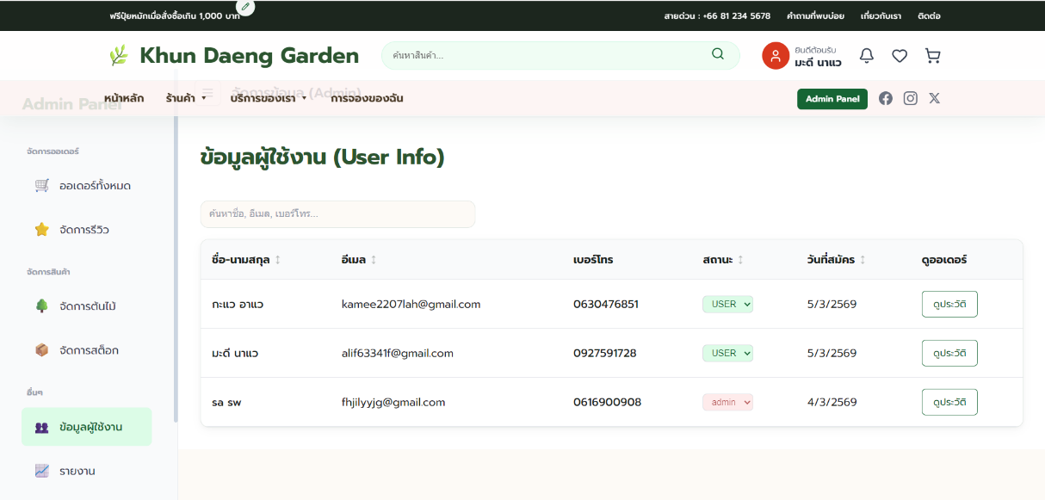
ภาพที่ ก-10 การออกแบบหน้าจัดการสต็อกสำหรับ (Admin)

8.1 ส่วนที่ 1 คือ ส่วนจัดการข้อมูลผู้ใช้งาน
8.1.1 แสดงหัวข้อหน้าข้อมูลผู้ใช้งาน (User Info)
8.1.2 ช่องค้นหาข้อมูลผู้ใช้งาน เช่น ชื่อ อีเมล หรือเบอร์โทรศัพท์
8.2 ส่วนที่ 2 คือ ตารางแสดงข้อมูลผู้ใช้งาน
8.2.1 แสดงชื่อ–นามสกุลของผู้ใช้งาน
8.2.2 แสดงอีเมลของผู้ใช้งาน
8.2.3 แสดงหมายเลขโทรศัพท์
8.2.4 แสดงสถานะของผู้ใช้งาน เช่น ผู้ใช้ทั่วไป หรือผู้ดูแลระบบ
8.2.5 แสดงวันที่สมัครสมาชิก
8.2.6 ปุ่มสำหรับดูประวัติการสั่งจองของผู้ใช้งาน

9.การออกแบบหน้ารายงานภาพรวมสำหรับ (Admin)
การออกแบบหน้ารายงานภาพรวมเป็นการรายงานทั้ง รายได้ จำนวนออเดอร์ และจำนวนต้นไม้ เป็นต้น
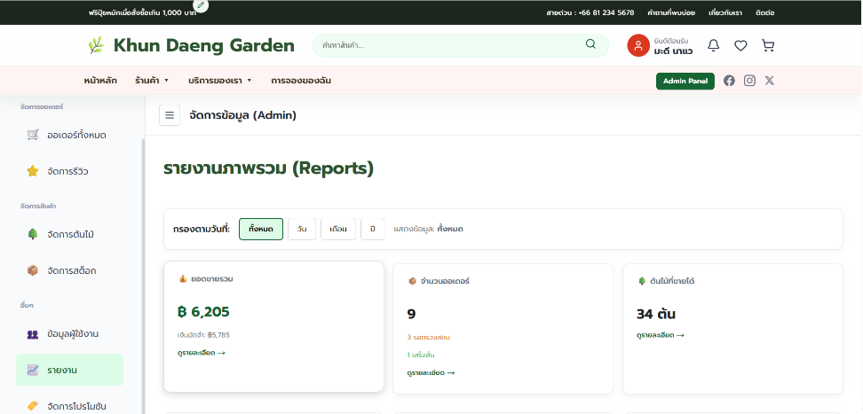
ภาพที่ ก-11 การออกแบบหน้ารายงานภาพรวมสำหรับ (Admin)

10. การออกแบบหน้าจัดการโปรโมชั่นสำหรับ (Admin)
เป็นหน้าที่จัดทำโปรโมชั่นของต้นโม้ เช่น โปรโมชั่นช่วงเทศกาล เป็นต้น การออกแบบหน้าข้อมูลผู้ใช้งานสำหรับ (Admin)
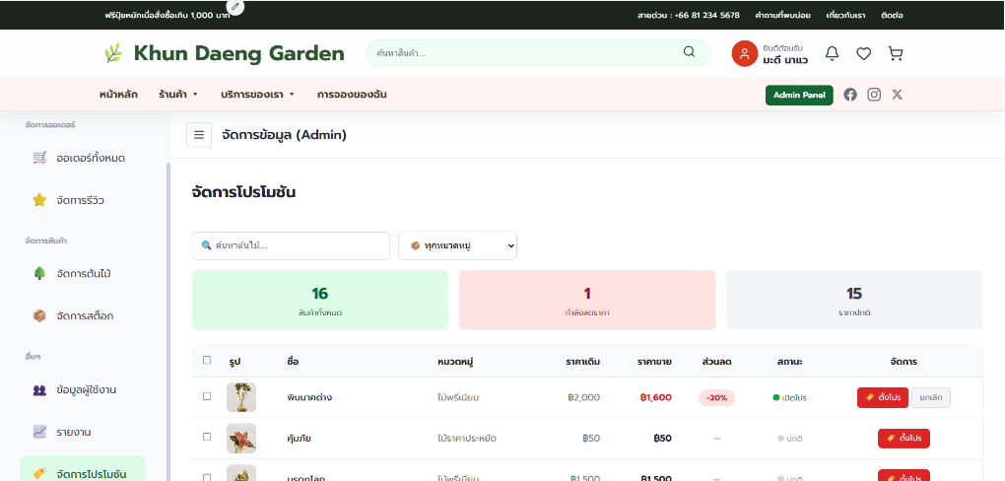
ภาพที่ ก-12 การออกแบบหน้าจัดการโปรโมชั่นสำหรับ (Admin)
10.1 ส่วนที่ 4 คือ ส่วนจัดการโปรโมชันสินค้า
10.1.1 ช่องค้นหาสินค้าสำหรับจัดโปรโมชั่น
10.1.2 ตัวเลือกสำหรับกรองหมวดหมู่สินค้า
10.1.3 กล่องสรุปจำนวนสินค้า เช่น สินค้าทั้งหมด สินค้าที่กำลังลดราคา และสินค้าราคาปกติ
10.2 ส่วนที่ 5 คือ ตารางแสดงข้อมูลสินค้าและโปรโมชั่น
10.2.1 แสดงรูปภาพของสินค้า
10.2.2 แสดงชื่อสินค้า
10.2.3 แสดงหมวดหมู่สินค้า
10.2.4 แสดงราคาเดิมของสินค้า
10.2.5 แสดงราคาขายหลังจากลดราคา
10.2.6 แสดงเปอร์เซ็นต์ส่วนลด
10.2.7 แสดงสถานะของโปรโมชั่น
10.2.8 ปุ่มสำหรับตั้งค่าโปรโมชั่นหรือยกเลิกโปรโมชั่นสินค้า

ภาคผนวก ข.
แบบประเมินความพึงพอใจที่มีต่อระบบ

แบบประเมินความพึงพอใจที่มีต่อ
การพัฒนาเว็ปแอปพลิเคชันระบบจองต้นไม้ ร้านสวนคุณแดง

คำชี้แจง แบบประเมินความพึงพอใจนี้ มีวัตถุประสงค์ในการสำรวจความพึงพอใจของผู้ที่เข้าใช้ระบบการพัฒนาเว็ปแอปพลิเคชันระบบจองต้นไม้ ร้านสวนคุณแดง จึงขอความร่วมมือช่วยตอบแบบสอบถามตามตัวเลือกที่สอดคล้องกับความเป็นจริงมากที่สุด เพื่อนำไปสู่การปรับปรุงและพัฒนาระบบให้เป็นที่พึงพอใจสูงสุดของผู้ใช้บริการต่อไป แบบสอบถามแบ่งเป็น 3 ส่วนดังนี้
ส่วนที่ 1 คุณลักษณะทั่วไปของผู้ตอบแบบสอบถาม
1. เพศ
ชาย หญิง อื่น ๆ
2. สถานะ
เจ้าของร้าน พนักงาน
ส่วนที่ 2 คำชี้แจง (โปรดทำเครื่องหมาย ลงในช่อง ให้ตรงกับความเป็นจริงมากที่สุด)
ระดับความพึงพอใจ 5=มากที่สุด, 4=มาก, 3=ปานกลาง, 2=น้อย, 1=น้อยที่สุด
รายการประเมิน | ระดับความพึงพอใจ
 | 5 | 4 | 3 | 2 | 1
ด้านประสิทธิภาพของระบบ
1.ระบบมีการอธิบายรายละเอียดของต้นไม้ได้เข้าใจง่าย
2.ข้อมูลเกี่ยวกับสินค้าในระบบช่วยให้ตัดสินใจเลือกจองได้สะดวก
3.ระบบมีข้อมูลประกอบ เช่น รูปภาพหรือรายละเอียดสินค้า
ที่เป็นประโยชน์ต่อผู้ใช้
4.ข้อมูลที่แสดงในระบบมีความทันสมัยและเหมาะสมกับการใช้งาน
ด้านความพึงพอใจต่อการใช้งานระบบ
1.ผู้ใช้สามารถค้นหาหรือตรวจสอบรายการต้นไม้ได้อย่างสะดวก
2.ขั้นตอนในการจองต้นไม้ภายในระบบมีความชัดเจน
3.ระบบช่วยลดขั้นตอนในการติดต่อหรือสั่งจองต้นไม้ได้
4.ผู้ใช้สามารถใช้งานระบบได้โดยไม่ต้องมีความรู้ด้านเทคโนโลยี
ด้านความพึงพอใจต่อการใช้งานระบบ
1.โครงสร้างหน้าเว็บไซต์มีการจัดวางองค์ประกอบได้อย่างเหมาะสม
2.ตัวอักษร ขนาดตัวหนังสือ และสี มีความอ่านง่าย
3.การแสดงผลของระบบสามารถใช้งานได้ดีทั้งบนโทรศัพท์และคอมพิวเตอร์
4.ภาพรวมของเว็บไซต์มีความเป็นมืออาชีพและน่าเชื่อถือ

ส่วนที่ 3 ข้อเสนอแนะ (เพิ่มเติม)
………………………………………………………………………………………………………………………………………………………………………………………………………………………………………………………………………………………………
………………………………………………………………………………………………………………………………………………

แบบประเมินความพึงพอใจ (IOC) ของผู้เชี่ยวชาญที่มีต่อ
การพัฒนาเว็ปแอปพลิเคขันระบบจองต้นไม้ ร้านสวนคุณแดง
คำชี้แจง แบบสอบถามต่อไปนี้ เป็นข้อคำถามเกี่ยวกับระบบจองต้นไม้ร้านสวนคุณแดง โปรดพิจารณาคุณภาพในแต่ละด้านว่ามีความสอดคล้องมากน้อยเพียงใด โดยทำเครื่องหมาย ลงในช่อง “ระดับความคิดเห็น” ที่ตรงกับความคิดเห็นของท่านมากที่สุด เกณฑ์การประเมิน ดังนี้
ให้ +1 หมายถึง ตรงสอดคล้องกับวัตถุประสงค์
ให้ 0 หมายถึง ไม่แน่ใจ
ให้ -1 หมายถึง ไม่ตรงหรือไม่สอดคล้องกับวัตถุประสงค์
รายการประเมิน | ผู้เชี่ยวชาญคนที่ |  |  | รวม | ค่า IOC | สรุปผล
 | 1 | 2 | 3
ด้านเนื้อหา
1.ข้อมูลเกี่ยวกับต้นไม้ภายในเว็บไซต์มีความครบถ้วน
2.รายละเอียดของต้นไม้ เช่น ชื่อ ราคา และข้อมูลสินค้า มีความชัดเจน
3.เนื้อหาภายในเว็บไซต์มีความถูกต้องและเข้าใจง่าย
4.ข้อมูลเกี่ยวกับขั้นตอนการจองต้นไม้มีความชัดเจน
ด้านการใช้งานของระบบ
1.ระบบสามารถใช้งานได้ง่ายและไม่ซับซ้อน
2.ขั้นตอนการจองต้นไม้ภายในระบบมีความสะดวก
3.ระบบสามารถค้นหาต้นไม้หรือสินค้าได้ง่าย
4.ระบบมีความรวดเร็วในการตอบสนองต่อการใช้งาน
ด้านการใช้งานของระบบ
1.การออกแบบหน้าเว็บไซต์มีความสวยงามและน่าสนใจ
2.การออกแบบหน้าเว็บไซต์มีความสวยงามและน่าสนใจ
3.สี ตัวอักษร และรูปภาพมีความเหมาะสม
4.การแสดงผลของเว็บไซต์มีความชัดเจนและใช้งานได้ดี

หลังจากทางคณะผู้จัดทำได้สร้างข้อคำถามจึงได้นำไปให้ผู้เชี่ยวชาญประเมิน จำนวน 3 ท่าน โดยประกอบด้วย
1) นายฮากีม จูเกะ ตำเเหน่ง พนักงานตรวจสอบและะออกแบบ สังกัด บริษัท บุญรักษา
ดีไซน์ จำกัด
2) นางสาวศิริกัญญา ชวนคิด ตำแหน่ง นักวิชาการคอมพิวเตอร์ ฝ่ายสารสนเทศ คณะแพทย์
ศาสตร์ศิริราชพยาบาล
3) นายอาภาภัทร์ แสงประชุม ตำแหน่ง Senior Programmer ITOS Consulting Co., Ltd.
(Onsite: ฺBank of Thailand)

ภาคผนวก ค.
ประวัติคณะผู้จัดทำปริญญานิพนธ์

ประวัติคณะผู้จัดทำปริญญานิพนธ์


ชื่อ-สกุล : นายสรวิชญ์ วงศ์สุรารักษ์
วัน/เดือน/ปีเกิด : 4 มีนาคม 2547
ที่อยู่ปัจจุบัน : 154/6 หมู่ที่ 1 ตำบลแม่ขรี อำเภอตะโหมด จังหวัดพัทลุง
รหัสไปรษณีย์ 93160
เบอร์โทรศัพท์ : 0616900908
อีเมล : sorawit.wo@rmutsvmail.com
ประวัติการศึกษา
ระดับมัธยมศึกษาตอนต้น โรงเรียนตะโหมด
ระดับประกาศนียบัตรวิชาชีพ สาขาคอมพิวเตอร์ธุรกิจ วิทยาลัยเทคนิคพัทลุง
ระดับประกาศนียบัตรวิชาชีพชั้นสูง สาขาเทคโนโลยีธุรกิจดิจิทัล วิทยาลัยเทคนิคพัทลุง
ระดับปริญญาตรี สาขาระบบสารสนเทศธุรกิจดิจิทัล มหาวิทยาลัย เทคโนโลยีราชมงคลศรีวิชัย

ประวัติคณะผู้จัดทำปริญญานิพนธ์


ชื่อ-สกุล : นายอาลีฟ ชุมนุมพันธ์
วัน/เดือน/ปีเกิด : 20 พฤษภาคม 2546
ที่อยู่ปัจจุบัน : 97/149 ถนนสาย 15 ตำบลสะเตง อำเภอเมือง จังหวัด
ยะลา รหัสไปรษณีย์ 95000
เบอร์โทรศัพท์ : 0927591728
อีเมล : alif.c@rmutsvmail.com
ประวัติการศึกษา
ระดับมัธยมศึกษาตอนต้น โรงเรียนศรีฟารีดาบารูวิทยา
ระดับมัธยมศึกษาตอนปลาย โรงเรียนศรีฟารีดาบารูวิทยา
ระดับประกาศนียบัตรวิชาชีพชั้นสูง สาขาเทคโนโลยีธุรกิจดิจิทัล วิทยาลัยเทคนิคยะลา
ระดับปริญญาตรี สาขาระบบสารสนเทศธุรกิจดิจิทัล มหาวิทยาลัย เทคโนโลยีราชมงคลศรีวิชัย

ประวัติคณะผู้จัดทำปริญญานิพนธ์


ชื่อ-สกุล : นางสาวกามีล๊ะ เกื้อสีตี
วัน/เดือน/ปี : 22 กรกฎาคม 2545
ที่อยู่ปัจจุบัน : 87/1 หมู่1 ตำบลจะแหน อำเภอสะบ้าย้อย จังหวัดสงขลา
รหัสไปรษณีย์ 90201
เบอร์โทรศัพท์ : 0630476851
อีเมล : kameelah.ku@rmutsvmail.com
ประวัติการศึกษา
ระดับมัธยมศึกษาตอนต้น โรงเรียนศาสน์มุสลิมวิทยา
ระดับมัธยมศึกษาตอนปลาย โรงเรียนศาสน์มุสลิมวิทยา
ระดับประกาศนียบัตรวิชาชีพชั้นสูง อชีวยะลา
ระดับปริญญาตรี สาขาระบบสารสนเทศธุรกิจดิจิทัล มหาวิทยาลัย เทคโนโลยีราชมงคลศรีวิชัย

